Уважаемые родители, коллеги, социальные партнёры Центра «Эхо»!

Вот и закончился ещё один учебный год. Вы знакомы со многими рабочими материалами Центра, публикуемыми на сайте в течение четырёх лет. Второй год Центр «Эхо» представляет публичный отчёт о работе, теперь за 2012-2013 учебный год. Надеемся, что Вам, активным участникам образовательного процесса, объективным экспертам, будет интересно оценить результаты деятельности коллектива Центра за прошедший год. Будем благодарны за предложения, пожелания, отзывы, критические замечания, высказанные в наш адрес, а также всегда рады сотрудничеству в любых формах.

Коллектив ГБОУ СО ЦПМСС «Эхо»

ПУБЛИЧНЫЙ ОТЧЁТ

**Государственного бюджетного образовательного учреждения для детей,**

**нуждающихся в психолого-педагогической и медико-социальной помощи,**

**«Центр психолого-медико-социального сопровождения «Эхо»**

**за 2012 – 2013 уч. год**

**Юридический адрес:** 620089, Свердловская область, г. Екатеринбург, ул. Белинского, 163.

**Фактический адрес:** 620089, Свердловская область, г. Екатеринбург, ул. Белинского, 163.

**Директор:** Кривихина Анна Вадимовна, руководитель высшей квалификационной категории.

Публичный отчёт(доклад) ГБОУ СО ЦПМСС «Эхо» составлен в соответствии с письмом Министерства образования и науки РФ, Департамента государственной политики в образовании от 12.05.2010г. № 03-940 «О подготовке публичных докладов образовательных учреждений всех уровней».  В отчёте обобщена информация о деятельности  ГБОУ СО ЦПМСС «Эхо» за 2012 – 2013 учебный  год.

***Документы, использованные для подготовки отчёта:*** Лицензия на образовательную деятельность, Устав, учебный план, образовательная программа, программа развития учреждения, учебные программы, расписание уроков, классные журналы, журналы ГПД, протоколы заседаний педагогических советов, приказы, личные дела обучающихся, локальные нормативные акты образовательного учреждения, документы по государственной (итоговой) аттестации выпускников и др.

***Дополнительные источники информации:***

***-*** информация о деятельности учреждения, информационная карта инновационного опыта, модели научно-методической работы, стратегия информатизации Центра, аналитические материалы, планы работы методических объединений центра, рабочие программы, статистические отчеты, материалы, отражающие специфику деятельности учреждения, годовой учебный календарный график, расписания коррекционных занятий и кружков, программа мониторинга качества образования,

- результаты анализа учебно-педагогической и управленческой деятельности коллектива в части:

1) исполнения образовательным учреждением требований федеральных государственных образовательных стандартов при организации обучения по общеобразовательным программам для глухих детей;

2) соответствия содержания, уровня и качества подготовки выпускников общеобразовательного учреждения требованиям федеральных государственных образовательных стандартов на основе результатов итоговых аттестаций;

3) соответствия уровня и направленности образовательных программ, реализуемых учреждением, его типу и виду.

**1.Общая характеристика общеобразовательного учреждения**

Государственное бюджетное образовательное учреждение Свердловской области для детей, нуждающихся в психолого-педагогической и медико-социальной помощи, «Центр психолого-медико-социального сопровождения «Эхо» осуществляет образовательную деятельность по общеобразовательным программам для глухих детей, для детей со сложным дефектом. Перечень программ зафиксирован в приложении к действующей бессрочной лицензии на право осуществления образовательной деятельности (серия 66 Л 01 № 0000156 от 30 ноября 2012 г., выдана Министерством общего и профессионального образования Свердловской области 30 ноября 2012 г., приказ № 2556-ИИ, рег. № 16868, бессрочная).

Структура Центра включает: школьное отделение, коррекционный (слухоречевой) блок, интернат, блок дополнительного образования, сопровождения, библиотеку, спортивный комплекс, технологические мастерские и др.

Образовательный процесс в ГБОУ СО «ЦПМСС «Эхо» осуществляется в соответствии с действующим законодательством РФ, Законом РФ «Об образовании», лицензией, Уставом центра, локальными актами, регламентируется должностными инструкциями, Коллективным трудовым договором, приказами и распоряжениями директора Центра.

Нормативная документация соответствует законодательству РФ, образовательной программе ОУ.

**Контингент обучающихся – дети с тяжёлым нарушением слуха (глухие)**.

1.Количество обучающихся - 56

2.Количество классов-комплектов -11

3.Количество обучающихся со сложным дефектом - 3

Участниками образовательного процесса являются обучающиеся школьного отделения и отделения ППМС сопровождения, педагогические работники, родители (законные представители). Порядок регламентации и оформления отношений между ними определяется локальными актами центра и нормами действующего законодательства. Все нормативные акты соответствуют Уставу. Приказы по ОУ не нарушают прав участников образовательного процесса. Решения руководителей ОУ и педсовета направлены на соблюдение прав обучающихся и педагогических работников. Прием, перевод и отчисление из ОУ соответствуют Уставу.

В центре созданы условия для реализации прав детей на получение качественного образования через урочную деятельность, систему воспитательной работы и дополнительного образования. Право обучающихся на развитие интеллектуальных, творческих, физических способностей реализуется через участие в фестивалях, конкурсах, выставках, соревнованиях, социально-значимых проектах.

**В школьном отделении Центра «Эхо» реализуются общеобразовательные программы:**

* начального общего образования для глухих детей (1 – 4 класс, нормативный срок освоения 4 года);
* основного общего образования для глухих детей (5 – 10 класс, нормативный срок освоения 6 лет);
* среднего (полного) общего образования для глухих детей.(11-12 класс, нормативный срок освоения 2 года);
* для умственно отсталых детей,
* для глубоко умственно отсталых детей, имеющих сложные дефекты;
* дошкольного образования (группы общеразвивающей, компенсирующей направленности, нормативный срок освоения 1 год).

**В коррекционном блоке Центра реализуются индивидуально-ориентированные коррекционно-развивающие программы:**

* Индивидуальные занятия по развитию слуха
* Групповые (в т.ч. - фронтальные) занятия по развитию слуха и речи
* Индивидуальные занятия я по развитию речи
* Групповые (в т.ч. - фронтальные) занятия по развитию речи
* Психологические тренинги индивидуальные
* Психологические тренинги групповые
* Занятия по социально-педагогическому развитию
* Занятия ЛФК
* Консультативно-диагностические занятия, тренинги, обучающие семинары
* Индивидуальные занятия с педагогами-предметниками

Аккредитационную экспертизу прошли следующие общеобразовательные программы:

* начального общего образования для глухих детей, (1 – 4 класс, нормативный срок освоения 4 года);
* основного общего образования для глухих детей (5 – 10 класс, нормативный срок освоения 6 лет);
* среднего (полного) общего образования для глухих детей.(11-12 класс, нормативный срок освоения 2 года)

**Структура контингента**

|  |  |  |  |  |  |  |
| --- | --- | --- | --- | --- | --- | --- |
| Структура контингента | Дошкольное образование | Начальное общее обра-зование | Основное общее обра-зование | Среднее (полное) общее обра-зование | Коррекци-онное образование | Всего  по ОУ |
| Количество обучающихся / воспитанников | 4 | 34 | 18 | - | - | 56 |
| Общее количество классов / количество обучающихся,  в т.ч. в том числе: | 1 / 4 | 6 / 34 | 4 / 18 | - | - | 11 / 56 |
| - классы/  для глухих детей | 1 / 4 | 6 / 34 | 4 / 18 | - | - | 11 / 56 |

Комплектование контингента обучающихся производится в соответствии с Уставом образовательного учреждения, утвержденным постановлением Правительства Свердловской области № 555-ПП от 19.05.2009 г. В центр, в соответствии с Уставом, принимаются глухие дети, проживающие на территории Свердловской области, по заключению ПМПК, заявлению родителей и направлению Министерства общего и профессионального образования Свердловской области.

Количество обучающихся – 56 человек. Количество классов-комплектов – 11. Предельная численность контингента обучающихся не превышает заявленную в лицензии.

Предельная наполняемость классов – 6 человек. Предельная наполняемость для обучающихся классов со сложным дефектом – 5 человек.

Образовательное учреждение работает в одну смену.

**Структура образовательных программ** отвечает необходимым требованиям и содержит аналитическое обоснование. Все цели и задачи конкретизированы, отражены образовательные уровни, определено ресурсное обеспечение исполнения программ, разработаны подходы к мониторингу их реализации, как в отношении создаваемых условий, так и в отношении полученного результата. Образовательный процесс в ГБОУ СО «ЦПМСС «Эхо» организован в соответствии с ФГОС, образовательными программами и расписанием занятий.

Форма освоения программ – очная.

**Учебные предметы федерального компонента учебного плана** первой ступени образования представлены в полном объёме с соблюдением недельной часовой нагрузки по каждому учебному предмету, предусмотренной базисным учебным планом.

**Часы регионального и школьного компонентов** используются для ведения учебных предметов, реализующих концептуальные основы образовательной программы ГБОУ СО «ЦПМСС «Эхо». **Блок индивидуально-групповых коррекционных занятий** направлен на самореализацию возможностей обучающихся с различными психоречевыми особенностями и представлен следующими занятиями:

* индивидуальные занятия по формированию произносительной стороны речи и развитию нарушенной слуховой функции во всех классах;
* уроки техники речи и развития разговорной речи.

**Дополнительное образование** в школьном отделении позволяет решать задачи развития потребностей у детей и подростков в интеллектуальной деятельности, создание благоприятных условий для организации различных форм исследовательской деятельности с учётом возрастных особенностей и интересов детей и подростков. Организация пространства для творческой деятельности детей представлена не только действующими творческими объединениями: «Калинка», «Художественное моделирование», «Театр на ладони», но и новыми проектными решениями: Всероссийским фестивалем творчества детей с нарушенным слухом «Неограниченные возможности», читательским проектом «СИНДБАД», созданием студии ИЗО и др. В кружках и спортивных секциях дополнительного образования занято 98% обучающихся

**Традиционными являются следующие мероприятия:** «День знаний», «Час поэзии», «День учителя», «День матери», «Дни здоровья», «Новогодний праздник», «Неделя детской книги», месячник патриотического воспитания в честь Дня защитника Отечества, «Неделя добрых дел», «Последний звонок», предметные недели и др.

***Вывод. Учреждение соответствует типу и виду заявленной деятельности.***

**2. Состав обучающихся**

(основные количественные данные, в том числе по возрастам и классам; обобщенные данные по месту жительства, социальным особенностям семей обучающихся).

**Контингент обучающихся – дети с тяжёлым нарушением слуха (глухие)**.

1.Количество обучающихся-56

2.Количество классов-комплектов -11

3.Количество обучающихся с глухотой и умственной отсталостью (сложный дефект) – 3

**Обобщенные данные по месту жительства, социальным особенностям семей обучающихся**

|  |  |  |  |  |  |  |  |  |  |  |
| --- | --- | --- | --- | --- | --- | --- | --- | --- | --- | --- |
| **Класс** | **Количество** | | | **место проживания** | | **Особенности семьи обучающегося** | | | | |
| **всего** | **мальч** | **девоч** | **Екатерин** | **Св. область** | **непол** | **неблаг** | **опек** | **многод** | **глухих** |
| 0 | 4 | 2 | 2 | 1 | 3 | 1 | 1 | 1 | 1 | 3 |
| 1а | 6 | 4 | 2 | 2 | 4 | 1 | 0 | 0 | 1 | 2 |
| 2а | 5 | 3 | 2 | 1 | 4 | 2 | 1 | 0 | 0 | 1 |
| 2б | 5 | 1 | 4 | 1 | 4 | 2 | 0 | 0 | 2 | 0 |
| 3а | 6 | 4 | 2 | 2 | 4 | 2 | 0 | 0 | 0 | 3 |
| 4а | 6 | 5 | 1 | 4 | 2 | 3 | 1 | 0 | 0 | 1 |
| 4б | 6 | 5 | 1 | 0 | 6 | 2 | 2 | 0 | 0 | 1 |
| 5а | 3 | 2 | 1 | 3 | 0 | 2 | 1 | 0 | 1 | 0 |
| 7а | 5 | 3 | 2 | 1 | 4 | 3 | 1 | 0 | 0 | 1 |
| 9а | 6 | 2 | 4 | 1 | 5 | 3 | 0 | 0 | 0 | 2 |
| 10а | 4 | 3 | 1 | 0 | 4 | 4 | 1 | 1 | 0 | 1 |
| Всего | 56 | 34 | 22 | 16 | 40 | 25 | 8 | 2 | 5 | 15 |
| % | 100 | 60 | 40 | 28,6 | 71,4 | 45 | 14,3 | 4,1 | 9 | 27,6 |

На диаграммах 1 и 2 представлены сравнительные данные за 2011-2012 и 2012-2013гг.

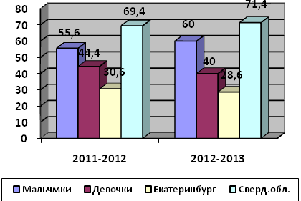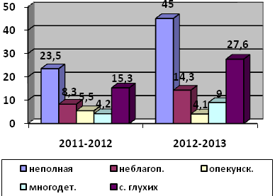

д.1. Общая характеристика контингента д.2. Особенности семей обучающихся

Преобладают дети, проживающие в МО Свердловской области; стабильно преобладают мальчики.

Изменились социальные характеристики семей: значительно выросло число неполных семей, несколько увеличилось число неблагополучных и многодетных семей. Ощутимо выросла доля семей, где есть неслышащие родители.

***Вывод. Контингент обучающихся имеет особенности, которые во многом определяют специфику программ обучения, направленность внеклассной работы и ППМС-сопровождения.***

**3. Структура управления**

Управление учреждением осуществляется в соответствии с Законом РФ « Об образовании», на основе Устава ГБОУ СО ЦПМСС «ЭХО».

**Управление ГБ ОУ СО ЦПМСС «Эхо»**

ПОПЕЧИТЕЛЬСКИЙ СОВЕТ

Педагогический Совет

СОВЕТ УЧРЕЖДЕНИЯ

бухгалтер

директор

зам. директора по КР и ПМСС

зам. директора по НМРиИТ

* педагог-организатор по УР
* педагог-организатор по СПР
* руководители методических объединений
* учителя
* педагогические работники
* классные руководители
* общешкольный родительский комитет
* классный родительский комитет

***Вывод. Структура управления отвечает задачам, выполняемым Центром*.**

**4. Условия осуществления общеобразовательного процесса**

**Основное предназначение Центра** в соответствии с образовательной программой:

- реализация на практике Конституционного права глухих детей на школьное образование, вне зависимости от тяжести нарушения развития;

- гарантия удовлетворения общих и особых образовательных потребностей глухих детей, создание оптимальных условий реализации их реабилитационного потенциала.

**Цель** деятельности школьного отделения Центра:

- создание условий для получения образования, обеспечивающего выпускнику необходимый уровень социальной зрелости для дальнейшего самоопределения и самореализации его жизненных планов в разнообразных сферах деятельности.

**Основные направления** деятельности школьного отделения и педагогического коллектива:

- организация образовательной деятельности и реализация компетентностного подхода в соответствии с возрастными и индивидуальными особенностями детей, состоянием их психического и соматического здоровья;

- осуществление своевременной индивидуально-ориентированной психолого-педагогической и медико-социальной помощи детям, их родителям (законным представителям) в реализации способностей каждого обучающегося и сопровождаемого;

- мониторинг результатов образовательной деятельности в соответствии с ФГОС в условиях образовательной среды Центра и реализуемого учебно-воспитательного процесса;

- сопровождение всех участников образовательного процесса с учётом выбора образовательного маршрута и темпа обучения на всех уровнях и образовательного потенциала обучающегося или сопровождаемого.

**В школьном отделении** реализуются программы начального, основного общего и полного среднего образования для глухих детей, для детей со сложным дефектом.

**Начальная школа** (1 – 4 классы).

**Цель** - создание условий для индивидуального развития ребенка и реализации личностных качеств и способностей, направленных на приобретение ими опыта разнообразной деятельности: учебно-познавательной, практической и социальной.

**Задачи**, реализуемые педагогическим коллективом начальной школы:

• способствовать развитию личности школьника, его творческих способностей, формированию желания и умения учиться;

• содействовать освоению системы знаний, умений и навыков в соответствии с ФГОС, овладению простейшими навыками самоконтроля и самоорганизации, опыта осуществления разнообразных видов деятельности;

• формировать нравственные и эстетические чувства, эмоционально-ценностное позитивное отношение к себе и окружающему миру, культуру поведения и речи;

• обеспечить охрану, укрепление физического и психического здоровья детей.

**Основная школа** (5-10 классы) **нацелена** на создание условий для достижения выпускниками уровня функциональной грамотности, необходимой в современном обществе и готовности к осознанному и ответственному выбору жизненного и профессионального пути.

**Задачи:**

• формировать у обучающихся целостные представления о мире, соответствующие современному уровню научных знаний и требованиям к развитию личности, основанные на приобретенных знаниях, умениях, навыках и способах деятельности;

• содействовать в решении задач личностного и ценностно-смыслового самоопределения и саморазвития; помощи в построении конструктивных отношений с взрослыми и сверстниками;

• способствовать приобретению обучающимися и сопровождаемыми опыта разнообразной деятельности (индивидуальной, коллективной), опыта познания и самопознания;

• подготовить обучающихся, сопровождаемых к осуществлению выбора индивидуальной образовательной или профессиональной траектории.

**Средняя школа** (11-12 классы)

**Задачи:**

Дать каждому выпускнику фундаментальную общеобразовательную подготовку на уровне готовности к самообразованию.

Развивать личность учащегося на основе его внутреннего потенциала и в соответствии с лучшими культурно-историческими и технологическими достижениями науки.

Обновлять содержание образования с учетом возрастных и индивидуально - психологических способностей и интересов школьников, их социальных привязанностей; права на выбор образовательных траекторий, формирования способов и средств деятельности.

Обеспечивать индивидуальную образовательную траекторию учащегося как персонального пути реализации личностного потенциала учащегося в образовании.

**Цели и задачи**, поставленные перед школьным отделением центра, достигаются путём взаимодействия всех субъектов образовательного процесса. Реализуется программа инновационной деятельности «Развитие информационных технологий образования и сопровождения, позволяющих оказывать помощь глухим и слабослышащим детям, а также специалистам, работающим с такими детьми» по теме: **«**Организация и содержание обучения детей с ограниченными возможностями здоровья и детей - инвалидов**»**.

Педагогами и специалистами центра внедряются в образовательный процесс информационно – коммуникационные технологии, а также технологии, обеспечивающие дифференциацию и индивидуализацию обучения:

1) Слухоречевая реабилитация детей после КИ младшего школьного возраста с использованием музыкальных инструментов.

2) Формирование произношения глухих учащихся с использованием компьютерных программ.

3) Выработка навыков самоконтроля у глухих учащихся на индивидуальных занятиях с использованием инновационных технологий.

4) Использование компьютерных технологий при изучении математики.

5) Формирование произносительной стороны речи с применением презентаций MicrosoftPowerPoint, КП «Дельфа -142» и речевого тренажера «Интон - М».

6) Формирование, коррекция, развитие и тренинг дыхания, артикуляции, голосообразования, речи и речевого поведения с использованием аппаратно-программного комплекса « Комфорт - Лого».

**Разработаны образовательные коррекционно-развивающие программы:**

1)Слухоречевая реабилитации детей с ограниченным слуховым опытом и низким уровнем речевого развития после кохлеарной имплантации.

2) Формирование и развитие слуха и речи в 0 – 4 и 5-12 классах с использованием специальных компьютерных программ.

3) Программа сопровождения специалистов, работающих с детьми с нарушенным слухом и родителей.

**Основные информационно-образовательные ресурсы, используемые в Центре**:

Компьютерные речеразвивающие программы.

Компьютерные программы и логопедические тренажеры:

* «Видимая речь – 3» - 3
* «Дельфа – 142» - 3
* «Специальные образовательные средства»-15
* «Практикум по русской фонетике»-15
* «Учите русский» - 15
* Речеразвивающие КП - 15
* «Чрезвычайные приключения Юли и Ромы» - 1
* «Комфорт» - 1
* «Комфорт-Лого» - 1

**Материально-техническое обеспечение образовательного процесса**

**Технические средства обеспечения образовательного процесса, оборудование**.

| **Наименование** | **Единицы измерения** |
| --- | --- |
| 1 | 2 |
| **Наличие компьютерной базы** |  |
| Количество персональных ЭВМ (показывается количество всех имеющихся ПК), учитывая ноутбуки | 76 |
| из них: |  |
| - приобретённых за последние три года (ед.) | 3 |
| - используются в учебных целях (показывается количество ПК из всех имеющихся, которые используются в учебных целях) | 52 |
| Наличие кабинетов основ информатики и ИКТ (при отсутствии таких кабинетов поставить «0»), учитывая мобильный кабинет (ед.) | 4 |
| в них рабочих мест с ЭВМ (мест), кроме рабочего места учителя | 24 |
| Наличие библиотечно-информационного центра (ед.) | - |
| Количество интерактивных досок | 7 |
| передвижной интерактивный столик Smart - 230i | 1 |
| Количество мультимедийных проекторов | 9 |
| Подключено ли учреждение к сети Интернет (да, нет) | да |
| тип подключения: модем, выделенная линия, спутниковое | Выделенная линия |
| Количество персональных ЭВМ, подключённых к сети Интернет (ед.) | 74 |
| Количество персональных ЭВМ в составе локальных сетей (ед.) | 74 |
| Наличие в учреждении электронной почты (да, нет) | да |
| Имеет ли учреждение собственный сайт в сети Интернет (да, нет) | да |
| Наличие АПК «Комфорт» | 1 |
| Наличие АПК «Комфорт - Лого» | 1 |
| Наличие АПК «АКДО» | 1 |
| Наличие документ-камеры | 2 |
| **Дополнительное оборудование (аудио и видеотехника):** |  |
| Мобильный аудиокласс | 1 |
| Вебкамеры | 20 |
| DVD-плеер | 2 |
| Видеокамера | 1 |
| Музыкальный центр | 3 |
| Речевой аудио класс «УНИТОН» | 16 |
| Тренажер речевой «УНИТОН» | 13 |
| Тренажер речевой «УНИТОН – АК (FORTE)» | 6 |
| Усилитель «Интон-М» | 11 |
| Аппаратура звукоусиливающая (комплект) | 15 |
| Аппарат местной связи (мини-АТС) | 2 |
| Микрофон | 31 |
| Клавиатура музыкальная | 5 |
| Множительная и копировальная техника (наименование, количество) | МФУ-6  Ксерокс-1 |
| **АС40** - клинический аудиометр с расширенным набором функций и частотным диапазоном до 16 кГц. | 1 |
| **АТ-235** /h- автоматический импедансометр с встроенным термопринтером | 1 |
| **Hi-Pro - мо**дуль для настройки слуховых аппаратов | 1 |
| **Affinity -** Анализатор слуховых аппаратов – базовый системный блок | 1 |

**Оснащение учебных кабинетов**

Всего учебных классов – 11

Кабинетов учителей коррекционной работы – 8

Компьютерных классов – 4

ЗУА – звукоусиливающая аппаратура коллективного пользования

|  |  |  |  |  |  |  |  |
| --- | --- | --- | --- | --- | --- | --- | --- |
| № кабинета | ЗУА коллективного пользования | Компьютер | Принтер | Сканер | Проектор | Интерактивная доска | Примечание |
| 1 | 2 | 3 | 4 | 5 | 6 | 7 | 8 |
| 1.13 | + | + | + | + | - | - | передвижной интерактив  ный столик |
| 1.14 | + | + | + | + | - | - |
| 1.15 | + | + | + | + | - | - |
| 1.16 | + | + | + | + | + | + |
| 2.1 | + | + | + | + | + | + | Компьютер  ный класс |
| 2.3 | + | + | + | + | - | - | кабинет биологии |
| 2.5 | + | + | + | + | - | - | передвижной мобильный класс |
| 2.6 | + | + | + | + | - | - |
| 2.7 | + | + | + | + | - | - |
| 2.10 | + | + | + | + | + | - |
| 2.11 | + | + | + | + | + | + | Компьютер  ный класс |
| 3.1 | + | + | + | + | + | + |  |
| 3.2 | + | + | + | + | + | + |  |
| 3.3 | + | + | + | + | - | - |  |
| 3.5 | + | + | + | + | + | + |  |
| 3.7 | + | + | + | + | - | - |  |
| 3.9 | + | + | + | + | - | - |  |
| 2.1 при-строй | + | + | + | + | + | + | Компьютер  ный класс |
| **Всего** | **100%** | **100%** | **100%** | **100%** | **44%** | **44%** | **колл. польз.** |

Оснащение учебных кабинетов соответствует содержанию выполняемых задач.

**5. Учебный план общеобразовательного учреждения. Режим обучения**.

| Документы | Результаты аккредитационной экспертизы | Соответствие (несоответствие) требованиям |
| --- | --- | --- |
| 1 | 2 | 3 |
| Учебный план | Учебный план школьного отделения Центра составлен на основании Базисного учебного плана Российской Федерации, базисного учебного плана общего образования глухих детей, образовательных программ для слышащих детей с учетом приказов и рекомендаций Министерства общего и профессионального образования Свердловской области.  Распределение часов учебного плана школьного отделения дает возможность обучающимся войти в единое образовательное пространство Российской Федерации, сделать обоснованный выбор дальнейшего жизненного пути. При составлении учебного плана школьного отделения учтены следующие позиции:   * гигиенические нормы учебной нагрузки; * обязательность соблюдения структуры (федеральный, региональный и школьный компоненты); * правовая защищённость обучающихся школы на гарантированное образование в пределах федерального государственного образовательного стандарта (ФГОС).   Содержание учебного плана отвечает следующим принципам: преемственность целей образования на различных ступенях обучения, приоритет развития культуры здоровья.  Учебный план школьного отделения на 2012 - 2013 учебный год включает федеральный, региональный, коррекционный и школьный компоненты и направлен на обеспечение прав обучающихся на получение качественного образования, установленного ФГОС, непрерывности начального, основного общего, полного среднего образования, личностно-ориентированного подхода в учебном процессе через систему оптимальной нагрузки, создание условий для самоопределения обучающихся.  Формирование компонента ОУ осуществляется исходя из запросов потребителей образовательных услуг, возможностей общеобразовательного учреждения, особенностей контингента обучающихся.  Экспертиза учебного плана с точки зрения его фактической реализации позволила сделать следующие выводы:   * максимальная нагрузка обучающихся не превышает предельно допустимые нормы, обозначенных в санитарно-гигиенических требованиях, во всех классах дополнительно введен 3-й урок физической культуры; * набор предметов и норма часов инвариантной части соответствуют БУП РФ; * установлена преемственность в реализации образовательных программ на всех ступенях обучения. | соответствует |
| Расписание учебных занятий | Расписание занятий – основной организационный документ, определяющий условия функционирования школьного отделения. Необходимо отметить максимальное стремление к оптимальности составления расписания, что способствует эффективности образовательного процесса, снижению и ликвидации перегрузок обучающихся, повышению работоспособности, осуществлению взаимосвязи урочной и внеурочной деятельности. Расписание учебных занятий соответствует учебному плану школьного отделения и требованиям СанПиН. Расписание сбалансировано по степени нагрузки, отражает структуру учебного плана, утверждено приказом директора Центра. Максимальная учебная нагрузка выдерживается по всем уровням в условиях 5-дневной учебной недели для обучающихся 1 – 4 классов, 6-дневной учебной недели для обучающихся 5-12 классов. | соответствует |
| Расписание коррекционно-развивающих занятий | Расписание коррекционно-развивающих занятий соответствует учебному плану школьного отделения и требованиям СанПиН. Расписание сбалансировано по степени нагрузки, отражает структуру учебного плана, утверждено директором Центра. | соответствует |
| Расписание кружков | Расписание кружков соответствует воспитательной программе школьного отделения и требованиям СанПиН. Расписание сбалансировано по степени нагрузки, отражает все направления работы воспитательной системы центра, утверждено директором центра. | соответствует |
| Классные журналы, журналы ИГКЗ, ГПД, журналы кружковой работы. | В классных журналах количество изучаемых дисциплин соответствует учебному плану и расписанию занятий, прослеживается фактическое исполнение учебных программ, а также соответствие проведенных занятий заявленной часовой нагрузке учебного плана. Количество проведенных занятий соответствует запланированному объему по всем ступеням обучения. В журналах допускаются исправления. | соответствует |
| Годовой календарный учебный график | Годовой календарный учебный график утверждён директором Центра, согласован с отделом охраны прав детей и комплексной безопасности в системе образования Министерства общего и профессионального образования Свердловской области, соответствует Уставу центра, Типовому положению о центре психолого-педагогической и медико-социальной помощи, реализуется в полной мере. | соответствует |
| Учебные программы, тематические планы и рабочие программы. | Используемые в Центре программы позволяют полностью реализовать образовательный стандарт в части минимума содержания. В качестве оснований для разработки рабочих программ учебных предметов используются программы, допущенные Министерством образования и науки РФ и принятые решением педагогического совета от 30 августа 2011г. № 37.  В начальной школе с 1 по 4 класс используется программы специальных (коррекционных) образовательных учреждений 1 вида (для глухих детей).  В основной школе в 5 классе используется программы специальных (коррекционных) образовательных учреждений 1 вида (для глухих детей), с 6 по 10 класс - общеобразовательные программы.  В средней школе 11-12 класс используются общеобразовательные программы 10-11 классов. | соответствует |

Сравнительный анализ учебного плана, расписания занятий, классных журналов подтверждает соответствие максимально допустимого объёма учебной нагрузки в условиях 5-дневной учебной недели в 1 - 4 классах и в условиях 6-дневной учебной недели в 5 – 10 классах требованиям СанПиН. Требования к организации образовательного процесса выполняются полностью: предельно допустимая нагрузка соответствует норме. Обучение проходит в одну смену. Продолжительность уроков от 35 минут в 1 классе до 40 минут во 2-4 классах. Продолжительность перемен от 10 до 20 минут.

Образовательная деятельность Центра рассматривается, прежде всего, как средство дифференциации и индивидуализации обучения, самореализации и профессионального самоопределения обучающихся. Данный подход позволяет более полно учитывать интересы, склонности и способности глухих учащихся.

***Вывод: Центр «Эхо» последовательно реализует нормативные документы, отражающие требования федеральных государственных образовательных стандартов, обеспечивает государственные гарантии прав обучающихся на доступность образования. Уровень и направленность реализуемых образовательных программ соответствует типу и виду образовательного учреждения.***

**6.Кадровое обеспечение общеобразовательного процесса.**

Центр укомплектован педагогическими кадрами по всем образовательным программам согласно приложению к лицензии, что позволяет проводить обучение в соответствии с образовательной программой образовательного учреждения и учебным планом.

Согласно тарификационной ведомости в центре в настоящий момент работают 37 педагогов.

**Руководство Центра «Эхо»*.***

|  |  |  |  |  |  |  |
| --- | --- | --- | --- | --- | --- | --- |
| №п/п | Ф. И. О. | Должность | Образование | Квалификационная категория | | Стаж  работы в должности |
| руководитель | специалист |
| 1 | 2 | 3 | 4 | 5 | 6 | 7 |
| 1 | Кривихина  Анна  Вадимовна | директор | Высшее  педагогическое | высшая |  | 7 лет |
| 2 | Козлова  Валентина  Петровна | Заместитель директора по на-учно-методиче-ской работе | Высшее  медицинское  Высшее  специальное | высшая | сурдолог | 4 года |
| 3 | Серегина  Ирина  Ивановна | Заместитель директора по коррекционной работе | Высшее  педагогическое специальное | первая | учитель-дефектолог,  высшая | 8 лет |
| 4 | Ирина  Валентиновна  Вьюшина | Главный  бухгалтер | Высшее эко-номическое |  | Главный  бухгалтер | до 1 года |

**Квалификация педагогических кадров ГБОУ СО ЦПМСС «Эхо»**

|  |  |  |  |  |
| --- | --- | --- | --- | --- |
| Квалификация | Годы | | % к общему числу педагогических работников (по годам, соответственно) | |
| Всего педагогических работников (100%) | 2011-  2012 | **2012-2013** | 2011-2012 | **2012-2013** |
| имеют квалификационные категории | 42 | **34** | 95,5 | **91.9** |
| в т.ч. – высшую | 10 | **10** | 23,8 | **29,4** |
| - первую | 30 | **24** | 71,3 | **70,6** |
| - вторую | 2 | **-** | 4,9 | **-** |
| не имеют категории | 2 | **3** | 4,5 | **8,1** |

Примечание: не имеют категории вновь принятые педагоги. Ситуация представлена на диаграммах 1 и 2.

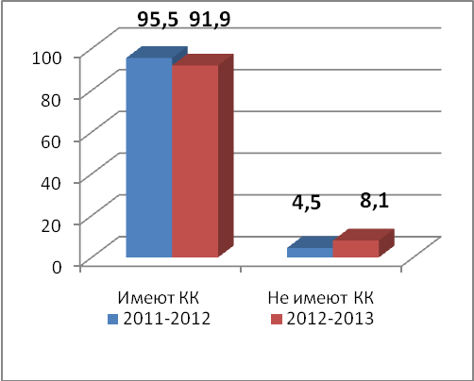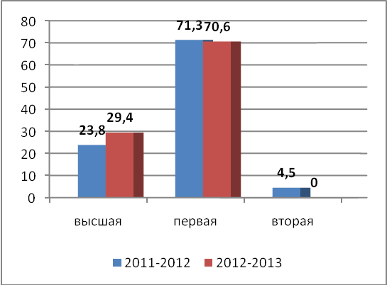

Характеристика педагогического состава по стажу и образованию 2012-13 учебный год

|  |  |  |  |  |  |  |  |  |  |  |
| --- | --- | --- | --- | --- | --- | --- | --- | --- | --- | --- |
| Годы | Число педагогов | стаж работы | | | | | образование | | | |
| до 2 лет | 2-5 лет | 5-10 лет | 10-20 лет | свыше 20лет | | Высшее профессиональное | Среднее профессиональное | Не имеют педагогич.образования |
| **2012** | 44 | 7 | 11 | 8 | 10 | 8 | | 33 | 7 | 4 |
| **2013** | 37 | 4 | 4 | 2 | 6 | 21 | | 32 | 5 | - |

Развитие кадрового потенциала педагогов ОУ носит позитивный характер: несмотря на изменение численности педагогов, доля специалистов с высшей и первой квалификационными категориями за два года осталась стабильной.

|  |  |  |  |  |  |  |
| --- | --- | --- | --- | --- | --- | --- |
| Учебный год | Количество педагогических работников | Процент педагогов, имеющих квалификационную категорию | | | Процент, педагогов, не имеющих квалификационной категории | Общий процент аттестованных педагогических работников |
| Высшая квалификационная категория | Первая квалификационная категория | Вторая квалификационная категория |
| **2008- 2009** | 54 | 22,3 | 66,6 | 7,4 | 3,7 | 96,3 |
| **2009- 2010** | 54 | 16,7 | 72,2 | 7,4 | 3,7 | 96,3 |
| **2010- 2011** | 53 | 18,9 | 73,6 | 3,7 | 3,7 | 96,3 |
| **2011-2012** | **44** | **22,7** | 68,2 | 4.5 | 4.5 | 95,5 |
| **2012-2013** | **37** | **27,0** | **64.9** | **-** | **8,1** | **91,9** |

Педагогический профессионализм педагогов подтверждён наградами различного уровня:

|  |  |
| --- | --- |
| Наименование награды | **Доля педагогических работников, имеющих отраслевые награды и почетные звания** |
| Отличник народного просвещения РФ | 2 |
| Почетная грамота Министерства образования РФ | 1 |
| Почетная грамота Министерства общего и профессионального образования Свердловской области | 14 |
| Благодарность Министерства общего и профессионального образования Свердловской области | 2 |

**1). Повышение квалификации руководящих и педагогических работников в 2012-2013 уч.году**

**Информация о повышении квалификации работников ГБОУ СО «ЦПМСС «Эхо»**

**в 2012-2013 учебном году**

| Наименование образовательной программы, тема курсов ПК | Место прохождения курсов повышения квалификации | кол-во | Должность/  специальность | Время обучения |
| --- | --- | --- | --- | --- |
| 1 | 2 | 2 | 4 | 5 |
| Информационные и коммуникативные технологии в образовании | ГБОУ ДПО СО ИРО, г.Екатеринбург | 3 | воспитатели | 2012 |
| Обучающий семинар по работе с комплексом «Комфорт Лого» | МОУ «Центр психолого-медико-педаго-гического сопровождения» г.Пермь | 1 | учитель | 2012 |
| Обучающий семинар по работе с комплексом «Комфорт Лого» | ФГБОУ «УМЦ ЖДТ» г.Челябинск | 2 | учитель по слуховой работе, педагог-психолог | 18.06-22.06.2012 |
| Обучение навыкам саморегуляции на основе метода функционального биоуправления с использованием программ НПФ «Амалтея», 40ч. | Научно-производ-ственная фирма «Амалтея», г.Пермь | 1 | учитель | 2012 |
| Руководитель организации, не отнесенной к категории по гражданской обороне | Учебно-методический центр по ГО и ЧС Свердловской области | 1 | зав. хозяйством . | 2012 |
| Диагностика сформированности универсальных учебных действий при работе с системами учебников издательства «Просвещение» | НМЦ издательства «Просвещение» г. С-Петербург (на базе Свердловской областной библиотеки для детей и юношества) | 1 | учитель технологии | 2012 |
| Диагностика младших подростков с задержкой психического развития: особенности и современные подходы» | ГБОУ СО «ЦПМСС» Ресурс», г.Екатеринбург | 1 | педагог-психолог | 2012 |
| Обучение на предрейсовые и послерейсовые осмотры водителей транспорта | ГБУЗ СО «территориальный центр медицины катастроф, г.Екатеринбург | 1 | мед.сестра | 2012 |
| Вопросы энергосбережения | ГБУ СО «Институт энергосбережения», г.Екатеринбург | 2 | педагог-орга-низатор, зав. хозяйством | 2012 |
| Особенности предметного содержания и методического обеспечения курса математики в первом классе в контексте ФГОС | ГБОУ ДПО СО ИРО, г.Екатеринбург | 3 | учителя нач. классов, педа-гог-психолог | 2012 |
| Молодой учитель в социальном векторе России | СРО Всероссийского педагогического собрания и МОПОСО, г.Екатеринбург | 1 | учитель. | 2012 |
| Современные технологии оказания логопедической помощи учащимся с ОВЗ в системе коррекционного образования Свердловской области | ГБОУ СО «ЦПМСС» Ресурс», г.Екатеринбург | 1 | учитель по слуховой работе | 2012 |
| Первое заседание областных МО учителей, работающих с детьми с нарушениями слуха | Министерство общего и профессионального образования Свердловской области, г.Екатеринбург | 2 | учителя нач. классов | 2012 |
| Всероссийская конференция «Актуальные проблемы специальной педагогики и психологии» -телемост | Министерство образования и науки РФ, Челябинский государственный педагогический университет | 2 | учителя | 2012 |
| Организация охраны труда в ОУ | ГБОУ ДПО СО «Институт развития образования», г.Екатеринбург | 5 | руководитель ОУ, инженер по ОТ, педагог-организа-  тор, врач-пе-диатр,зав.про-изводством | 2012 |
| Управление введением ФГОС общего образования | ГБОУ ДПО СО «ИРО», г.Екатеринбург | 3 | учителя  . | 29.03.-11.04.2012 |
| Управление введением ФГОС общего образования | ГБОУ ДПО СО «ИРО», г.Екатеринбург | 3 | директор, зам  директора | 16.04-25.04.2012 |
| Содержание и технологии реализации ФГОС начального общего образования, | ГБОУ ДПО СО «ИРО», г.Екатеринбург | 6 | учителя, воспитатель  . | 15.05-24.05.2012 |
| Волновые технологии воспитания | авторский семинар д.псих. наук, профессор Н.А.Кузне-цова, г.Екатеринбург | 2 | воспитатели | 2012 |
| Управление развитием воспитательных систем в соответствии с ФГОС | ГБОУ ДПО СО ИРО, г.Екатеринбург | 8 | воспитатели | 17.09-21.09.2012 |
| Тренинг по реализации комплексной программы реабилитации детей с ОВЗ, | НОЦ «Социальная защита детей и молодежи» МГГУ им.М.А. Шолохова, г.Москва | 2 | учителя | 24.09-28.09.2012 |
| Тьюторство в эксклюзивном образовании детей с ограниченными возможностями здоровья | ФГБОУ ВПО «ЧГПИ», г.Челябинск | 2 | учителя | 17.09-26.09.2012 |
| Социализация детей с кохлеарными имплантами» (обучающие мероприятия по модульным программам) | МБС(К)ОУ школа-интернат №10, г.Челябинск | 2 | учителя | 27.09- 28.09. 2012 |
| «Технологии получения нового образовательного результата как средство для формирования УУД в начальной школе (на примере математики)» | ГБОУ ДПО СО ИРО, г.Екатеринбург | 1 | воспитатель | 10.10.2012 |
| Современные подходы к технологическому образованию в условиях перехода на ФГОС ООО в системе учебников «Алгоритм успеха» | ГБОУ ДПО СО ИРО, г.Екатеринбург | 2 | зам. директора, учи-тель по слуховой работе | 20.10.2012 |
| Психотерапия, психоанализ, практическая и консультативная психология-сегодня (конференция) | СОО Профессиональной Психотерапевтической лиги России, г.Екатеринбург | 1 | педагог-психолог | 31.10.2012 |
| Современный урок в школе с использованием образовательных комплексов и творческих сред «1С» (телеконференция) | Компания «РИЦ», г.Екатеринбург | 1 | зам. директора | 08.11.2012г. |
| Обучение по категории: члены эвакокомиссий организаций и учреждений | Учебно-методический центр по ГОиЧС Свердловской области, г.Екатеринбург | 1 | педагог-организатор | 19.11 по 23.11.2012г |
| Цикл усовершенствования «Охрана здоровья детей и подростков» | Свердловский областной медицинский колледж. г.Екатеринбург | 1 | мед. сестра | 12.11-07.12.2012 |
| Участие в научно-практической конференции «Сопровождение детей после кохлеарной имплантации: проблемы, пути решения | ГКОУ «СКШИ № 89», г.Екатеринбург | 3 | учитель начальных клас-сов, учителя по слуховой работе | 05.12.2012 |
| Содержание и технологии реализации федерального государственного образовательного стандарта начального общего образования (курсы повышения квалиф) | ГБОУ ДПО СО «ИРО», Екатеринбург | 4 | учителя начальных классов: | 15.01 по 24.01.2013 |
| Психолого-педагогическое сопровождение ребенка с ОВЗ в образовательном учреждении. Вариативный модуль «Психолого-педагогического сопровождения развития детей с тяжелыми и комплексными нарушениями в образовательных учреждениях различных видов» | ГБОУ ДПО СО «ИРО», г.Екатеринбург | 1 | учитель по слуховой работе | по сессиям:  с 22.01 по 26.01.2013;  с 04.02 по 08.02.2013 |
| «Сестринское дело в оториноларингологии» (цикл усовершенствования - категория) | Свердловский областной медицинский колледж, г.Екатеринбург | 1 | медицинская сестра | с 20.02 по 19.03.2013 |
| Система работы по учебно-мето-дическому комплекту «Предшколь-ная пора» как средство достижения комплексного результата готовности ребенка к школе» (об. семинар) | ГБОУ ДПО СО «ИРО», г.Екатеринбург | 1 | педагог-психолог | 01.03.2013 |
| « Система учебников «Алгоритм успеха « ИЦ «Вентана-Граф» как ресурс реализации ФГОС ООО» (обуч. семинар) | ГБОУ ДПО СО «ИРО», г.Екатеринбург | 1 | учитель,  зав. библиотекой | 14.03.2013 |
| Учебно-методическое обеспечение преподавания рус. языка и литературы в связи с введением ФГОС (обуч. семинар) | ГБОУ ДПО СО «ИРО», г.Екатеринбург | 1 | учитель русского языка | 20.03.2013 |
| «Диетология» (цикл усовершенствования) | Свердловский обл. мед. колледж, г.Екатеринбург | 1 | медсестра (диетсестра) | 24.04-21.05.2013 |
| «Деятельностный подход в обучении географии как главное условие реализации требований ФГОС» | ГБОУ ДПО СО «ИРО», г.Екатеринбург | 1 | учитель | 10.04.2013 |
| Реализация требований новых образовательных стандартов в УМК нового поколения» (семинар) | ГБОУ ДПО СО «ИРО», г.Екатеринбург | 1 | учитель | 17.04.2013 |
| «ИКТ в деятельности библиотеки ОУ» (обуч. семинар) | ГБОУ ДПО СО «ИРО», г.Екатеринбург | 1 | зав. библиотекой | 24.05-25.04.2013 |
| «Современные технологии дистанционного обучения», вариативный модуль «Дистанционные технологии в образовании детей с ОВЗ» (курсы пов. квалиф.) | дистанционные курсы на базе Центра «Эхо» | 5 | учителя нач. классов;  учителя по слух. работе | 31.05-11.06.2013 |
| Инклюзивная форма обучения и воспитания в общеобразовательной школе: методология и технология реализации»  (курсы повышения квал.) | ФГНУ «Институт коррекционной педагогики» РАО, г.Москва | 1 | методист | 17.06-28.06.2013 |

Всего в течение учебного года в системе повышения квалификации участвовали 38 специалистов Центра, включая медицинских работников и администрацию.

2). Аналитическая деятельность в межаттестационный период

количество педагогов

и прохождение процессов аттестации.

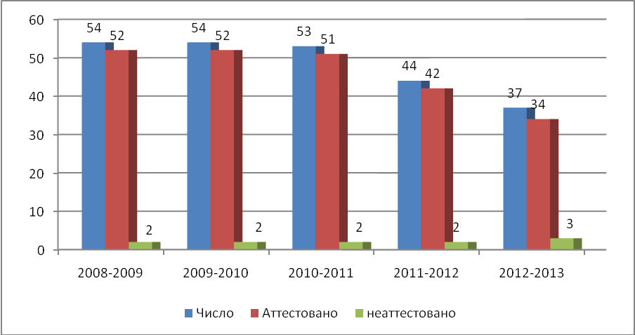

Основные тенденции аттестации педагогов 2008-2013гг. не зависят от сокращения числа работащих – пропорциональные соотношения между группами остаются постоянными.

3) Участие педагогов Центра в областных, региональных, межрегиональных, международных конференциях, семинарах и мастер-классах в 2012-2013 уч. году

| № | Мероприятие | Форма участия | | | Уровень | Место проведения | Время |
| --- | --- | --- | --- | --- | --- | --- | --- |
| сообщение  презентац. | публикация  (в т.ч. www) | мастер-класс |
| 1 | 2 | 3 | 4 | 5 | 6 | 7 | 8 |
| 1 | Межрегиональный научно-практический семинар «Психолого-пе­дагогические и медико-социальные аспекты сопровождения детей с нарушенным слухом» | 2 | 2  web-трансляция  семинара, публикация на сайте центрэхо.рф | проект  СТАРТ | межрег. | Центр «Эхо» | 15.11.2012 |
| 2 | II Региональный на-учно-практический семинар «Социальная реабилитация детей с ограниченными возможностями здоровья средствами дополнительного образования | 2 | 2 | выставка – 40 работ | регион. | Центр «Эхо» | 06.12.2012 |
| 3 | Всероссийский фестиваль творчества детей с нарушенным слухом «Неограниченные возможности» | 1 | Положение, задание для участников,  работа жю-ри, подведение итогов - 1 | - | Всеросс. | Центр «Эхо» | 01.09.2012  30.04.2013 |
| 4 | 2 тур II Межрегиональной олимпиады по слухоречевому развитию школьников «Не хочу молчать!» для выпускных классов начальной школы. | 1 | Положение, задание для участников,  работа жю-ри, подведение итогов - 1 | - | межрег. | Центр «Эхо» | 18.10.2012 |
| 5 | Педагогические системы обучения и воспитания детей с нарушениями слуха. Психология лиц с нарушениями слуха | Учебный курс по программе переподготовки педагогов (2) | - | - | област. | Кафедра методологии и методики образования детей с ограниченными возможностями здоровья... ГБОУ ДПО СО ИРО | 29.10.-12.11.2012 |
| 6 | III Международная дистанционная научно-практическая конференция «Образование лиц с нарушениями слуха в России и за рубежом» | 1 | 1 | - | межд. | г.Красноярск, Россия | 1-29.11.2012 |
| 7 | Семинар «Вопросы организации послеоперационной слухоречевой реабилитации детей после кохлеарной имплантации» | только слушатели | - | - | област. | С(К)ОШИ №89 Екатеринбург | 05.12.2012 |
| 8 | Областная дистанционная Олимпиада по информатике (среди неслышащих детей) | 1 | Положение, задание для участников,  работа жю-ри, подведение итогов, web -1 | - | обл. | Центр «Эхо» | 21.02.2013 |
| 9 | 2 тур III Межрегиональной Олимпиады по слухоречевому развитию «Не хочу молчать!» для учащихся выпускных классов основной и средней школы. | 1 | Положение, задание для участников,  работа жю-ри, подведение итогов - 1 |  | межрег. | Центр «Эхо» | 14.03.2013 |
| 10 | II Всероссийская на-учно-практическая конференция «Орга-низация доступной образовательной среды для детей с нарушенным слухом» | 8 | 8 | 1 | Всеросс. | Центр «Эхо» | 25.03.2013 |
| 11 | Научный симпозиум «Безопасность биосферы – ответственность молодежи» в рамках ХХII ММСФ «Весна УПИ в Уральском федеральном». | 1 | 1 | - | межд.  межвуз | Екатеринбург, УРФУ | 26.03.2013 |
| 12 | Всероссийская научно-практическая конференция «Модернизация спец.корр. образования в контексте государственной политики в сфере образования | 5 | 5  web-трансляция  семинара, публикация на сайте центрэхо.рф | проект СИНД  БАД | всерос. | ИРО, Екатеринбург | 28.03.2013 |
| 13 | Семинар «Развитие информационной образовательной среды» | 1 | 1 | проект  ВМК  (sunduk) | област. | ИРО, Екатеринбург | 04.04.2013 |
| 14 | V-й Национальный Конгресс Аудиологов; IX-й Международный Симпозиум «Современные проблемы физиологии и патологии слуха» | 1 | 2 | - | межд. | г. Суздаль. Россия | 14-16.05.2013 |
| 15 | VII Международная научно-практическая конференция «Информационные и коммуникационные технологии в образовании» («ИКТО-Екатеринбург-2013») | 8 | 5 | проект СИНД  БАД | межд. | ИРО, Екатеринбург | 16-17.05.2013 |
| 16 | Научно-практиче-ский семинар **«**Инновации в обеспечении здоровья детей: применение инновационных технологий в работе с детьми, имеющими нарушения здоровья, и их семьями» | 1 | - | 1 | област. | ГБУЗ СО  ДКБВЛ НПЦ «Бонум»,  Екатеринбург | 04.06.2013 |
|  | ВСЕГО: 16 | 36 | 32 | 2 |  |  |  |

Результаты деятельности педагогической общественности за последний год:

- сделано сообщений на семинарах и конференциях разных уровней – 36;

- подготовлено 32 публикации в сборниках, в областных и федеральных изданиях, на веб-сайтах;

- проведено 2 мастер-класса для педагогов области и региона;

- подготовлен и прочитан в ГБОУ ДПО СО «Институт развития образования» курс по программе переподготовки педагогов «Педагогические системы обучения и воспитания детей с нарушениями слуха. Психология лиц с нарушениями слуха»;

- представлено 4 социальных проекта:

* Фестиваль «Неограниченные возможности»,
* проекты «СТАРТ», «СИНДБАД», «SUNDUK».

**Участие педагогического коллектива в конкурсах профессионального мастерства,**

**в мероприятиях по реализации национального проекта «Образование» за 2011-2013г.г.**

|  |  |  |  |
| --- | --- | --- | --- |
| № п/п | Педагог,  педагогический коллектив | Конкурс по патриотическому воспитанию в ОУ  Свердловской области» | |
|  |  | 2011-2012 уч. год | 2012-2013 уч. год |
| 1. | Шевелева А.С. | Участник | Победитель |
| 2 | Лебедева Е.М. | Победитель |  |
| 3 | Мазеина А.И. | Победитель |  |

***Вывод: педагогический и административный состав образовательного учреждения имеет достаточный образовательный уровень, педагогический опыт, квалификацию и мотивацию для реализации общеобразовательных программ начального общего образования, основного общего образования и среднего полного образования для глухих детей.***

**7.Финансовое обеспечение функционирования и развития Центра**

Финансирование образовательного учреждения осуществляется в соответствии с типом и видом образовательного учреждения.

Используются различные источники финансирования: федеральный бюджет, субвенции, местный бюджет и внебюджетные поступления.

|  |  |  |  |  |  |  |  |  |
| --- | --- | --- | --- | --- | --- | --- | --- | --- |
| **IV. Показатели по выплатам учреждения по оказываемым государственным услугам/выполняемым работам** | | | | | **на 2013 год.** | | | |
| **Наименование показателя** | **Код по бюджетной классификации операции сектора государственного управления** | **Код дополнительной бюджетной классификации расходов (согласно приказу министерства образования** | **Операции по лицевым счетам, открытым в органах казначейства/субсидия областного бюджета** | | **Операции по лицевым счетам, открытым в органах казначейства/приносящая доход деятельность** | | | |
|
| **Выплаты по гос.услугам всего:** |  |  | **31 055 401.17** | | **155 593.43** | | | |
| **Оплата труда и начисления на выплаты по оплате труда, всего** | **210** | **X** | **24 634 784.00** | | **0.00** | | | |
| *из них:* | X | X |  | |  | | | |
| Заработная плата всего: | 211 | X | **18 892 000.00** | | **0.00** | | | |
| *в том числе:* | X | X |  | |  | | | |
| оплата труда основного персонала, принимающего непосредственное участие в процессе оказания государственной услуги/выполнения работы | 211 |  | **9 675 047.00** | | **0.00** | | | |
| оплата труда персонала, непосредственно не принимающего участие в процессе оказания государственной услуги/выполнения работы | 211 |  | **9 216 953.00** | | **0.00** | | | |
| Прочие выплаты | 212 | X | **37 400.00** | | **0.00** | | | |
| *в том числе:* | X | X |  | |  | | | |
| приобретение книгоиздательской продукции | 212 |  | **37 400.00** | | **0.00** | | | |
| прочие выплаты по оплате труда | 212 |  | **0.00** | | **0.00** | | | |
| Начисления на выплаты по оплате труда, всего: | 213 | X | **5 705 384.00** | | **0.00** | | | |
| *в том числе:* | X | X |  | |  | | | |
| начисления на выплаты по оплате труда основного персонала, непосредственно принимающего участие в процессе оказания государственной услуги/выполнения работы | 213 |  | **2 921 864.00** | | **0.00** | | | |
| начисления на выплаты по оплате труда персонала, непосредственно не принимающего участие в процессе оказания государственной услуги/выполнения работы | 213 |  | **2 783 520.00** | | **0.00** | | | |
| **Оплата работ, услуг, всего** | **220** | X | **3 341 200.00** | | **0.00** | | | |
| *из них:* | X | X |  | |  | | | |
| Услуги связи | 221 |  | **100 000.00** | | **0.00** | | | |
| Транспортные услуги | 222 |  | **600.00** | | **0.00** | | | |
| из них: проездные билеты | 222 |  | **0.00** | | **0.00** | | | |
| Коммунальные услуги всего, в том числе: | 223 | X | **2 425 000.00** | | **0.00** | | | |
| *в том числе:* | X | X |  | |  | | | |
| оплата отопления и технологических нужд, всего: | 223 | X | **1 775 000.00** | | **0.00** | | | |
| в части общехозяйственных нужд -50% | 223 |  | **887 500.00** | | **0.00** | | | |
| в части содержания имущества -50% | 223 |  | **887 500.00** | | **0.00** | | | |
| оплата потребления электрической энергии | 223 | X | **550 000.00** | | **0.00** | | | |
| в части общехозяйственных нужд -90% | 223 |  | **495 000.00** | | **0.00** | | | |
| в части содержания имущества -10% | 223 |  | **55 000.00** | | **0.00** | | | |
| оплата водоснабжения помещений | 223 |  | **100 000.00** | | **0.00** | | | |
| оплата потребления газа | 223 |  | **0.00** | | **0.00** | | | |
| другие | 223 |  | **0.00** | | **0.00** | | | |
| Арендная плата за пользование имуществом | 224 |  | **0.00** | | **0.00** | | | |
| Работы, услуги по содержанию имущества | 225 | X | **415 600.00** | | **0.00** | | | |
| *в том числе:* | X | X |  | |  | | | |
| текущий ремонт зданий | 225 |  | **0.00** | | **0.00** | | | |
| капитальный ремонт зданий | 225 |  | **0.00** | | **0.00** | | | |
| прочие расходы | 225 |  | **415 600.00** | | **0.00** | | | |
| Прочие работы, услуги | 226 |  | **400 000.00** | | **0.00** | | | |
| из них: культурно-массовые мероприятия | 226 |  | **0.00** | | **0.00** | | | |
| **Социальное обеспечение** | **260** | **X** | **0.00** | | **0.00** | | | |
| *из них:* | X | X |  | |  | | | |
| Пособия по социальному страхованию населения | 261 |  | **0.00** | | **0.00** | | | |
| Пособия по социальной помощи населению | 262 |  | **0.00** | | **0.00** | | | |
| Социальные пособия, выплачиваемые организациями сектора государственного управления | 263 |  | **0.00** | | **0.00** | | | |
| **Прочие расходы** | **290** | **X** | **950 016.00** | | **2 000.00** | | | |
| *в том числе:* | X | X |  | |  | | | |
| налог на землю | 290 |  | **950 016.00** | | **0.00** | | | |
| плата за негативное воздействие на окружающую среду | 290 |  | **0.00** | | **0.00** | | | |
| прочие расходы | 290 |  | **0.00** | | **2 000.00** | | | |
| **Увеличение стоимости основных средств** | **310** |  | **200 000.00** | | **129 000.00** | | | |
| Увеличение стоимости основных средств в процессе оказания государственной услуги/выполнения работы | 310 |  | **0.00** | | **0.00** | | | |
| Увеличение стоимости основных средств вне процесса оказания государственной услуги/выполнения работы | 310 |  | **200 000.00** | | **129 000.00** | | | |
| **Увеличение стоимости материальных запасов** | **340** | **X** | **1 929 401.17** | | **24 593.43** | | | |
| *из них:* | X | X |  | |  | | | |
| материальные запасы, потребляемые в процессе оказания государственной услуги/выполнения работы | 340 |  | **0.00** | | **0.00** | | | |
| материальные запасы, потребляемые вне процесса оказания государственной услуги/выполнения работы | 340 |  | **299 401.17** | | **24 593.43** | | | |
| продукты питания | 340 |  | **1 600 000.00** | | **0.00** | | | |
| обмундирование | 340 |  | **0.00** | | **0.00** | | | |
| медикаменты | 340 |  | **30 000.00** | | **0.00** | | | |
| ***Выплаты по государственной услуге/работе*** | ***4001*** | ***«Предоставление общедоступного и бесплатного дошкольного образования по основным образовательным программам дошкольного образования»*** | | | | | | |
| **Оплата труда и начисления на выплаты по оплате труда, всего** | **210** | **X** | **2 379 488.00** | | | | **0.00** | | |
| *из них:* | X | X |  | | | |  | | |
| Заработная плата всего: | 211 | X | **1 825 797.00** | | | | **0.00** | | |
| *в том числе:* | X | X |  | | | |  | | |
| оплата труда основного персонала, принимающего непосредственное участие в процессе оказания государственной услуги/выполнения работы | 211 | 400101 | 888 433.00 | | | |  | | |
| оплата труда персонала, непосредственно не принимающего участие в процессе оказания государственной услуги/выполнения работы | 211 | 400102 | 937 364.00 | | | |  | | |
| Прочие выплаты | 212 | X | **2 300.00** | | | | **0.00** | | |
| *в том числе:* | X | X |  | | | |  | | |
| приобретение книгоиздательской продукции | 212 | 400102 | 2 300.00 | | | |  | | |
| прочие выплаты по оплате труда | 212 |  | 0.00 | | | | 0.00 | | |
| Начисления на выплаты по оплате труда, всего: | 213 | X | **551 391.00** | | | | **0.00** | | |
| *в том числе:* | X | X |  | | | |  | | |
| начисления на выплаты по оплате труда основного персонала, непосредственно принимающего участие в процессе оказания государственной услуги/выполнения работы | 213 | 400101 | 268 307.00 | | | |  | | |
| начисления на выплаты по оплате труда персонала, непосредственно не принимающего участие в процессе оказания государственной услуги/выполнения работы | 213 | 400102 | 283 084.00 | | | |  | | |
| **Оплата работ, услуг, всего** | **220** | X | **339 720.00** | | | | **0.00** | | |
| *из них:* | X | X |  | | | |  | | |
| Услуги связи | 221 | 400102 | 10 170.00 | | | |  | | |
| Транспортные услуги | 222 |  | 0.00 | | | | 0.00 | | |
| из них: проездные билеты | 222 |  | 0.00 | | | | 0.00 | | |
| Коммунальные услуги всего, в том числе: | 223 | X | **246 570.00** | | | | **0.00** | | |
| *в том числе:* | X | X |  | | | |  | | |
| оплата отопления и технологических нужд | 223 | X | **180 500.00** | | | | **0.00** | | |
| в части общехозяйственных нужд -50% | 223 | 400102 | 90 250.00 | | | |  | | |
| в части содержания имущества -50% | 223 | 400103 | 90 250.00 | | | |  | | |
| оплата потребления электрической энергии | 223 | X | **55 900.00** | | | | **0.00** | | |
| в части общехозяйственных нужд -90% | 223 | 400102 | 50 310.00 | | | |  | | |
| в части содержания имущества -10% | 223 | 400103 | 5 590.00 | | | |  | | |
| оплата водоснабжения помещений | 223 | 400102 | 10 170.00 | | | |  | | |
| оплата потребления газа | 223 |  | 0.00 | | | | 0.00 | | |
| другие | 223 |  | 0.00 | | | | 0.00 | | |
| Арендная плата за пользование имуществом | 224 |  | 0.00 | | | | 0.00 | | |
| Работы, услуги по содержанию имущества | 225 | X | **42 300.00** | | | | **0.00** | | |
| *в том числе:* | X | X |  | | | |  | | |
| текущий ремонт зданий | 225 |  | 0.00 | | | | 0.00 | | |
| капитальный ремонт зданий | 225 |  | 0.00 | | | | 0.00 | | |
| прочие расходы | 225 | 400102 | 42 300.00 | | | |  | | |
| Прочие работы, услуги | 226 | 400102 | 40 680.00 | | | | 0.00 | | |
| из них: культурно-массовые мероприятия | 226 |  | 0.00 | | | | 0.00 | | |
| **Социальное обеспечение** | **260** | **X** | **0.00** | | | | **0.00** | | |
| *из них:* | X | X |  | | | |  | | |
| Пособия по социальному страхованию населения | 261 |  | **0.00** | | | | **0.00** | | |
| Пособия по социальной помощи населению | 262 |  | **0.00** | | | | **0.00** | | |
| Социальные пособия, выплачиваемые организациями сектора государственного управления | 263 |  | **0.00** | | | | **0.00** | | |
| **Прочие расходы** | **290** | X | **96 600.00** | | | | **0.00** | | |
| *в том числе:* | X | X |  | | | |  | | |
| налог на землю | 290 | 400103 | 96 600.00 | | | |  | | |
| плата за негативное воздействие на окружающую среду | 290 |  | 0.00 | | | | 0.00 | | |
| прочие расходы | 290 |  | 0.00 | | | | 0.00 | | |
| **Увеличение стоимости основных средств** | **310** | X | **20 340.00** | | | | **0.00** | | |
| Увеличение стоимости основных средств в процессе оказания государственной услуги/выполнения работы | 310 |  | 0.00 | | | | 0.00 | | |
| Увеличение стоимости основных средств вне процесса оказания государственной услуги/выполнения работы | 310 | **400102** | 20 340.00 | | | |  | | |
| **Увеличение стоимости материальных запасов** | **340** | **X** | **196 281.00** | | | | **0.00** | | |
| *из них:* | X | X |  | | | |  | | |
| материальные запасы, потребляемые в процессе оказания государственной услуги/выполнения работы | 340 |  | 0.00 | | | | 0.00 | | |
| материальные запасы, потребляемые вне процесса оказания государственной услуги/выполнения работы | 340 | 400102 | 30 510.00 | | | |  | | |
| продукты питания | 340 | 400124 | 162 720.00 | | | |  | | |
| обмундирование | 340 |  | 0.00 | | | | 0.00 | | |
| медикаменты | 340 | 400126 | 3 051.00 | | | |  | | |
| ***Выплаты по государственной услуге/работе*** | ***4002*** | ***«Реализация общеобразовательных программ начального общего образования»*** | | | | | | |
| **Оплата труда и начисления на выплаты по оплате труда, всего** | **210** | **X** | **11 505 209.00** | | | | | **0.00** | |
| *из них:* | X | X |  | | | | |  | |
| Заработная плата всего: | 211 | X | **8 825 583.00** | | | | | **0.00** | |
| *в том числе:* | X | X |  | | | | |  | |
| оплата труда основного персонала, принимающего непосредственное участие в процессе оказания государственной услуги/выполнения работы | 211 | 400201 | 4 294 529.00 | | | | |  | |
| оплата труда персонала, непосредственно не принимающего участие в процессе оказания государственной услуги/выполнения работы | 211 | 400202 | 4 531 054.00 | | | | |  | |
| Прочие выплаты | 212 | X | **14 300.00** | | | | | **0.00** | |
| *в том числе:* | X | X |  | | | | |  | |
| приобретение книгоиздательской продукции | 212 | 400202 | 14 300.00 | | | | |  | |
| прочие выплаты по оплате труда | 212 |  | 0.00 | | | | | 0.00 | |
| Начисления на выплаты по оплате труда, всего: | 213 | X | **2 665 326.00** | | | | | **0.00** | |
| *в том числе:* | X | X |  | | | | |  | |
| начисления на выплаты по оплате труда основного персонала, непосредственно принимающего участие в процессе оказания государственной услуги/выполнения работы | 213 | 400201 | 1 296 948.00 | | | | |  | |
| начисления на выплаты по оплате труда персонала, непосредственно не принимающего участие в процессе оказания государственной услуги/выполнения работы | 213 | 400202 | 1 368 378.00 | | | | |  | |
| **Оплата работ, услуг, всего** | **220** | X | **1 642 260.00** | | | | | **0.00** | |
| *из них:* | X | X |  | | | | |  | |
| Услуги связи | 221 | 400202 | 49 160.00 | | | | |  | |
| Транспортные услуги | 222 |  | 0.00 | | | | | 0.00 | |
| из них: проездные билеты | 222 |  | 0.00 | | | | | 0.00 | |
| Коммунальные услуги всего, в том числе: | 223 | X | **1 192 160.00** | | | | | **0.00** | |
| *в том числе:* | X | X |  | | | | |  | |
| оплата отопления и технологических нужд | 223 | X | **872 600.00** | | | | | **0.00** | |
| в части общехозяйственных нужд -50% | 223 | 400202 | 436 300.00 | | | | |  | |
| в части содержания имущества -50% | 223 | 400203 | 436 300.00 | | | | |  | |
| оплата потребления электрической энергии | 223 | X | **270 400.00** | | | | | **0.00** | |
| в части общехозяйственных нужд -90% | 223 | 400202 | 243 360.00 | | | | |  | |
| в части содержания имущества -10% | 223 | 400203 | 27 040.00 | | | | |  | |
| оплата водоснабжения помещений | 223 | 400202 | 49 160.00 | | | | |  | |
| оплата потребления газа | 223 |  | 0.00 | | | | | 0.00 | |
| другие | 223 |  | 0.00 | | | | | 0.00 | |
| Арендная плата за пользование имуществом | 224 |  | 0.00 | | | | | 0.00 | |
| Работы, услуги по содержанию имущества | 225 | X | **204 300.00** | | | | | **0.00** | |
| *в том числе:* | X | X |  | | | | |  | |
| текущий ремонт зданий | 225 |  | 0.00 | | | | | 0.00 | |
| капитальный ремонт зданий | 225 |  | 0.00 | | | | | 0.00 | |
| прочие расходы | 225 | 400202 | 204 300.00 | | | | |  | |
| Прочие работы, услуги | 226 | 400202 | 196 640.00 | | | | | 0.00 | |
| из них: культурно-массовые мероприятия | 226 |  | 0.00 | | | | | 0.00 | |
| **Социальное обеспечение** | **260** | **X** | **0.00** | | | | | **0.00** | |
| *из них:* | X | X |  | | | | |  | |
| Пособия по социальному страхованию населения | 261 |  | **0.00** | | | | | **0.00** | |
| Пособия по социальной помощи населению | 262 |  | **0.00** | | | | | **0.00** | |
| Социальные пособия, выплачиваемые организациями сектора государственного управления | 263 |  | **0.00** | | | | | **0.00** | |
| **Прочие расходы** | **290** | X | **467 000.00** | | | | | **0.00** | |
| *в том числе:* | X | X |  | | | | |  | |
| налог на землю | 290 | 400203 | 467 000.00 | | | | |  | |
| плата за негативное воздействие на окружающую среду | 290 |  | 0.00 | | | | | 0.00 | |
| прочие расходы | 290 |  | 0.00 | | | | | 0.00 | |
| **Увеличение стоимости основных средств** | **310** | X | **98 320.00** | | | | | **0.00** | |
| Увеличение стоимости основных средств в процессе оказания государственной услуги/выполнения работы | 310 |  | 0.00 | | | | | 0.00 | |
| Увеличение стоимости основных средств вне процесса оказания государственной услуги/выполнения работы | 310 | **400202** | 98 320.00 | | | | |  | |
| **Увеличение стоимости материальных запасов** | **340** | **X** | **948 788.00** | | | | | **0.00** | |
| *из них:* | X | X |  | | | | |  | |
| материальные запасы, потребляемые в процессе оказания государственной услуги/выполнения работы | 340 |  | 0.00 | | | | | 0.00 | |
| материальные запасы, потребляемые вне процесса оказания государственной услуги/выполнения работы | 340 | 400202 | 147 480.00 | | | | |  | |
| продукты питания | 340 | 400224 | 786 560.00 | | | | |  | |
| обмундирование | 340 |  | 0.00 | | | | | 0.00 | |
| медикаменты | 340 | 400226 | 14 748.00 | | | | |  | |
| ***Выплаты по государственной услуге/работе*** | ***4003*** | ***«Реализация общеобразовательных программ основного общего образования»*** | | | | | | | |
| **Оплата труда и начисления на выплаты по оплате труда, всего** | **210** | **X** | **8 329 089.00** | | | | | **0.00** | |
| *из них:* | X | X |  | | | | |  | |
| Заработная плата всего: | 211 | X | **6 389 392.00** | | | | | **0.00** | |
| *в том числе:* | X | X |  | | | | |  | |
| оплата труда основного персонала, принимающего непосредственное участие в процессе оказания государственной услуги/выполнения работы | 211 | 400301 | 3 109 078.00 | | | | |  | |
| оплата труда персонала, непосредственно не принимающего участие в процессе оказания государственной услуги/выполнения работы | 211 | 400302 | 3 280 314.00 | | | | |  | |
| Прочие выплаты | 212 | X | **10 100.00** | | | | | **0.00** | |
| *в том числе:* | X | X |  | | | | |  | |
| приобретение книгоиздательской продукции | 212 | 400302 | 10 100.00 | | | | |  | |
| прочие выплаты по оплате труда | 212 |  | 0.00 | | | | | 0.00 | |
| Начисления на выплаты по оплате труда, всего: | 213 | X | **1 929 597.00** | | | | | **0.00** | |
| *в том числе:* | X | X |  | | | | |  | |
| начисления на выплаты по оплате труда основного персонала, непосредственно принимающего участие в процессе оказания государственной услуги/выполнения работы | 213 | 400301 | 938 942.00 | | | | |  | |
| начисления на выплаты по оплате труда персонала, непосредственно не принимающего участие в процессе оказания государственной услуги/выполнения работы | 213 | 400302 | 990 655.00 | | | | |  | |
| **Оплата работ, услуг, всего** | **220** | X | **1 189 440.00** | | | | | **0.00** | |
| *из них:* | X | X |  | | | | |  | |
| Услуги связи | 221 | 400302 | 35 590.00 | | | | |  | |
| Транспортные услуги | 222 | 400302 | 600.00 | | | | | 0.00 | |
| из них: проездные билеты | 222 |  | 0.00 | | | | | 0.00 | |
| Коммунальные услуги всего, в том числе: | 223 | X | **862 990.00** | | | | | **0.00** | |
| *в том числе:* | X | X |  | | | | |  | |
| оплата отопления и технологических нужд | 223 | X | **631 700.00** | | | | | **0.00** | |
| в части общехозяйственных нужд -50% | 223 | 400302 | 315 850.00 | | | | |  | |
| в части содержания имущества -50% | 223 | 400303 | 315 850.00 | | | | |  | |
| оплата потребления электрической энергии | 223 | X | **195 700.00** | | | | | **0.00** | |
| в части общехозяйственных нужд -90% | 223 | 400302 | 176 130.00 | | | | |  | |
| в части содержания имущества -10% | 223 | 400303 | 19 570.00 | | | | |  | |
| оплата водоснабжения помещений | 223 | 400302 | 35 590.00 | | | | |  | |
| оплата потребления газа | 223 |  | 0.00 | | | | | 0.00 | |
| другие | 223 |  | 0.00 | | | | | 0.00 | |
| Арендная плата за пользование имуществом | 224 |  | 0.00 | | | | | 0.00 | |
| Работы, услуги по содержанию имущества | 225 | X | **147 900.00** | | | | | **0.00** | |
| *в том числе:* | X | X |  | | | | |  | |
| текущий ремонт зданий | 225 |  | 0.00 | | | | | 0.00 | |
| капитальный ремонт зданий | 225 |  | 0.00 | | | | | 0.00 | |
| прочие расходы | 225 | 400302 | 147 900.00 | | | | |  | |
| Прочие работы, услуги | 226 | 400302 | 142 360.00 | | | | | 0.00 | |
| из них: культурно-массовые мероприятия | 226 |  | 0.00 | | | | | 0.00 | |
| **Социальное обеспечение** | **260** | **X** | **0.00** | | | | | **0.00** | |
| *из них:* | X | X |  | | | | |  | |
| Пособия по социальному страхованию населения | 261 |  | **0.00** | | | | | **0.00** | |
| Пособия по социальной помощи населению | 262 |  | **0.00** | | | | | **0.00** | |
| Социальные пособия, выплачиваемые организациями сектора государственного управления | 263 |  | **0.00** | | | | | **0.00** | |
| **Прочие расходы** | **290** | X | **338 100.00** | | | | | **2 000.00** | |
| *в том числе:* | X | X |  | | | | |  | |
| налог на землю | 290 | 400303 | 338 100.00 | | | | |  | |
| плата за негативное воздействие на окружающую среду | 290 |  | 0.00 | | | | | 0.00 | |
| прочие расходы | 290 | 400303 |  | | | | | 2 000.00 | |
| **Увеличение стоимости основных средств** | **310** | X | **71 180.00** | | | | | **129 000.00** | |
| Увеличение стоимости основных средств в процессе оказания государственной услуги/выполнения работы | 310 |  | 0.00 | | | | | 0.00 | |
| Увеличение стоимости основных средств вне процесса оказания государственной услуги/выполнения работы | 310 | **400302** | 71 180.00 | | | | | 129 000.00 | |
| **Увеличение стоимости материальных запасов** | **340** | **X** | **686 288.17** | | | | | **24 593.43** | |
| *из них:* | X | X |  | | | | |  | |
| материальные запасы, потребляемые в процессе оказания государственной услуги/выполнения работы | 340 |  | 0.00 | | | | | 0.00 | |
| материальные запасы, потребляемые вне процесса оказания государственной услуги/выполнения работы | 340 | 400302 | 106 171.17 | | | | | 24 593.43 | |
| продукты питания | 340 | 400324 | 569 440.00 | | | | |  | |
| обмундирование | 340 |  | 0.00 | | | | | 0.00 | |
| медикаменты | 340 | 400326 | 10 677.00 | | | | |  | |
| ***Выплаты по государственной услуге/работе*** | ***4004*** | ***«Реализация общеобразовательных программ среднего (полного) общего образования»*** | | | | | | |
| **Оплата труда и начисления на выплаты по оплате труда, всего** | **210** | **X** | **402 228.00** | | | | **0.00** | | |
| *из них:* | X | X |  | | | |  | | |
| Заработная плата всего: | 211 | X | **303 401.00** | | | | **0.00** | | |
| *в том числе:* | X | X |  | | | |  | | |
| оплата труда основного персонала, принимающего непосредственное участие в процессе оказания государственной услуги/выполнения работы | 211 | 400401 | 147 635.00 | | | |  | | |
| оплата труда персонала, непосредственно не принимающего участие в процессе оказания государственной услуги/выполнения работы | 211 | 400402 | 155 766.00 | | | |  | | |
| Прочие выплаты | 212 | X | **7 200.00** | | | | **0.00** | | |
| *в том числе:* | X | X |  | | | |  | | |
| приобретение книгоиздательской продукции | 212 | 400402 | 7 200.00 | | | |  | | |
| прочие выплаты по оплате труда | 212 |  | 0.00 | | | | 0.00 | | |
| Начисления на выплаты по оплате труда, всего: | 213 | X | **91 627.00** | | | | **0.00** | | |
| *в том числе:* | X | X |  | | | |  | | |
| начисления на выплаты по оплате труда основного персонала, непосредственно принимающего участие в процессе оказания государственной услуги/выполнения работы | 213 | 400401 | 44 586.00 | | | |  | | |
| начисления на выплаты по оплате труда персонала, непосредственно не принимающего участие в процессе оказания государственной услуги/выполнения работы | 213 | 400402 | 47 041.00 | | | |  | | |
| **Оплата работ, услуг, всего** | **220** | X | **56 440.00** | | | | **0.00** | | |
| *из них:* | X | X |  | | | |  | | |
| Услуги связи | 221 | 400402 | 1 690.00 | | | |  | | |
| Транспортные услуги | 222 |  | 0.00 | | | | 0.00 | | |
| из них: проездные билеты | 222 |  | 0.00 | | | | 0.00 | | |
| Коммунальные услуги всего, в том числе: | 223 | X | **40 990.00** | | | | **0.00** | | |
| *в том числе:* | X | X |  | | | |  | | |
| оплата отопления и технологических нужд | 223 | X | **30 000.00** | | | | **0.00** | | |
| в части общехозяйственных нужд -50% | 223 | 400402 | 15 000.00 | | | |  | | |
| в части содержания имущества -50% | 223 | 400403 | 15 000.00 | | | |  | | |
| оплата потребления электрической энергии | 223 | X | **9 300.00** | | | | **0.00** | | |
| в части общехозяйственных нужд -90% | 223 | 400402 | 8 370.00 | | | |  | | |
| в части содержания имущества -10% | 223 | 400403 | 930.00 | | | |  | | |
| оплата водоснабжения помещений | 223 | 400402 | 1 690.00 | | | |  | | |
| оплата потребления газа | 223 |  | 0.00 | | | | 0.00 | | |
| другие | 223 |  | 0.00 | | | | 0.00 | | |
| Арендная плата за пользование имуществом | 224 |  | 0.00 | | | | 0.00 | | |
| Работы, услуги по содержанию имущества | 225 | X | **7 000.00** | | | | **0.00** | | |
| *в том числе:* | X | X |  | | | |  | | |
| текущий ремонт зданий | 225 |  | 0.00 | | | | 0.00 | | |
| капитальный ремонт зданий | 225 |  | 0.00 | | | | 0.00 | | |
| прочие расходы | 225 | 400402 | 7 000.00 | | | |  | | |
| Прочие работы, услуги | 226 | 400402 | 6 760.00 | | | | 0.00 | | |
| из них: культурно-массовые мероприятия | 226 |  | 0.00 | | | | 0.00 | | |
| **Социальное обеспечение** | **260** | **X** | **0.00** | | | | **0.00** | | |
| *из них:* | X | X |  | | | |  | | |
| Пособия по социальному страхованию населения | 261 |  | **0.00** | | | | **0.00** | | |
| Пособия по социальной помощи населению | 262 |  | **0.00** | | | | **0.00** | | |
| Социальные пособия, выплачиваемые организациями сектора государственного управления | 263 |  | **0.00** | | | | **0.00** | | |
| **Прочие расходы** | **290** | X | **16 100.00** | | | | **0.00** | | |
| *в том числе:* | X | X |  | | | |  | | |
| налог на землю | 290 | 400403 | 16 100.00 | | | |  | | |
| плата за негативное воздействие на окружающую среду | 290 |  | 0.00 | | | | 0.00 | | |
| прочие расходы | 290 |  | 0.00 | | | | 0.00 | | |
| **Увеличение стоимости основных средств** | **310** | X | **3 380.00** | | | | **0.00** | | |
| Увеличение стоимости основных средств в процессе оказания государственной услуги/выполнения работы | 310 |  | 0.00 | | | | 0.00 | | |
| Увеличение стоимости основных средств вне процесса оказания государственной услуги/выполнения работы | 310 | **400402** | 3 380.00 | | | |  | | |
| **Увеличение стоимости материальных запасов** | **340** | **X** | **32 617.00** | | | | **0.00** | | |
| *из них:* | X | X |  | | | |  | | |
| материальные запасы, потребляемые в процессе оказания государственной услуги/выполнения работы | 340 |  | 0.00 | | | | 0.00 | | |
| материальные запасы, потребляемые вне процесса оказания государственной услуги/выполнения работы | 340 | 400402 | 5 070.00 | | | |  | | |
| продукты питания | 340 | 400424 | 27 040.00 | | | |  | | |
| обмундирование | 340 |  | 0.00 | | | | 0.00 | | |
| медикаменты | 340 | 400426 | 507.00 | | | |  | | |
| ***Выплаты по государственной услуге/работе*** | ***4005*** | ***«Реализация общеобразовательной программы для детей с ограниченными возможностями здоровья»*** | | | | | | | |
| **Оплата труда и начисления на выплаты по оплате труда, всего** | **210** | **X** | **794 696.00** | | | | | **0.00** | |
| *из них:* | X | X |  | | | | |  | |
| Заработная плата всего: | 211 | X | **608 599.00** | | | | | **0.00** | |
| *в том числе:* | X | X |  | | | | |  | |
| оплата труда основного персонала, принимающего непосредственное участие в процессе оказания государственной услуги/выполнения работы | 211 | 400501 | 296 144.00 | | | | |  | |
| оплата труда персонала, непосредственно не принимающего участие в процессе оказания государственной услуги/выполнения работы | 211 | 400502 | 312 455.00 | | | | |  | |
| Прочие выплаты | 212 | X | **2 300.00** | | | | | **0.00** | |
| *в том числе:* | X | X |  | | | | |  | |
| приобретение книгоиздательской продукции | 212 | 400502 | 2 300.00 | | | | |  | |
| прочие выплаты по оплате труда | 212 |  | 0.00 | | | | | 0.00 | |
| Начисления на выплаты по оплате труда, всего: | 213 | X | **183 797.00** | | | | | **0.00** | |
| *в том числе:* | X | X |  | | | | |  | |
| начисления на выплаты по оплате труда основного персонала, непосредственно принимающего участие в процессе оказания государственной услуги/выполнения работы | 213 | 400501 | 89 435.00 | | | | |  | |
| начисления на выплаты по оплате труда персонала, непосредственно не принимающего участие в процессе оказания государственной услуги/выполнения работы | 213 | 400502 | 94 362.00 | | | | |  | |
| **Оплата работ, услуг, всего** | **220** | X | **113 340.00** | | | | | **0.00** | |
| *из них:* | X | X |  | | | | |  | |
| Услуги связи | 221 | 400502 | 3 390.00 | | | | |  | |
| Транспортные услуги | 222 |  | 0.00 | | | | | 0.00 | |
| из них: проездные билеты | 222 |  | 0.00 | | | | | 0.00 | |
| Коммунальные услуги всего, в том числе: | 223 | X | **82 290.00** | | | | | **0.00** | |
| *в том числе:* | X | X |  | | | | |  | |
| оплата отопления и технологических нужд | 223 | X | **60 200.00** | | | | | **0.00** | |
| в части общехозяйственных нужд -50% | 223 | 400502 | 30 100.00 | | | | |  | |
| в части содержания имущества -50% | 223 | 400503 | 30 100.00 | | | | |  | |
| оплата потребления электрической энергии | 223 | X | **18 700.00** | | | | | **0.00** | |
| в части общехозяйственных нужд -90% | 223 | 400502 | 16 830.00 | | | | |  | |
| в части содержания имущества -10% | 223 | 400503 | 1 870.00 | | | | |  | |
| оплата водоснабжения помещений | 223 | 400502 | 3 390.00 | | | | |  | |
| оплата потребления газа | 223 |  | 0.00 | | | | | 0.00 | |
| другие | 223 |  | 0.00 | | | | | 0.00 | |
| Арендная плата за пользование имуществом | 224 |  | 0.00 | | | | | 0.00 | |
| Работы, услуги по содержанию имущества | 225 | X | **14 100.00** | | | | | **0.00** | |
| *в том числе:* | X | X |  | | | | |  | |
| текущий ремонт зданий | 225 |  | 0.00 | | | | | 0.00 | |
| капитальный ремонт зданий | 225 |  | 0.00 | | | | | 0.00 | |
| прочие расходы | 225 | 400502 | 14 100.00 | | | | |  | |
| Прочие работы, услуги | 226 | 400502 | 13 560.00 | | | | | 0.00 | |
| из них: культурно-массовые мероприятия | 226 |  | 0.00 | | | | | 0.00 | |
| **Социальное обеспечение** | **260** | **X** | **0.00** | | | | | **0.00** | |
| *из них:* | X | X |  | | | | |  | |
| Пособия по социальному страхованию населения | 261 |  | **0.00** | | | | | **0.00** | |
| Пособия по социальной помощи населению | 262 |  | **0.00** | | | | | **0.00** | |
| Социальные пособия, выплачиваемые организациями сектора государственного управления | 263 |  | **0.00** | | | | | **0.00** | |
| **Прочие расходы** | **290** | X | **32 216.00** | | | | | **0.00** | |
| *в том числе:* | X | X |  | | | | |  | |
| налог на землю | 290 | 400503 | 32 216.00 | | | | |  | |
| плата за негативное воздействие на окружающую среду | 290 |  | 0.00 | | | | | 0.00 | |
| прочие расходы | 290 |  | 0.00 | | | | | 0.00 | |
| **Увеличение стоимости основных средств** | **310** | X | **6 780.00** | | | | | **0.00** | |
| Увеличение стоимости основных средств в процессе оказания государственной услуги/выполнения работы | 310 |  | 0.00 | | | | | 0.00 | |
| Увеличение стоимости основных средств вне процесса оказания государственной услуги/выполнения работы | 310 | **400502** | 6 780.00 | | | | |  | |
| **Увеличение стоимости материальных запасов** | **340** | **X** | **65 427.00** | | | | | **0.00** | |
| *из них:* | X | X |  | | | | |  | |
| материальные запасы, потребляемые в процессе оказания государственной услуги/выполнения работы | 340 |  | 0.00 | | | | | 0.00 | |
| материальные запасы, потребляемые вне процесса оказания государственной услуги/выполнения работы | 340 | 400502 | 10 170.00 | | | | |  | |
| продукты питания | 340 | 400524 | 54 240.00 | | | | |  | |
| обмундирование | 340 |  | 0.00 | | | | | 0.00 | |
| медикаменты | 340 | 400526 | 1 017.00 | | | | |  | |
| ***Выплаты по государственной услуге/работе*** | ***4006*** | ***«Проведение комплексного обследования детей с ограниченными возможностями здоровья и (или) отклонениями в поведении, подготовка рекомендаций по оказанию детям психолого-педагогической помощи и организации их обучения и воспитания»*** | | | | | | | | |
| **Оплата труда и начисления на выплаты по оплате труда, всего** | **210** | **X** | **244 427.00** | | | | | **0.00** | |
| *из них:* | X | X |  | | | | |  | |
| Заработная плата всего: | 211 | X | **187 732.00** | | | | | **0.00** | |
| *в том числе:* | X | X |  | | | | |  | |
| оплата труда основного персонала, принимающего непосредственное участие в процессе оказания государственной услуги/выполнения работы | 211 | 400601 | 187 732.00 | | | | |  | |
| оплата труда персонала, непосредственно не принимающего участие в процессе оказания государственной услуги/выполнения работы | 211 |  | 0.00 | | | | | 0.00 | |
| Прочие выплаты | 212 | X | **0.00** | | | | | **0.00** | |
| *в том числе:* | X | X |  | | | | |  | |
| приобретение книгоиздательской продукции | 212 |  | 0.00 | | | | | 0.00 | |
| прочие выплаты по оплате труда | 212 |  | 0.00 | | | | | 0.00 | |
| Начисления на выплаты по оплате труда, всего: | 213 | X | **56 695.00** | | | | | **0.00** | |
| *в том числе:* | X | X |  | | | | |  | |
| начисления на выплаты по оплате труда основного персонала, непосредственно принимающего участие в процессе оказания государственной услуги/выполнения работы | 213 | 400601 | 56 695.00 | | | | |  | |
| начисления на выплаты по оплате труда персонала, непосредственно не принимающего участие в процессе оказания государственной услуги/выполнения работы | 213 |  | 0.00 | | | | | 0.00 | |
| **Оплата работ, услуг, всего** | **220** | X | **0.00** | | | | | **0.00** | |
| *из них:* | X | X |  | | | | |  | |
| Услуги связи | 221 |  | 0.00 | | | | | 0.00 | |
| Транспортные услуги | 222 |  | 0.00 | | | | | 0.00 | |
| из них: проездные билеты | 222 |  | 0.00 | | | | | 0.00 | |
| Коммунальные услуги всего, в том числе: | 223 | X | **0.00** | | | | | **0.00** | |
| *в том числе:* | X | X |  | | | | |  | |
| оплата отопления и технологических нужд | 223 | X | **0.00** | | | | | **0.00** | |
| в части общехозяйственных нужд -50% | 223 |  | 0.00 | | | | | 0.00 | |
| в части содержания имущества -50% | 223 |  | 0.00 | | | | | 0.00 | |
| оплата потребления электрической энергии | 223 | X | **0.00** | | | | | **0.00** | |
| в части общехозяйственных нужд -90% | 223 |  | 0.00 | | | | | 0.00 | |
| в части содержания имущества -10% | 223 |  | 0.00 | | | | | 0.00 | |
| оплата водоснабжения помещений | 223 |  | 0.00 | | | | | 0.00 | |
| оплата потребления газа | 223 |  | 0.00 | | | | | 0.00 | |
| другие | 223 |  | 0.00 | | | | | 0.00 | |
| Арендная плата за пользование имуществом | 224 |  | 0.00 | | | | | 0.00 | |
| Работы, услуги по содержанию имущества | 225 | X | **0.00** | | | | | **0.00** | |
| *в том числе:* | X | X |  | | | | |  | |
| текущий ремонт зданий | 225 |  | 0.00 | | | | | 0.00 | |
| капитальный ремонт зданий | 225 |  | 0.00 | | | | | 0.00 | |
| прочие расходы | 225 |  | 0.00 | | | | | 0.00 | |
| Прочие работы, услуги | 226 |  | 0.00 | | | | | 0.00 | |
| из них: культурно-массовые мероприятия | 226 |  | 0.00 | | | | | 0.00 | |
| **Социальное обеспечение** | **260** | **X** | **0.00** | | | | | **0.00** | |
| *из них:* | X | X |  | | | | |  | |
| Пособия по социальному страхованию населения | 261 |  | **0.00** | | | | | **0.00** | |
| Пособия по социальной помощи населению | 262 |  | **0.00** | | | | | **0.00** | |
| Социальные пособия, выплачиваемые организациями сектора государственного управления | 263 |  | **0.00** | | | | | **0.00** | |
| **Прочие расходы** | **290** | X | **0.00** | | | | | **0.00** | |
| *в том числе:* | X | X |  | | | | |  | |
| налог на землю | 290 |  | 0.00 | | | | | 0.00 | |
| плата за негативное воздействие на окружающую среду | 290 |  | 0.00 | | | | | 0.00 | |
| прочие расходы | 290 |  | 0.00 | | | | | 0.00 | |
| **Увеличение стоимости основных средств** | **310** | X | **0.00** | | | | | **0.00** | |
| Увеличение стоимости основных средств в процессе оказания государственной услуги/выполнения работы | 310 |  | 0.00 | | | | | 0.00 | |
| Увеличение стоимости основных средств вне процесса оказания государственной услуги/выполнения работы | 310 |  | 0.00 | | | | | 0.00 | |
| **Увеличение стоимости материальных запасов** | **340** | **X** | **0.00** | | | | | **0.00** | |
| *из них:* | X | X |  | | | | |  | |
| материальные запасы, потребляемые в процессе оказания государственной услуги/выполнения работы | 340 |  | 0.00 | | | | | 0.00 | |
| материальные запасы, потребляемые вне процесса оказания государственной услуги/выполнения работы | 340 |  | 0.00 | | | | | 0.00 | |
| продукты питания | 340 |  | 0.00 | | | | | 0.00 | |
| обмундирование | 340 |  | 0.00 | | | | | 0.00 | |
| медикаменты | 340 |  | 0.00 | | | | | 0.00 | |
| ***Выплаты по государственной услуге/работе*** | ***4007*** | ***«Реализация программ дополнительного образования детей»*** | | | | | | | |
| **Оплата труда и начисления на выплаты по оплате труда, всего** | **210** | **X** | | **670 257.00** | | | **0.00** | | |
| *из них:* | X | X | |  | | |  | | |
| Заработная плата всего: | 211 | X | | **513 869.00** | | | **0.00** | | |
| *в том числе:* | X | X | |  | | |  | | |
| оплата труда основного персонала, принимающего непосредственное участие в процессе оказания государственной услуги/выполнения работы | 211 | 400711 | | 513 869.00 | | |  | | |
| оплата труда персонала, непосредственно не принимающего участие в процессе оказания государственной услуги/выполнения работы | 211 |  | | 0.00 | | | 0.00 | | |
| Прочие выплаты | 212 | X | | **1 200.00** | | | **0.00** | | |
| *в том числе:* | X | X | |  | | |  | | |
| приобретение книгоиздательской продукции | 212 | 400712 | | 1 200.00 | | |  | | |
| прочие выплаты по оплате труда | 212 |  | | 0.00 | | | 0.00 | | |
| Начисления на выплаты по оплате труда, всего: | 213 | X | | **155 188.00** | | | **0.00** | | |
| *в том числе:* | X | X | |  | | |  | | |
| начисления на выплаты по оплате труда основного персонала, непосредственно принимающего участие в процессе оказания государственной услуги/выполнения работы | 213 | 400711 | | 155 188.00 | | |  | | |
| начисления на выплаты по оплате труда персонала, непосредственно не принимающего участие в процессе оказания государственной услуги/выполнения работы | 213 |  | | 0.00 | | | 0.00 | | |
| **Оплата работ, услуг, всего** | **220** | X | | **0.00** | | | **0.00** | | |
| *из них:* | X | X | |  | | |  | | |
| Услуги связи | 221 |  | | 0.00 | | | 0.00 | | |
| Транспортные услуги | 222 |  | | 0.00 | | | 0.00 | | |
| из них: проездные билеты | 222 |  | | 0.00 | | | 0.00 | | |
| Коммунальные услуги всего, в том числе: | 223 | X | | **0.00** | | | **0.00** | | |
| *в том числе:* | X | X | |  | | |  | | |
| оплата отопления и технологических нужд | 223 | X | | **0.00** | | | **0.00** | | |
| в части общехозяйственных нужд -50% | 223 |  | | 0.00 | | | 0.00 | | |
| в части содержания имущества -50% | 223 |  | | 0.00 | | | 0.00 | | |
| оплата потребления электрической энергии | 223 | X | | **0.00** | | | **0.00** | | |
| в части общехозяйственных нужд -90% | 223 |  | | 0.00 | | | 0.00 | | |
| в части содержания имущества -10% | 223 |  | | 0.00 | | | 0.00 | | |
| оплата водоснабжения помещений | 223 |  | | 0.00 | | | 0.00 | | |
| оплата потребления газа | 223 |  | | 0.00 | | | 0.00 | | |
| другие | 223 |  | | 0.00 | | | 0.00 | | |
| Арендная плата за пользование имуществом | 224 |  | | 0.00 | | | 0.00 | | |
| Работы, услуги по содержанию имущества | 225 | X | | **0.00** | | | **0.00** | | |
| *в том числе:* | X | X | |  | | |  | | |
| текущий ремонт зданий | 225 |  | | 0.00 | | | 0.00 | | |
| капитальный ремонт зданий | 225 |  | | 0.00 | | | 0.00 | | |
| прочие расходы | 225 |  | | 0.00 | | | 0.00 | | |
| Прочие работы, услуги | 226 |  | | 0.00 | | | 0.00 | | |
| из них: культурно-массовые мероприятия | 226 |  | | 0.00 | | | 0.00 | | |
| **Социальное обеспечение** | **260** | **X** | | **0.00** | | | **0.00** | | |
| *из них:* | X | X | |  | | |  | | |
| Пособия по социальному страхованию населения | 261 |  | | **0.00** | | | **0.00** | | |
| Пособия по социальной помощи населению | 262 |  | | **0.00** | | | **0.00** | | |
| Социальные пособия, выплачиваемые организациями сектора государственного управления | 263 |  | | **0.00** | | | **0.00** | | |
| **Прочие расходы** | **290** | X | | **0.00** | | | **0.00** | | |
| *в том числе:* | X | X | |  | | |  | | |
| налог на землю | 290 |  | | 0.00 | | | 0.00 | | |
| плата за негативное воздействие на окружающую среду | 290 |  | | 0.00 | | | 0.00 | | |
| прочие расходы | 290 |  | | 0.00 | | | 0.00 | | |
| **Увеличение стоимости основных средств** | **310** | X | | **0.00** | | | **0.00** | | |
| Увеличение стоимости основных средств в процессе оказания государственной услуги/выполнения работы | 310 |  | | 0.00 | | | 0.00 | | |
| Увеличение стоимости основных средств вне процесса оказания государственной услуги/выполнения работы | 310 |  | | 0.00 | | | 0.00 | | |
| **Увеличение стоимости материальных запасов** | **340** | **X** | | **0.00** | | | **0.00** | | |
| *из них:* | X | X | |  | | |  | | |
| материальные запасы, потребляемые в процессе оказания государственной услуги/выполнения работы | 340 |  | | 0.00 | | | 0.00 | | |
| материальные запасы, потребляемые вне процесса оказания государственной услуги/выполнения работы | 340 |  | | 0.00 | | | 0.00 | | |
| продукты питания | 340 |  | | 0.00 | | | 0.00 | | |
| обмундирование | 340 |  | | 0.00 | | | 0.00 | | |
| медикаменты | 340 |  | | 0.00 | | | 0.00 | | |
| ***Выплаты по государственной услуге/работе*** | ***4008*** | ***«Реализация индивидуально-ориентированных коррекционно-развивающих образовательных программ»*** | | | | | | | |
| **Оплата труда и начисления на выплаты по оплате труда, всего** | **210** | **X** | | **309 390.00** | | **0.00** | | | |
| *из них:* | X | X | |  | |  | | | |
| Заработная плата всего: | 211 | X | | **237 627.00** | | **0.00** | | | |
| *в том числе:* | X | X | |  | |  | | | |
| оплата труда основного персонала, принимающего непосредственное участие в процессе оказания государственной услуги/выполнения работы | 211 | 400801 | | 237 627.00 | |  | | | |
| оплата труда персонала, непосредственно не принимающего участие в процессе оказания государственной услуги/выполнения работы | 211 |  | | 0.00 | | 0.00 | | | |
| Прочие выплаты | 212 | X | | **0.00** | | **0.00** | | | |
| *в том числе:* | X | X | |  | |  | | | |
| приобретение книгоиздательской продукции | 212 |  | | 0.00 | | 0.00 | | | |
| прочие выплаты по оплате труда | 212 |  | | 0.00 | | 0.00 | | | |
| Начисления на выплаты по оплате труда, всего: | 213 | X | | **71 763.00** | | **0.00** | | | |
| *в том числе:* | X | X | |  | |  | | | |
| начисления на выплаты по оплате труда основного персонала, непосредственно принимающего участие в процессе оказания государственной услуги/выполнения работы | 213 | 400801 | | 71 763.00 | |  | | | |
| начисления на выплаты по оплате труда персонала, непосредственно не принимающего участие в процессе оказания государственной услуги/выполнения работы | 213 |  | | 0.00 | | 0.00 | | | |
| **Оплата работ, услуг, всего** | **220** | X | | **0.00** | | **0.00** | | | |
| *из них:* | X | X | |  | |  | | | |
| Услуги связи | 221 |  | | 0.00 | | 0.00 | | | |
| Транспортные услуги | 222 |  | | 0.00 | | 0.00 | | | |
| из них: проездные билеты | 222 |  | | 0.00 | | 0.00 | | | |
| Коммунальные услуги всего, в том числе: | 223 | X | | **0.00** | | **0.00** | | | |
| *в том числе:* | X | X | |  | |  | | | |
| оплата отопления и технологических нужд | 223 | X | | **0.00** | | **0.00** | | | |
| в части общехозяйственных нужд -50% | 223 |  | | 0.00 | | 0.00 | | | |
| в части содержания имущества -50% | 223 |  | | 0.00 | | 0.00 | | | |
| оплата потребления электрической энергии | 223 | X | | **0.00** | | **0.00** | | | |
| в части общехозяйственных нужд -90% | 223 |  | | 0.00 | | 0.00 | | | |
| в части содержания имущества -10% | 223 |  | | 0.00 | | 0.00 | | | |
| оплата водоснабжения помещений | 223 |  | | 0.00 | | 0.00 | | | |
| оплата потребления газа | 223 |  | | 0.00 | | 0.00 | | | |
| другие | 223 |  | | 0.00 | | 0.00 | | | |
| Арендная плата за пользование имуществом | 224 |  | | 0.00 | | 0.00 | | | |
| Работы, услуги по содержанию имущества | 225 | X | | **0.00** | | **0.00** | | | |
| *в том числе:* | X | X | |  | |  | | | |
| текущий ремонт зданий | 225 |  | | 0.00 | | 0.00 | | | |
| капитальный ремонт зданий | 225 |  | | 0.00 | | 0.00 | | | |
| прочие расходы | 225 |  | | 0.00 | | 0.00 | | | |
| Прочие работы, услуги | 226 |  | | 0.00 | | 0.00 | | | |
| из них: культурно-массовые мероприятия | 226 |  | | 0.00 | | 0.00 | | | |
| **Социальное обеспечение** | **260** | **X** | | **0.00** | | **0.00** | | | |
| *из них:* | X | X | |  | |  | | | |
| Пособия по социальному страхованию населения | 261 |  | | **0.00** | | **0.00** | | | |
| Пособия по социальной помощи населению | 262 |  | | **0.00** | | **0.00** | | | |
| Социальные пособия, выплачиваемые организациями сектора государственного управления | 263 |  | | **0.00** | | **0.00** | | | |
| **Прочие расходы** | **290** | X | | **0.00** | | **0.00** | | | |
| *в том числе:* | X | X | |  | |  | | | |
| налог на землю | 290 |  | | 0.00 | | 0.00 | | | |
| плата за негативное воздействие на окружающую среду | 290 |  | | 0.00 | | 0.00 | | | |
| прочие расходы | 290 |  | | 0.00 | | 0.00 | | | |
| **Увеличение стоимости основных средств** | **310** | X | | **0.00** | | **0.00** | | | |
| Увеличение стоимости основных средств в процессе оказания государственной услуги/выполнения работы | 310 |  | | 0.00 | | 0.00 | | | |
| Увеличение стоимости основных средств вне процесса оказания государственной услуги/выполнения работы | 310 |  | | 0.00 | | 0.00 | | | |
| **Увеличение стоимости материальных запасов** | **340** | **X** | | **0.00** | | **0.00** | | | |
| *из них:* | X | X | |  | |  | | | |
| материальные запасы, потребляемые в процессе оказания государственной услуги/выполнения работы | 340 |  | | 0.00 | | 0.00 | | | |
| материальные запасы, потребляемые вне процесса оказания государственной услуги/выполнения работы | 340 |  | | 0.00 | | 0.00 | | | |
| продукты питания | 340 |  | | 0.00 | | 0.00 | | | |
| обмундирование | 340 |  | | 0.00 | | 0.00 | | | |
| медикаменты | 340 |  | | 0.00 | | 0.00 | | | |

Платные услуги Центр в 2012-2013 уч. году не оказывал.

**8.Результаты образовательной деятельности,**

**включающие в себя результаты внешней оценки**

**Контингент обучающихся**.

1.Количество обучающихся - 56

2.Количество классов-комплектов - 11

3.Количество обучающихся со сложным дефектом - 3

4. Количество выпускников - 4,

в том числе:

-после 10 класса - 4 человека

Из них сдавали:

- единый государственный экзамен - 0

-государственный выпускной экзамен - 4

**8.1. Результаты государственной (итоговой) аттестации выпускников 2012-2013 уч. года**

|  |  |  |  |
| --- | --- | --- | --- |
| Класс | Всего выпускников | Завершили  образование | Число выпускников,  окончивших школу  на «4» и «5» |
| 10 | 4 | 4 | 2 |

Сравнительная информация об успеваемости и качестве обучения.

|  |  |  |  |  |  |  |  |  |  |  |  |
| --- | --- | --- | --- | --- | --- | --- | --- | --- | --- | --- | --- |
|  | 2008-09 уч. г | | | 2009-10 уч. г | | 2010-11 уч. г | | 2011-2012уч. г | | 2012-2013 уч. г | |
|  | успе-ваемость | качество | | успе-ваемость | качество | успе-ваемость | качество | успе-ваемость | качество | успе-ваемость | качество |
| Начальная школа | 100% | 60% | | 100% | 63,5% | 100% | 64% | 100% | 64,5% |  |  |
| Основная школа | 100% | | 47% | 100% | 38% | 100% | 36% | 100% | 35,5% | 100% | 50% |
| Средняя школа | 100% | | 33,5% | 100% | нет вып. | 100% | 30% | 100% | 32% | - | - |

**Результаты государственной (итоговой) аттестации выпускников.**

**Структура контингента**

|  |  |  |  |  |  |  |  |  |  |  |  |  |
| --- | --- | --- | --- | --- | --- | --- | --- | --- | --- | --- | --- | --- |
|  | Количество учащихся на ступени | | | | | | | | | | | |
| Год | начального общего образования | | | | основного общего образования | | | | | | среднего полного образования | |
| 1кл. | 2кл. | 3 кл. | 4 кл. | 5 кл. | 6 кл. | 7 кл. | 8 кл. | 9 кл. | 10 кл. | 11 кл. | 12 кл. |
| 2008/2009 | 5 | 0 | 6 | 0 | 6 | 5 | 6 | 0 | 14 | 5 | 2 | 2 |
| 2009/2010 | 12 | 3 | 0 | 6 | 0 | 6 | 5 | 6 | 0 | 15 | 0 | 3 |
| 2010/2011 | 6 | 11 | 3 | 0 | 5 | 0 | 6 | 5 | 5 | 0 | 10 | 0 |
| 2011/2012 | 10 | 6 | 12 | 3 | 0 | 5 | 0 | 6 | 4 | 6 | 0 | 10 |
| 2012/2013 | 6 | 10 | 6 | 6 | 3 | - | 5 | - | 6 | 4 | - | - |

**Результаты государственной (итоговой) аттестации выпускников**

**основного общего образования**

|  |  |  |  |
| --- | --- | --- | --- |
| Год | Всего выпускников | Завершили  образование | Число выпускников,  окончивших школу  на «4» и «5» |
| 10 класс | 10 класс | 10 класс |
| 2008/2009 | 5 | 5 | 1 |
| 2009/2010 | 15 | 15 | 6 |
| 2010/2011 | 0 | 0 | 0 |
| 2011/2012 | 6 | 6 | 1 |
| 2012/2013 | 4 | 4 | 2 |

В отчётном году число выпускников было меньше, чем в предыдущем (6), что связано с демографической ситуацией, но два выпускника этого года закончили школу на «хорошо» и «отлично».

**Таблицы соответствия результатов экзаменов ГИА годовым отметкам**

**2012-2013 уч. год, 10 класс**

|  |  |  |  |  |  |  |  |  |  |  |  |  |  |  |  |  |  |
| --- | --- | --- | --- | --- | --- | --- | --- | --- | --- | --- | --- | --- | --- | --- | --- | --- | --- |
| Предметы | | | | | | | | | | | | | | | | | |
| Рус.язык | | | Алгебра | | | История | | | География | | | Биология | | | Физкультура | | | |
| Оценки | | | Оценки | | | Оценки | | | Оценки | | | Оценки | | | Оценки | | | |
| Ниже годовых | Соответствие годовым | Выше годовых | Ниже годовых | Соответствие годовым | Выше годовых | Ниже годовых | Соответствие годовым | Выше годовых | Ниже годовых | Соответствие годовым | Выше годовых | Ниже годовых | Соответствие годовым | Выше годовых | Ниже годовых | Соответствие годовым | Выше годовых | |
| - | 4 | - | 1 | 3 |  | - | 2 | - | - | - | - | - | 1- | - | 1 | - | - | |
| - | 100  % | - | 25% | 75% |  | - | 100  % | - | - | - | - | - | 100% | - | 100% | - | - | |

**Результаты экзаменов выпускников 2012-2013 уч. года, 10 класс**

|  |  |  |  |  |  |  |
| --- | --- | --- | --- | --- | --- | --- |
| Предметы | В абсолютных единицах | | | В процентах | | |
| 2012/2013 уч.год | | | 2012/2013 уч.год | | |
| «2» | «3» | «4» и «5» | «2» | «3» | «4» и «5» |
| Математика | 0 | 2 | 2 | 0 | 50% | 50% |
| Русский язык | 0 | 2 | 2 | 0 | 50% | 50% |
| Биология | 0 | 0 | 1 | 0 | 0 | 100% |
| История | 0 | 0 | 2 | 0 | 0 | 100% |
| Физическая  культура | 0 | 1 | 0 | 0 | 100% | 0 |

**Результаты экзаменов выпускников 2012-2013 уч. год, 10 класс**

|  |  |  |  |  |  |
| --- | --- | --- | --- | --- | --- |
| Обязательные экзамены | | | | | |
| Рус.язык | | | Алгебра | | |
| Оценки | | | Оценки | | |
| Ниже годовых | Соответствие годовым | Выше годовых | Ниже годовых | Соответствие годовым | Выше годовых |
| 0 | 4 | 0 | 1 | 3 | - |
| 0% | 100% | 0% | 25% | 75% | - |

**Результаты экзаменов выпускников 2012-2013 уч. год 10 класс**

|  |  |  |  |  |  |  |  |  |  |  |  |  |  |  |  |  |  |
| --- | --- | --- | --- | --- | --- | --- | --- | --- | --- | --- | --- | --- | --- | --- | --- | --- | --- |
| Экзамены по выбору | | | | | | | | | | | | | | | | | |
| Предметы | | | | | | | | | | | | | | | | | |
| Физика | | | История | | | Физическая культура | | | Биология | | | География | | | Информатика | | |
| Оценки | | | Оценки | | | Оценки | | | Оценки | | | Оценки | | | Оценки | | |
| Ниже годовых | Соответствие годовым | Выше годовых | Ниже годовых | Соответствие годовым | Выше годовых | Ниже годовых | Соответствие годовым | Выше годовых | Ниже годовых | Соответствие годовым | Выше годовых | Ниже годовых | Соответствие годовым | Выше годовых | Ниже годовых | Соответствие годовым | Выше годовых |
| 0 | 0 | 0 | 0 | 2 | 0 | 0 | 1 | 0 | 0 | 1 | 0 | 0 | 1 | 0 | 0 | 0 | 0 |
| 0% | 0% | 0% | - | 100  % | - | 0% | 100% | 0% | 0% | 100% | 0% | 0% | 100% | 0% | 0% | 0% | 0% |

**8.2. Содержание, уровень, качество подготовки выпускников**

**Результаты экзаменов, сданных выпускниками 10 классов**

**школьной экзаменационной комиссии (за 4 предыдущих учебных года)**

|  |  |  |  |  |  |  |  |  |  |  |  |  |  |  |  |  |
| --- | --- | --- | --- | --- | --- | --- | --- | --- | --- | --- | --- | --- | --- | --- | --- | --- |
| Перечень предметовбазового цикла, выносимых на экзамены (экзаменационные работы) за курс основной школы | Распределение экзаменационных оценок (по количеству и баллам), полученных выпускниками 10 классов по предметам, сдаваемым школьной экзаменационной комиссии (в абсолютных единицах и в %) | | | | | | | | | | | | | | | |
| В абсолютных единицах (процентах) | | | | | | | | | | | | | | | |
| 2008/2009 уч.год | | | 2009/2010 уч.год | | | 2010-2011 уч.год | | | 2011-2012 уч.год | | | | 2012-2013 уч.год | | |
| «2» | «3» | «4» «5» | «2» | «3» | «4» «5» | «2» | «3» | «4» «5» | «2» | «3» | «4» «5» | «2» | | «3» | «4» «5» |
| 1 | 2 | 3 | 4 | 5 | 6 | 7 | 8 | 9 | 10 | 11 | 12 | 13 | 14 | | 15 | 16 |
| 1. Русский язык  (обязательный) | - |  | 5 (100) | - | 2  (23) | 13  (77) | - | - | - | 0 | 3 | 3 |  | | 2 | 2 |
| 3. Алгебра  (обязательный) | - | 2 (40) | 3 (60) | - | 6 (40) | 9 (60) | - |  |  | 0 | 5 | 1 |  | | 2 | 2 |
| 4. История | - | - | 2 (100) | - | - | 3 (100) | - | - | - | 0 | 0 | 2 |  | |  | 2 |
| 5. География | - | - | 1  (100) | - | - | 1 (100) | - | - | - | 0 | 0 | 1 |  | | - | - |
| 6. Биология | - | - | 1 (100) | - | - | 5  (100) | - | - | - | 0 | 0 | 1 |  | |  | 1 |
| 7. Технология  (комп. графика) | - | - | 1 (100) | - | - | - | - | - | - | 0 | 0 | 1 |  | | - | - |
| 8. Физическая  культура | - | - | - | - | - | 3 (100) | - | - | - | 0 | 0 | 1 |  | |  |  |
| 9.Информатика | - | - | - | - | - | 1 (100) | - | - | - |  |  |  |  | | 1 |  |
| 10 Физика |  |  |  |  | 1(50) | 1(50) |  |  |  | - | - | - | - | | - | - |

При сравнении имеющихся данных ситуация выглядит стабильной, но сравнение достовернее выглядит в абсолютных цифрах. Предметами «по выбору» чаще становятся «История» и «Биология».

**Таблицы соответствия результатов экзаменов ГИА годовым отметкам**

**2012-2013 уч. год 10 класс**

|  |  |  |  |  |  |  |  |  |  |  |  |  |  |  |
| --- | --- | --- | --- | --- | --- | --- | --- | --- | --- | --- | --- | --- | --- | --- |
| Рус. язык | | | Алгебра | | | История | | | Биология | | | Физкультура | | |
| Отметки | | | Отметки | | | Отметки | | | Отметки | | | Отметки | | |
| Ниже годовых | Соответствие годовым | Выше годовых | Ниже годовых | Соответствие годовым | Выше годовых | Ниже годовых | Соответствие годовым | Выше годовых | Ниже годовых | Соответствие годовым | Выше годовых | Ниже годовых | Соответствие годовым | Выше годовых |
|  | 4 | - | 1 | 3 | - | - | 4 |  | 1 | 4 | - | - | 3 | - |
|  | 100% | - | 25% | 75% | - | - | 100% |  | 20% | 80% | - | - | 100% | - |

Качество подготовки выпускников отражается в их профессиональном самоопределении. У выпускников центра сформирована потребность в продолжении образования.

**8.3. Информация о профессиональной ориентации выпускников в 2012-2013 уч. году**

|  |  |  |  |  |  |
| --- | --- | --- | --- | --- | --- |
| Класс | Кол-во | Оконч. на «4» и «5» | Окончили с одной «3» | Планируют учиться | Планируемое место учёбы |
| 10 | 4 | 2 | нет | 3: | 2 – ГБОУ СО ЦПМСС «Эхо»  1 – ФКОУ СПО Межрегиональный центр реабилитации лиц с проблемами слуха (колледж, г.Павловск, С-Пбг.) |

Динамика поступления выпускников центра в образовательные учреждения, средние общеобразовательные учреждения, колледжи и техникумы представлена ниже

|  |  |  |  |  |  |  |  |
| --- | --- | --- | --- | --- | --- | --- | --- |
| Год выпуска | Основная школа | | | | | | |
| кол-во выпускников | количество выпускников, продолжающих образование | | | | | трудоустройство |
| 11-кл. | НПО | СПО | всего | % |
| 2008-2009 | 5 | 1 | 3 | - | 4 | 80 | 1 |
| 2009-2010 | 15 | 10 | 1 | 1 | 12 | 80 | 2 |
| 2010-2011 | - | - | - | - | - | - | - |
| 2011-2012 | 6 | 6 (веч) | 6 | - | 6 | 100% | - |
| 2012-2013 | 4 | 2 | 1 | - | 3 | 75% | 1 |

Данные по выпускникам текущего года будут добавлены по мере поступления. Выпуск12-го класса в текущем году не было.

Система мониторинга качества образования обучающихся показывает, что расхождение в соотношении годовых и экзаменационных отметок незначительное. Это свидетельствует об объективности оценки знаний обучающихся в течение учебного года.

Внутришкольный мониторинг свидетельствует о том, что результаты подготовленности выпускников соотносятся с их образовательными потребностями и познавательными интересами.

Таким образом, уровень образования обучающихся соответствует требованиям федеральных государственных образовательных стандартов. Выпускники показывают усвоение определённого объёма знаний и способность его репродуцировать, достаточный уровень функциональной грамотности, готовность к выбору профессии, способность к коммуникативной деятельности, умение отстаивать свои права, в том числе право выбора. Это формирует социальную компетентность обучающихся, позволяющую решать задачи на базе полученных теоретических знаний, способствующих самореализации личности.

**8.4. Результаты участия обучающихся в предметных олимпиадах,**

**конкурсных мероприятиях**

Учащиеся центра – всегда участники и призеры районных спортивных и творческих, интеллектуальных мероприятий, конкурсов, районных, городских, областных, Всероссийских. Активно участвуют в спортивных соревнованиях района, города и области среди специальных (коррекционных) образовательных учреждений.

**Участие обучающихся в предметных олимпиадах, наличие победителей и призеров (чел.)**

|  |  |  |  |  |  |  |  |
| --- | --- | --- | --- | --- | --- | --- | --- |
| Уровень | Учебный год | | | | | | |
|  | 2008/2009 | 2009/2010 | 2010/2011 | 2011/2012 | **2012-2013** | 2013/2014 |
| учебный предмет | результат  (место - чел.) | результат  (место - чел.) | результат  (место - чел.) | результат  (место - чел.) | результат  (место - чел.) | результат  (место - чел.) |
| Региональный (областной) | информатика  *(дистанционно,* *10-12 кл*.) | 1 место | 1 место | участие  (1) | - | 2 место -1  3 место -1 |  |
| Русский язык и литература | 2 место | 2,3 место | участие  (4)  2 и 3 место | 8 класс  1 место ,  2 место  9 класс,  1 место –  2 место– | 1 место - 1  2 место - 2 |  |
| Математика | 2 место | 3 место | 3 участника  3 место | 3 место | 3 место - 1 |  |
| Биология |  |  |  | 10 класс  1 место ,  3 место– | - 2 место - 1  - Приз за исследовательский проект |  |
| География |  |  |  |  | 1место -команда Центра «Эхо»  2место - 1 |  |
| Межрегиональный | Межрегиональная слухоречевая  Олимпиада  10–11 классы |  |  | 1 место 11класс |  |  |  |
| Межрегиональная слухоречевая  Олимпиада  5 – 9 классы |  |  | 2 место  5–6 кл,  1 и 3 место 7-8 классы |  |  |  |
| Межрегиональная слухоречевая  Олимпиада  2 – 4 классы |  |  |  | 1 место  2 место | 1 место  2 место |  |
| Межрегиональная слухоречевая  Олимпиада  10, 12 классы |  |  |  | 1 вид 10кл  2 место  1 вид. 12кл  1 место -1  3 место -2 | 1 вид 10 кл.  1 место  2 место |  |

Кроме олимпиад обучающиеся принимали активное участие в разнообразных конкурсах и тестах в рамках **предметных недель**:

- неделя истории, (18-22 февраля 2013г);

- неделя информатики, (04.02. – 09.02.2013г.);

- неделя русского языка и литературы, (11.02. – 16.02 2013г.);

- неделя географии , (18.03. – 23.03 2013г.);

- неделя математики, (11.03. – 16.03.2013г.).

Предметные недели направлены на повышение интереса к изучаемому предмету, расширение и углубление знаний, развитие творческих способностей, активизацию самостоятельной деятельности учащихся по отбору, анализу и обобщению материала, развитие коммуникативных навыков и познавательных способностей обучающихся. Работа по программе предметных недель будет продолжена в следующем учебном году.

**8.5. Фрагмент анализа коррекционной деятельности**

**за 2012-2013 учебный год**

Коррекционная работа направлена на слухоречевую реабилитацию неслышащих школьников с учетом дифференцированного подхода в обучении и осуществлялась в ходе всего учебно-воспитательного процесса

**Главную задачу** коллектив Центра видит в создании коррекционно-развивающего пространства, то есть специальных условий для развития детей, которые позволили бы им адаптироваться в окружающей среде, в среде слышащих. Коррекционно-развивающим является каждый урок, каждое занятие и само пребывание ребенка в образовательном учреждении.

Коррекционная работа включает в себя деятельность учителей-дефектологов, учителей по слухоречевой работе, учителей и воспитателей, психолога, врача-сурдолога, социального педагога и педагогов дополнительного образования.

Усилия всего педагогического коллектива направлены, главным образом, на создание педагогически организованной слухоречевой среды, которая становится функциональной поддержкой для формирования у глухих детей необходимого объема знаний и приближает глухих обучающихся к уровню слышащих детей с последующей интеграцией в их среду.

**8.5.1.Направления коррекционной деятельности педагогического коллектива:**

- Организация образовательной деятельности в соответствии с возрастными и индивидуальными особенностями детей, состоянием их психического и соматического здоровья, реализации компетентностного подхода в обучении

- Отслеживание динамики результатов развития речевого слуха, формирования произносительной стороны речи и качества устной речи на уроках, занятиях и режимных моментах

- Осуществление своевременной индивидуально-ориентированной психолого-педагогической и медико-социальной помощи детям, их родителям (законным представителям) в реализации способностей каждого

Блок индивидуально-групповых коррекционных занятий направлен на самореализацию обучающихся с разными психофизическими возможностями и представлен следующими занятиями:

- Индивидуальные занятия по формированию произносительной стороны речи и развитию нарушенной слуховой функции во всех классах

- Групповые коррекционные занятия по преодолению затруднений в произношении и формировании словесной речи

- Групповые занятия по технике речи

- Групповые занятия по развитию разговорной речи

**8.5.2.Содержание коррекционно-развивающей работы**

В связи со спецификой обучения детей в Учебный план включены следующие учебные курсы:

1. Общеобразовательный курс включает набор основных учебных предметов и призван обеспечить соответствующий требованиям ФГОС НОО уровень знаний, умений, навыков и сведений об окружающем мире, его социальном, естественнонаучном устройстве, нравственных ценностях, формирования универсальных учебных действий.

В области методики преподавания эти предметы адаптируются в соответствии с Программой специальных (коррекционных) образовательных учреждений Ι вида, приобретают коррекционно-развивающую направленность в связи с особенностями слухоречевого развития детей с нарушениями слуха.

2. Коррекционный курс, который включает индивидуальные и групповые занятия, представленные уроками по развитию речевого слуха и формированию произносительной стороны речи, уроками техники речи и развития разговорной речи.

Цель индивидуальных и групповых занятий - постановка, автоматизация и дифференциация звуков речи, формирование ритмико-интонационной стороны речи, развитие остаточного слуха и развитие речевого слуха, формирование навыка чтения с губ.

Индивидуальные и групповые занятия призваны усиливать коррекционное воздействие на слуховой и речевой дефект, давать практическую слухоречевую подготовку детей формировать внятную речь для успешной социализации, развивать и обогащать представления учащихся об окружающем мире, учить правильно и осмысленно читать, грамотно писать, связно излагать мысли в устной и письменной форме.

Назначение коррекционно-развивающих занятий - коррекция слухоречевых недостатков и сопутствующих недостатков, в том числе, нарушений мелкой моторики, познавательной деятельности, памяти, внимания, логического мышления, межличностного общения, а также ликвидация пробелов в знаниях, формирование универсальных учебных действий.

Коррекционные занятия проводятся с обучающимися по мере выявления педагогом и психологом индивидуальных пробелов в их развитии и обучении. Индивидуальные занятия проводятся как в первой, так и во второй половине дня. Групповые коррекционные занятия оказываются за пределами максимальной нагрузки обучающихся. Работа с целым классом на этих занятиях не допускается. На занятия берутся дети, отстающие в слухоречевом и общем развитии. Хорошо успевающие обучающиеся к групповым занятиям не привлекаются. Групповые коррекционные занятия проводит учитель во внеурочное время.

Коррекционная работа осуществляется в рамках целостного подхода к воспитанию и развитию ребенка. В связи с этим работа в часы индивидуальных и групповых занятий ориентирована на общее развитие, а не на тренировку отдельных психических процессов или способностей обучающихся. Планируется не столько достижение отдельного результата, сколько создание условий для  развития ребенка. Учет индивидуальных занятий осуществляется в журнале для индивидуальных и групповых занятий.

При организации коррекционных занятий следует исходить из возможностей ребенка: задание должно лежать в зоне умеренной трудности, но быть доступным, так как на первых этапах коррекционной работы необходимо обеспечить ученику субъективное переживание успеха на фоне определенной затраты усилий. В дальнейшем трудность задания увеличивается пропорционально возрастающим возможностям ребенка.

Содержание коррекционной работы на учебный год определяется особенностями воспитанников каждого класса, состоянием тонального и речевого слуха, познавательной деятельности и речевого развития, которые выявляются в ходе комплексного медико-педагогического обследования в начале учебного года (входящая диагностика), предваряющего коррекционную работу.

Вновь прибывшие дети, как и все учащиеся, возвращающиеся после летних каникул, проходят комплексное педагогическое обследование устной речи (её восприятия и воспроизведения), которое включает в себя:

- педагогическое обследование состояния слуха (без использования электроакустической аппаратуры):

- педагогическое обследование состояния и резервов развития слухового восприятия устной речи (с помощью электроакустической аппаратуры);

- обследование произношения звуков речи;

- изучение уровня владения фонетической системой языка (звуковой состав, словесное ударение, орфоэпия, интонация).

Комплексное педагогическое обследование предусматривает также изучение психофизического развития ребенка, состояние его здоровья, времени, причины и характера нарушения слуха по определённой схеме.

***Обследование произношения***

по программе (кол-во звуков), из них:

- число поставленных,

- число поставленных, но не автоматизированных,

- число не поставленных,

***Педагогическое обследование слуха (субъективно):***

- восприятие речи,

* правое ухо;
* левое ухо

- аудиометрия (тональная)

***Наличие ЗУА (звукоусиливающей аппаратуры)***

- ЗУА индивидуального пользования

СА - слуховой аппарат

* монаурально, бинаурально
* тип, фирма-производитель, марка, год приобретения

- восприятие речи,

* правое ухо
* левое ухо

КИ – кохлеарный имплант

* монаурально, бинаурально
* тип, фирма-производитель, марка, год установки, месяц подключения

- восприятие речи,

* правое ухо
* левое ухо

- ЗУА коллективного пользования

тип, фирма-производитель,

усиление

* правое ухо
* левое ухо

Данные, полученные в результате обследования, заносятся в протоколы и слухоречевые карты школьников.

Пример сводной таблицы качества речи (по ФПСР и РРС)

|  |  |  |  |  |  |  |  |  |
| --- | --- | --- | --- | --- | --- | --- | --- | --- |
| Класс | Учебный год | Звуки речи (пост. и авт.) | | ФПСР | | Внятность речи | РСВ | |
| I пол. | II пол. | I пол. | II пол. | I пол. | II пол. |
| 0 «б» | 2010/2011 | 76% | | 26% | | - | - | - |
| 1 «б» | 2011/2012 | 88% | 81% | 35% | 39% | - | - | - |
| 2 «б» | 2012/2013 | 85% | 86% | 45% | 46% | 67% | 60% | 64% |

Развитие слухового восприятия осуществлялось посредством предъявления речевого материала на слух на уроках, внеклассных занятиях и самоподготовке, что способствовало усилению слухового компонента в слухозрительном восприятии речи. Особое внимание уделялось учету слуховых возможностей каждого ученика, объему речевого материала, слуховому комфорту на уроке, индивидуальном занятии, внеклассном мероприятии.

Формирование произношения предусматривает обязательную его коррекцию на всех общеобразовательных уроках, внеклассных занятиях, мероприятиях во время режимных моментов. В основном педагоги фонетически верно обрабатывают речевой материал, умело его адаптируют, работают над ритмико-интонационной стороной речи, исправляют ошибки в речи детей с опорой на тактильно-вибрационный контроль, дактиль, используют словесные конструкции типа «Скажи правильно», «Повтори». Формирование навыков самоконтроля и взаимоконтроля за произношением обучающихся требует дальнейшего совершенствования этой работы при включении в занятия элементов фонетической ритмики и специальных упражнений для тренировки навыка чтения с губ на уроках и внеклассных занятиях.

Взаимодействие коллектива по соблюдению слухоречевого режима прослеживается в формировании коммуникативной направленности обучения: речевой материал уроков, внеклассных мероприятий, для публичных выступлений регулярно отрабатывался; внедрялись в учебный процесс разнообразные приемы работы над диалогической речью.

**Формы коррекционной работы учителя-дефектолога включают:**

* наблюдение за учениками во время учебной и внеурочной деятельности (ежедневно);
* поддержание постоянной связи с учителями-предметниками, педагогом- психологом, медицинским работником, администрацией школы, родителями;
* составление психолого-педагогической характеристики обучающегося с нарушенным слухом, где отражаются особенности его личности, поведения, межличностных отношений с родителями и одноклассниками, уровень и особенности интеллектуального развития и результаты учебы, основные виды трудностей при обучении ребенка;
* составление индивидуального маршрута сопровождения обучающегося (вместе с психологом и учителями-предметниками), где отражаются пробелы знаний и намечаются пути их ликвидации, способ предъявления учебного материала, темп обучения, направления коррекционной работы;
* контроль  успеваемости и поведения обучающихся в классе;
* формирование микроклимата в классе, при котором каждый обучающийся чувствовал бы себя комфортно;
* ведение необходимой документации (психолого-педагогические карты, дневники динамического наблюдения и др.);
* организация внеурочной деятельности, направленной на развитие познавательных интересов обучающихся, их общее развитие.

**8.5.3**.**Результативность специальной (коррекционной) работы.**

Совершенствование приемов и методов взаимодействия всех участников воспитательно-образовательного процесса по соблюдению слухоречевого режима является самым важным направлением в работе по формированию коммуникативно-речевой компетенции обучающихся.

Повышение качества воспитательно-образовательного процесса обеспечивалось системной, целенаправленной работой в соблюдении слухоречевого режима в Центре.

В результате посещенных уроков и внеклассных мероприятий, можно сделать следующие выводы:

-педагоги в основном владеют приемами и методами коррекционной работы по обучению и воспитанию детей с нарушением слуха

-на уроках и внеклассных занятиях активизация коммуникативной направленности обучения осуществлялась через создание коммуникативных ситуаций, решением учащимися коммуникативных задач, формированием и совершенствованием связной речи обучающихся

-в учебное время, на самоподготовке и внеклассных занятиях использовалась звукоусиливающая аппаратура компании «Унитон» и индивидуальные слуховые аппараты.

Интегрированный подход в обучении и воспитании детей, который находит отражение в процессе подготовки и проведения слухо-речевых Олимпиад, Дней поэзии, праздников, создаёт благоприятные возможности для развития желания слушать и говорить, повышению качества воспитательно-образовательного процесса.

В начале учебного года проведен входной контроль с целью проверки уровня обязательной подготовки учащихся на начало обучения в данном классе. В декабре-январе проводился промежуточный контроль, в конце апреля – мае – итоговый контроль с целью изучения динамики сохранения и закрепления знаний. Результаты контроля позволили изучить динамику обученности учащихся по отдельным темам программы, а также обнаружить пробелы в знаниях. Анализ типовых ошибок был проведен учителями по слухоречевой работе (СРР) и представлен к обсуждению на методических объединениях. Показатели диагностических контрольных работ (срезов)  отражают в целом положительную динамику усвоения программного материала.

В течение года на малых педагогических советах, рабочих совещаниях у зам. директора проводился разбор результатов по развитию речевого слуха (РРС), фонематической и произносительной стороны речи (ФПСР), обсуждались пути решения проблемы обучения отдельных учащихся, требующих особого внимания со стороны педагогов и родителей.

Для ряда учащихся, испытывающих затруднения с усвоением программы по ФПСР, учителями по слуховой работе были предложены индивидуальные коррекционные программы, ориентированные на базисный компонент учебного плана. Это требует интенсивной и слаженной работы методических объединений педагогов, воспитателей и поддержки родителей.

Ежегодно в конце учебного года проводится итоговый контроль за внятностью произношения. В качестве аудиторов речи приглашались педагоги, не работающие с детьми, мало адаптированные к их речи, что позволило получить более объективные данные об уровне внятности речи учащихся.

**Состояние произношения и внятности речи 2012/13 уч. года**

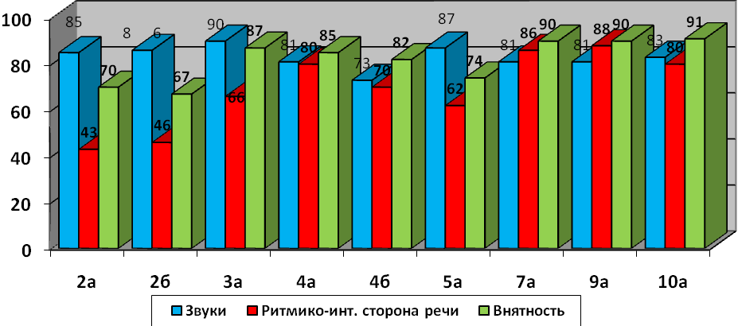

**Развитие слухового восприятия детей с нарушениями слуха является одной из ведущих задач Центра**. Оно осуществляется в условиях слухоречевой среды, предусматривающей постоянное восприятие воспитанниками речи окружающих с помощью звукоусиливающей аппаратуры разных типов.

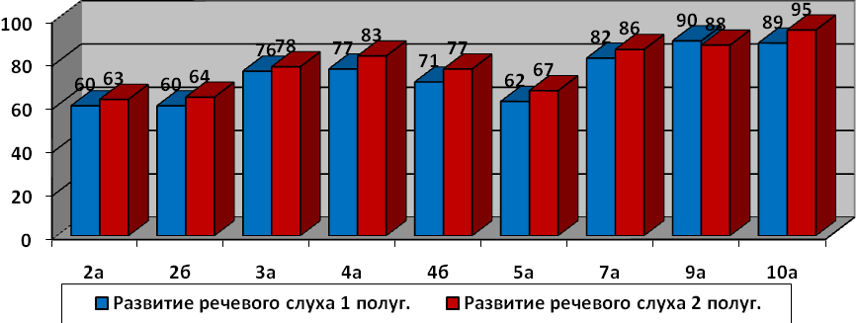

Деятельность всего педагогического коллектива направлена на обучение глухих детей нормам речевого общения, принятого среди слышащих. Такая работа проводится не только на специально организованных индивидуальных и внеклассных занятиях, но и в процессе организации жизнедеятельности детей. В текущем году совместно с учителями, воспитателями всех возрастных групп готовился речевой материал, воспринимаемый детьми на слух, как на уроках, так и на внеклассных занятиях.

**8.5.4**. **Внеурочная деятельность**.

Коррекция дефекта слуха осуществляется как в условиях специально организованного обучения на музыкально-ритмических занятиях, на фронтальных занятиях (общеобразовательные уроки) и на индивидуальных занятиях по развитию речевого слуха и формированию произношения, так и на всех режимных моментах. На уроках, музыкально-ритмических занятиях и во внеурочное время обучающиеся воспринимают речь, в основном, слухо-зрительно. При развитии речевого слуха на специальных индивидуальных и фронтальных занятиях обучающиеся, в основном, воспринимают речь на слух. В условиях интенсивного развития нарушенной слуховой функции, устная речь (ее произносительная сторона) формируется и совершенствуется на полисенсорной основе. При формировании произносительных навыков используются как слухо-зрительный, так и слуховой способы восприятия речи, а также разнообразные приемы коррекции произношения.

Результатом работы над развитием речевого слуха и формированием произношения является участие обучающихся во всех мероприятиях Центра и слухоречевых олимпиадах.

Учащиеся Центра – участники и призеры региональных и межрегиональных олимпиад по слухоречевому развитию «Не буду молчать». Результаты приведены в таблице.

|  |  |  |  |  |  |  |
| --- | --- | --- | --- | --- | --- | --- |
| **2012-13 уч.год** | **Регионы (область)** | **Свердловская обл.** | **Общее**  **кол-во участников** | **Участники**  **Свердловская обл** | **Победители** | **Рез-т**  **Центра «Эхо»** |
| 25.10.2013  (4 классы)  ОУ 1 и 2 вида | Свердловская  Тюменская  Пермский край | ГКОУ СКОШ № 89  ГБОУ СО «Нижнетагильская СКОШИ»,  ГБОУ СО  «ЦПМСС «Эхо»  г.Екатеринбург | 16 | 8 | 1 вид  1 место – «Эхо»  2 место - «Эхо»)  3 место- ГКОУ СКОШ № 89  2 вид  1 место - г.Ишим  2 место - г.Ишим  3 место- г. Пермь | Центр «Эхо»–2 |
| 14.03.2013  (10,12 классы)  ОУ 1 и 2 вида | Челябинская  Курганская  Пермский край  Свердловская | ГКОУ СКОШ № 89,  г.Екатеринбург ГБОУ СО «Нижнетагильская СКОШИ»  ГБОУ СО «Центр «Эхо»,  ГКОУ СКОШ № 126,  г.Екатеринбург  ГСКОУ «С(К)ОШИ № 11, г. Шадринск | 21 | 10 | 1 вид. 10 класс  1место - «Эхо»,  2 место - «Эхо»  3 место - г. Шадринск 3место - ГКОУ СО «СКШИ №89  **1 вид, 12 класс**  I место –  ГКОУ СО «СКШИ №89»,  II место -) ГКОУ СО «СКШИ №89»,  **II вид, 12 класс**  I место - ГКОУ СО СКОШИ №126  II место - ГКОУ СО СКОШИ №126,  III место - ГКБС(К)ОУ СКШИ, г.Пермь | Центр «Эхо»–2 |

**8.5.5.Научно-методическая составляющая в коррекционной работе**

Учителя по слухоречевой работе активно участвуют во всех научно-практических конференциях, проводимых Центром и ИРО, а также постоянно повышают профессиональное мастерство на семинарах и курсах повышения квалификации, обмениваются опытом с коллегами посредством проведения открытых занятий, уроков, слухоречевых олимпиад. Идёт работа над методическими рекомендациями для начинающих педагогов по подготовке индивидуальных программ сопровождения.

**8.5.6. Сопровождение детей в Центре «Эхо».**

В течение 4-х лет осуществляется психолого-педагогическое сопровождение детей от 2-х до 16 лет: глухих, слабослышащих, до и после кохлеарной имплантации (КИ), а так же сопровождение учащихся Центра по индивидуально-ориентированным коррекционно-развивающим программам. В настоящее время сопровождается 5 детей после КИ.

**Структура группы сопровождаемых детей в Центре «Эхо» (2012-13 уч. год)**

|  |  |  |  |  |
| --- | --- | --- | --- | --- |
| № | Сопровождаемый (-ая) | Год рожд. | Состояние слуха | Задача сопровождения |
| 1 | Виктория | 2009 | После КИ (06.04.2011г.) | Подготовка к обучению |
| 2 | Ксения | 2003 | После КИ (02.04.2011г.) | Сопровождение в школе |
| 3 | Иван | 2007 | глухота IV гр., СА бинаур. | Подготовка к обучению |
| 4 | Арина | 2007 | слабослышащая, СА бинаур. | Подготовка к обучению |
| 5 | Андрей | 2005 | После КИ | Сопровождение в школе |
| 6 | Иван | 2005 | После КИ | Сопровождение в школе |
| 7 | Андрей | 2001 | После КИ | Сопровождение в школе |
| 8 | Вика | 2002 | После КИ | Сопровождение в школе |
| 9 | Саша | 2008 | Слышащий, неречевой | Подготовка к обучению |
| 10 | Байлез | 1999 | После КИ | Сопровождение в школе |

Из 10 сопровождаемых – 7 глухих детей после КИ, 6 из них - т.н. «поздно имплантированные», которым сложно сразу перейти на программу II вида. Остальные дети готовятся к обучению в школе. Основной целью сопровождения являлась слухоречевая реабилитация детей после кохлеарной имплантации, развитие слуха и формирование произношения, накопление и расширение словарного запаса, формирование грамотных высказываний, формирование ритмико-интонационной стороны речи у глухих и слабослышащих детей. Работа с детьми велась по индивидуальным программам, разработанным педагогами Центра «Эхо». Занятия проводились по 1- 2 раза в неделю с каждым ребенком. Продолжительность занятия-40 минут.

На занятиях широко использовались ИКТ (информационные компьютерные технологии), включающие специальное программное обеспечение:

- «Специальные образовательные средства»- готовые проекты и проекты, разработанные педагогами-дефектологами в процессе занятий;

- программное обеспечение АПК «Видимая речь-3»;

- речевой тренажер «Практикум по русской фонетике»;

- речеразвивающие программы «Баба Яга учится читать», «Учите русский», «Гарфилд», «Форсаж без учебников», «Замок знаний Али-бабы», « Остров сокровищ»;

- музыкальные диски.

Использование компьютерных программ (КП) на занятиях позволяет разнообразить виды деятельности, делать процесс обучения интересным, эмоциональным, насыщенным.

**8.5.7. Использование ИКТ на индивидуальных занятиях по развитию слуха и речи.**

Учителями по слухоречевой работе внедряются в образовательный процесс информационно – коммуникационные технологии, а также технологии обеспечивающие дифференциацию и индивидуализацию обучения. Во всех классах и кабинетах установлены ПК и необходимое программное обеспечение.

|  |  |  |
| --- | --- | --- |
| **Компьютерные программы и логопедические тренажеры** | | |
| Название прграммы, АПК | Кол-во | Условия использования |
| «Дельфа – 142» | 3 | Кабинет слуховой работы |
| «Практикум по русской фонетике» | 15 | Кабинет слуховой работы, класс |
| Речеразвивающие КП | 15 | Кабинет слуховой работы, класс |
| «Комфорт-Лого» | 1 | Кабинет слуховой работы |
| «Видимая речь – 3» | 3 | Кабинет слуховой работы |
| «Специальные образовательные средства» | 15 | Кабинет слуховой работы, класс |
| «Учите русский» | 15 | Кабинет слуховой работы, класс |
| «Комфорт-Лого» | 1 | Кабинет психолога |
| «Видимая речь – 3» | 3 | Кабинет слуховой работы |

В течение учебного года каждым учителем были созданы проекты и презентации по темам программ по развитию речевого слуха и формированию произносительной стороны речи.

Динамика использования перечисленных программ учителями по слухоречевой работе представлена ниже.

**Динамика использования ИКТ в коррекционной работе за период 2010-2013гг.(%)**

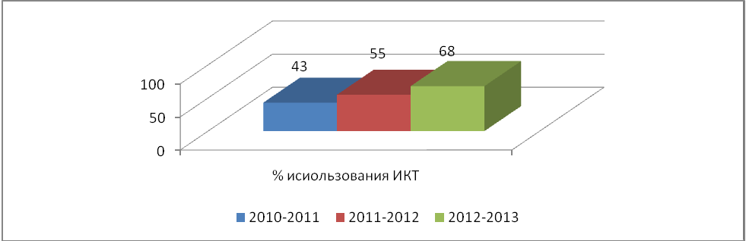

**Задачи развития коррекционно-реабилитационного направления на 2013-2014 уч. год:**

1. Продолжать работу по индивидуализации процесса овладения устной речью: сохранение преемственности  в работе учителей младшей и старшей школы, учителей по развитию слухового восприятия и произносительной стороны речи, воспитателей.

2. Повышать качество коррекционной работы по развитию остаточного слуха и формированию внятной речи на общеобразовательных уроках и во внеурочное время.

3. Повышать качество проведения уроков и занятий на основе внедрения новых информационных технологий и уровень методической оснащённости педагогов.

4. Проводить плановое всестороннее медико-психолого-педагогическое обследование обучающихся и сопровождаемых детей с использованием возможностей медико-психолого-педагогического консилиума Центра.

5. Дифференцировать обучение в соответствии с психолого-педагогическими особенностями учащихся, осуществляя личностно- ориентированный, развивающий и разноуровневый подход в обучении.

6. Систематизировать имеющиеся у педагогов материалы по психолого-педагогическому сопровождению образовательного процесса для их дальнейшего использования в работе коллективом Центра.

Участие детей в различных конкурсах, фестивалях, спортивных соревнованиях составляет вторую, результирующую часть коррекционной работы, позволяющей увидеть и оценить реализацию адаптационного потенциала ребёнка и возможности социализации (см. раздел 12).

Собеседования с участниками образовательного процесса и аналитические материалы свидетельствуют об удовлетворенности результатами образования и деятельностью образовательного учреждения по реализации прав детей на получение качественного образования.

***Вывод:содержание, уровень и качество подготовки выпускников школы соответствуют требованиям федеральных государственных образовательных стандартов.***

**9. Состояние здоровья обучающихся, меры по охране и укреплению здоровья.**

Медицинский блок Центра имеет лицензию № ФС-66-01-001177 от 02 декабря 2009г. на осуществление медицинской деятельности, оснащён по положению, укомплектован штатами в соответствии с требованиями: врач-педиатр, врач сурдолог-оториноларинголог, медицинская сестра, диетсестра, инструктор ЛФК, медсестра по массажу.

**Состав учащихся по степени тяжести нарушения слуховой функции**

(сенсоневральная тугоухость, глухота)

|  |  |  |  |  |  |  |
| --- | --- | --- | --- | --- | --- | --- |
| год | Тип поражения | тугоухость IV степени | глухота IV группы | глухота III группы | глухота II группы | глухота I группы |
| 20082009 | Одностороннее | - | - | - | - | - |
| Двустороннее | - | 43 | 20 | 8 | - |
| Всего: 71(100%) | - | 43 (60,5%) | 20 (28,2%) | 8 (11,3%) | **-** |
| 2009 2010 | Одностороннее | - | - | - | - | - |
| Двустороннее | - | 42 | 21 | 6 | - |
| Всего: 69(100%) | - | 42(60,6%) | 21(30,4%) | 6(9,0%) | **-** |
| 20102011 | Одностороннее | - | - | - | - | - |
| Двустороннее | 1 | 41 | 21 | 6 | - |
| Всего: 69(100%) | 1 (1,5%) | 41 (59,4%) | 21 (30,1%) | 6 (9,0%) | **-** |
| 2011 2012 | Одностороннее | - | - | - | - | - |
| Двустороннее | 2 | 41 | 21 | 7 | - |
| Всего: 72(100%) | 2(2,8%) | 41(56,9%) | 22(30,6%) | 7(9,7%) | **-** |
| 20122013 | Одностороннее | - | - | - | - | **-** |
| Двустороннее | 2 | 35 | 16 | 3 | **-** |
| Всего: 56(100%) | 2 (3,6%) | 35 (62,5%) | 16 (28,6%) | 3(5,3%) | **-** |

Динамика и тенденция изменения структуры контингента обучающихся по тяжести нарушений слуха за 5 лет представлена на диаграмме.

**Изменения структуры контингента обучающихся за период 2008-2013гг.**

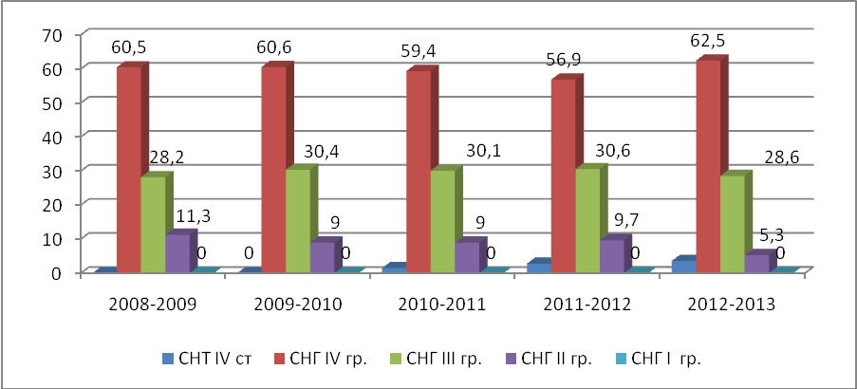

Частота стандартных исследований слуховой функции по плану – 2 раза в год.

**Функциональные плановые исследования нарушений слуховой функции в 2008-2013гг.**

|  |  |  |  |  |  |  |  |  |  |  |  |
| --- | --- | --- | --- | --- | --- | --- | --- | --- | --- | --- | --- |
| Годы | Пл.осмотр ЛОР | Пл.конс сурдолога | Акуметрия | Слух. паспорт | Вест. паспорт | Тимпаноме-трия | Аудио-  метрия | АКДО | Обсл.в ОДСЦ  (КИ) | Обслед в ГДСЦ  (КИ) | напр. на тестирование СА |
| **2008-2009** | 134 | 134 | 134 | 139 | 134 | 3 | 234 | 61 | 2 | 3 | 71 |
| **2009-2010** | 134 | 134 | 134 | 147 | 134 | 5 | 240 | 63 | 4 | 5 | 71 |
| **2010-2011** | 144 | 144 | 144 | 168 | 144 | **30** | 252 | 72 | 5 | 7 | 72 |
| **2011-2012** | 144 | 144 | 172 | 172 | 144 | **72** | 254 | 72 | 4 | 3 | 72 |
| **2012-2013** | 112 | 112 | 176 | 112 | 112 | **112** | 176 | 56 | 5 | 4 | 56 |
| **Всего** | **668** | **668** | **760** | **566** | **738** | **222** | **1150** | **323** | **20** | **22** | **322** |

Стандартные исследования проводятся всем учащимся в соответствии с планом, режим стандартный, устойчивый, все дети обследуются 2 раза в год, по требованию – в любое время. Современная аппаратура позволяет проводить мониторинговые исследования слуховой функции. Кроме текущего наблюдения, дети направляются на полное сурдологическое обследование (по желанию родителей) для отбора на КИ (кохлеарную имплантацию) – в областной (ОДСЦ) и в городской (ГДСЦ) сурдологические центры. Интерес родителей к кохлеарной имплантации в школьном возрасте сохраняется, что связано с популяризацией метода, ростом информированности родителей и пониманием необходимости социализации ребёнка.

Решение актуальной проблемы - тестирование настроек слуховых аппаратов – проводится ежегодно специалистами ООО «Стоматех – ЛОРИ» по договору между учреждениями. Тестирование проводится также детям, наблюдающимся в ОДСЦ, ГДСЦ и проходящим обследование перед освидетельствованием МСЭК. В 2013-2014 уч. году тестирование планируется проводить в сурдокабинете Центра по мере настройки приобретённого оборудования.

Слухопротезирование, замена индивидуальных СА проводится как по квотам ФСС, так и инициативно, за счёт родителей, как и замена индивидуальных ушных вкладышей. Слуховыми аппаратами обеспечены все дети (100%), однако аппараты приобретаются родителями в разных сурдологических кабинетах и центрах, чем объясняется разнообразие моделей и сложности работы с ними в условиях радиокласса с индукционной петлёй.

Показатели состояния слуховой функции, в основном, стабильные; незначительные колебания исходных параметров слуха в течение года связаны с преходящими факторами: ОРВИ, отитами, утомлением к концу учебного года, реже – с сезонными аффективными расстройствами здоровья (у метеозависимых).

Практически все дети с нарушенным слухом имеют сопутствующую патологию, поэтому диспансерное наблюдение включает не только сурдологическое наблюдение, но также проведение консультаций и выполнение рекомендаций других специалистов.

Обследование на АПК «АКДО», включающее подробную анкету, заполняемую родителями, требует наличия информированного согласия родителей (законных представителей) на обследование ребёнка. Заполняя подробную анкету, взрослые экзаменуют сами себя по теме: «Что я знаю о своем ребенке». Когда родители выполняют такой отчет в течение ряда лет (контингент детей достаточно постоянен), они получают возможность не только выбирать и накапливать нужную информацию, но и грамотного пользоваться ею. Результаты АКДО-скрининга учитываются при направлении к специалистам..

Информация о диспансеризации обучающихся в ГБОУ СО «ЦПМСС «Эхо» за 2008-2013гг.

|  |  |  |  |  |
| --- | --- | --- | --- | --- |
| Период | Подлежало диспансеризации | Прошли диспансеризацию | Не прошли диспансеризацию | % невыполнения |
| 1 | 2 | 3 | 4 | 5 |
| 2009-2010 | 69 (100%) | 69 (100%) | - | 0 |
| 2010-2011 | 69 (100%) | 69 (100%) | - | 0 |
| 2011-2012 | 72 (100%) | 72 (100%) | - | 0 |
| 2012-2013 | 56 (100%) | 54 (96,4%) | 2 чел. (3,6%) | 3,6% |

Не прошли диспансеризацию в полном объёме 2 ребёнка, т.к. отсутствовали в период осмотров по болезни. Это первый случай за несколько лет. По плану все дети с нарушенным слухом, обучающиеся в Центре, проходят диспансерный осмотр не реже двух раз в год вне зависимости от места проживания.

Все дети, обучающиеся в Центре, имеют статус «ребёнок-инвалид», все имеют карту ИПР (индивидуальную программу реабилитации). В Центре проводится работа в части исполнения рекомендаций ИПР. Обучающиеся получают физиотерапевтическое лечение, лечение в оториноларингологическом и процедурном кабинетах, медицинский массаж, посещают занятия лечебной физкультурой - в соответствии с индивидуальной программой реабилитации (ИПР) и программой здоровьесбережения, реализуемой в Центре.

Консультирование, диагностику и лечебно-профилактическую работу осуществляют: врач-педиатр, медицинские сестры, массажист, врач-отоларинголог-сурдолог, инструктор ЛФК. Оснащение медикаментами проводится регулярно на основе заявки зав. медпунктом. Медицинский осмотр сотрудников проводится в соответствии со списком работников, подлежащих периодическим медицинским осмотрам, согласованным с заместителем главного государственного санитарного врача по Октябрьскому, Кировскому районам г. Екатеринбурга. Вакцинация сотрудников и учащихся осуществляется в соответствии с планом прививок, имеются соответствующие отметки в медицинских книжках сотрудников и в прививочных сертификатах учащихся.

**Данные о вакцинопрофилактике детей за 2012-2013 уч. год**

|  |  |  |  |  |  |
| --- | --- | --- | --- | --- | --- |
| Данные о вакцино-профилактике обуча-ющихся  (на 31.05.2013) | Всего детей в организа-ции | Всего при-вито по календарному плану | Не привиты по медицин-ским показа-ниям | Не привиты по другим причинам | % по плану |
| 1 | 2 | 3 | 4 | 5 | 6 |
| Реакция Манту | 56 чел**.** | 50 чел. | - | 6 чел. старше 15 лет | 100 |
| Полиомиелит | 56 | 1 чел. | - | - | 100 |
| АДС-М | 56 | 1чел. | - | - | 100 |
| Корь | - | - | - | - | - |
| Паротит | - | - | - | - | - |
| Грипп | 56 чел. | 45 чел. | 1чел. | 10 чел. (отказ родителей | 80,3 |
| Клещевой энцефалит | 56 | 25чел. | 1чел. | 4чел. (отказ родителей) | 44,6 |
| Коревая краснуха | - | - | - | - | - |
| Столбняк | - | - | - | - | - |

Наибольший процент невыполнения календарного плана по прививочной работе в отчётном году связан с отказом родителей (законных представителей) обучающихся. В ноябре 2012 года проведено плановое флюорографическое обследование учащихся с 15лет.

С целью профилактики обострения хронических заболеваний и индивидуальных программ реабилитации по результатам диспансеризации было проведено противорецидивное лечение по назначению врачей-специалистов и школьного врача-педиатра на базе медицинского блока Центра.

**Число детей, состоящих на диспансерном учете**

**по основным группам сопутствующей патологии (за 5 лет)**

|  |  |  |  |  |  |
| --- | --- | --- | --- | --- | --- |
| Состоит на диспансерном учете | 2008-2009 | 2009-2010 | 2010-2011 | 2011-2012 | 2012-2013 |
| 1 | 2 | 3 | 4 | 5 |  |
| Заболевания ЖКТ | 5 чел. | 4 чел. | 6 чел. | 6 чел. | 10 чел. |
| Б-ни мочевыделительной с-мы | 11 чел. | 10 чел. | 8 чел. | 8 чел. | 6 чел. |
| Б-ни сердечно-сосудистой с-мы | 10 чел. | 10 чел. | 11 чел. | 11 чел. | 5 чел. |
| Болезни легких | 2 чел. | 2 чел. | 2 чел. | 2 чел. | 2 чел. |
| Заболевания глаз | 25 чел. | 25 чел. | 25 чел. | 25 чел. | 18 чел. |
| Заболевания нервной системы | 67чел. | 67чел. | 71 чел. | 71 чел. | 56 чел. |
| Заб-я эндокринной системы | 4 чел. | 5 чел. | 7 чел. | 7 чел. | 14 чел. |
| Заболевания ОДА | 30 чел. | 32 чел. | 39 чел. | 39 чел. | 45 чел. |

**Распределение контингента обучающихся**

**по основным группам сопутствующей патологии (за 5 лет)**

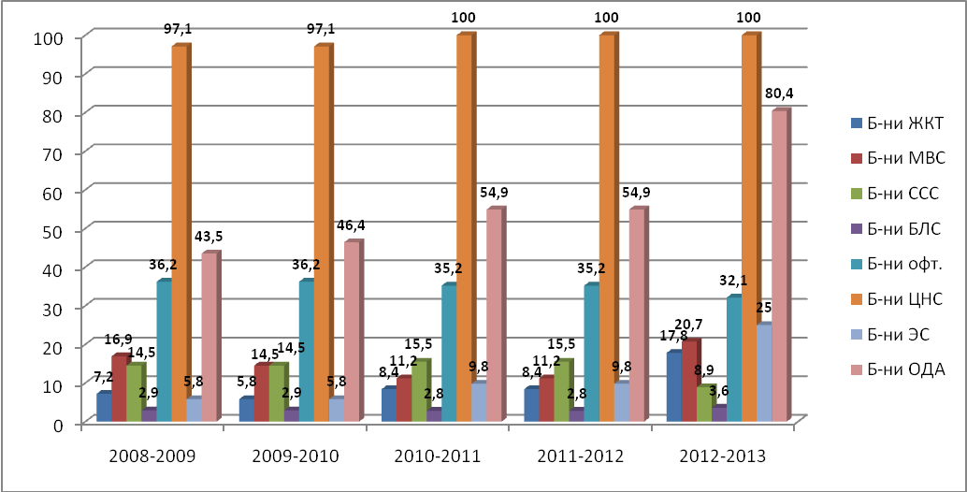

Практически, все дети имеют нарушения ЦНС, что связано с основной патологией -нарушением слуха. На одном уровне (более трети) фиксируется патология органа зрения с чёткой тенденцией к снижению. За последние 3 года выросло число детей с заболеваниями ЖКТ и эндокринной системы – дети младших возрастных групп. Тенденция к увеличению заболеваний ОДА отчётливо выражена и сохраняется в течение всех пяти лет.

Всем детям с выявленной патологией опорно-двигательного аппарата проведены курсы лечебного массажа и лечебной физкультуры, физиолечение. По назначению отоларинголога, невролога, педиатра все 56 детей получили курс (курсы) противорецидивной терапии в медицинском пункте Центра.

В течение отчётного года в медпункт сделано 318 обращений, Структура обращений приводится ниже.

|  |  |  |  |
| --- | --- | --- | --- |
| №п/п | Причина обращения за медицинской помощью | число | процент |
| *1* | *2* | *3* | *4* |
| 1 | Острые респираторные инфекции | 58 | 18,3% |
| 2 | О. ринофарингит | 20 | 6,3% |
| 3 | О.фарингит | 20 | 6,3% |
| 4 | О. ринит | 15 | 4,8% |
| 5 | О. средний отит | 5 | 1,6% |
| 6 | О.конъюнктивит | 4 | 1,2% |
| 7 | ДЖВП ,ФНК | 5 | 1,6% |
| 8 | Перелом (уличная травма) | 2 | 0,6% |
| 9 | Травма глаза | 1 | 0,3 |
| 10 | Ушиб мягких тканей , растяжение связок | 20 | 6,2% |
| 11 | Ссадина кожи ,царапины кожи | 150 | 47,1% |
| 12 | Синкопальные состояния | 1 | 0,3% |
| 13 | Вегето-сосудистая дистония (ВСД) | 5 | 1,6% |
| 14 | Прочие | 12 | 3,8% |
|  | Всего: | 318 | 100% |

**Структура обращений за медицинской помощью в 2012-2013 уч.год**

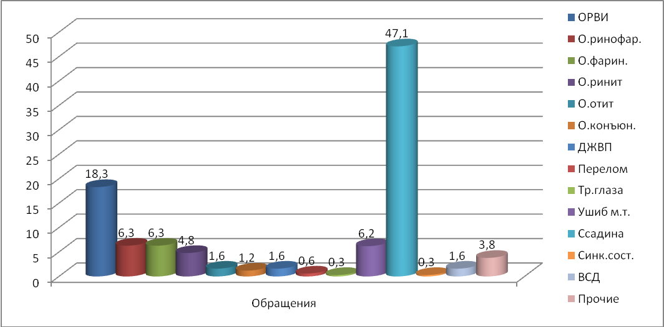

Основными поводами для обращения за медицинской помощью в 2012-2013 уч. году были: - острые респираторные заболевания и их осложнения – 38,5%;

- ушибы мягких тканей и неосложнённые ссадины кожи – 54,3% (подвижные игры на спортплощадке);

серьёзные травмы – единичные;

- инфекционных заболеваний - не было.

В начале и в конце учебного года проводится осмотр детей врачами специалистами с проведением антропометрических измерений. Всем детям определена группа здоровья (IV), заполняются листы здоровья в классных журналах.

Каждый ребенок проходит курс общего массажа, индивидуальной либо групповой лечебной физкультуры, курсы витаминотерапии. По плану диспансерного наблюдения, а также по ситуационной необходимости проводится выполнение назначений врачей - специалистов. Проводится витаминизация 3-х блюд.

Для закрепления достигнутых результатов слухоречевой реабилитации проводится физиотерапевтическое лечение в комплексе с занятиями сурдопедагога и логопеда.

***Вывод: структура контингента обучающихся соответствует типу и виду образовательного учреждения, объём и уровень медицинской помощи соответствуют лицензии.***

**10.Организация питания**.

Центр имеет собственную столовую (пищеблок и обеденный зал), общей площадью 244.3 кв.м. Питание организовано по двухнедельному меню, согласованному с Территориальным Управлением Роспотребнадзора в Октябрьском и Кировском районах г. Екатеринбурга.

Поставка продуктов питания осуществляется на основе договоров свободного закупа и государственных контрактов, заключенных на основании размещения заказов путем проведения запроса котировок. Бракераж контролируется диетсестрой. Качество пищи отслеживается в соответствии с программой производственного контроля.

Питание для приходящих обучающихся – 2-х разовое, для воспитанников, находящихся на круглосуточном пребывании -5-ти разовое.

***Вывод. Нормы питания соблюдаются в соответствии с Постановлением Правительства Свердловской области № 764-ПП от 06.09.2006г., охват детей горячим питанием составляет 100% от общего количества.***

**11.Обеспечение безопасности**.

Документация, регулирующая деятельность по охране труда и обеспечению безопасности образовательного процесса: приказы, положения, акты, инструкции, журналы регистрации инструктажей, программа производственного контроля - утверждена 14.01.2010г. Документация по охране труда соответствует требованиям норм и правилам охраны труда.

Имеются планы эвакуации, пожарная декларация, информационные стенды, паспорт антитеррористической защищенности (Паспорт утвержден в июле 2013 директором Центра, согласован в подразделениях ГУ МВД России по Свердловской области, ГУ МЧС России по Свердловской области, представителем УФСБ по Свердловской области).

Пропускной режим через электронную проходную осуществляют в дневное время вахтер, в ночное время сторож. За жизнь и здоровье детей в ночное время несет ответственность помощник воспитателя на каждом этаже. Имеется пожарная сигнализация, которая обслуживается и поддерживается в рабочем состоянии ООО «Вега-ТСБ» во всех зданиях и помещениях.

Учреждение оборудовано тревожной кнопкой. КТС проверяется Филиалом Федерального государственного унитарного предприятия «Охрана» МВД РФ по Свердловской области ежедневно. Охранные услуги оказываются по договору № 98-4/444 от 01.07.2011г. с УВО при УВД по МО «город Екатеринбург»***.*** Видеонаблюдение – ведётся круглосуточно, 22 видеокамеры выведены на пост охраны.

По каждому случаю травматизма составляется акт по форме Н-2. В целях предупреждения травматизма проводятся следующие мероприятия: вводные и повторные инструктажи по охране труда; инструктажи на рабочих местах; инструктажи по пожарной безопасности (2 раза в год) и электробезопасности (1 раз в год) с сотрудниками Центра и профилактические мероприятия по технике безопасности (ТБ), противопожарной безопасности (ПБ) и электробезопасности (ЭБ) с детьми.

Директор учреждения, представители трудового коллектива прошли обучение (5 человек) на курсах по охране труда в 2012г. Медицинские кабинеты, вахта, кабинет педагога-организатора укомплектованы аптечками первой помощи.

Есть действующая «Программа социального сопровождения детей, имеющих нарушения слуха, в ГБОУ СО ЦПМСС «Эхо» на 2012 - 2015 гг., направленная на совершенствование системы организации оказания психолого-педагогической и медико-социальной помощи детям с нарушенным слухом, повышение её эффективности, обеспечение доступности образования и улучшение качества жизни.

***Вывод. Обеспечение безопасности соответствует требованиям и документам, регулирующим деятельность по охране труда и обеспечению безопасности образовательного процесса.***

**12.** **Фрагмент анализа воспитательной работы за 2012-2013 учебный год**

12.1. Воспитательная система образовательного учреждения

Развитие воспитательной системы в образовательном учреждении – непрерывный процесс совместного творческого поиска всех педагогов, благодаря которому образовательное учреждение приобретает свое лицо. Воспитательная система охватывает весь педагогический процесс, интегрируя:

* учебные занятия;
* внеурочную жизнь детей;
* разнообразные виды деятельности;
* общение за пределами школы, в социуме.

**Целью** воспитательной работы Центра является создание условий, способствующих развитию интеллектуальных, творческих, личностных качеств учащихся, их социализации и адаптации в обществе на основе индивидуального и здоровьеформирующего подхода, организации коллективных творческих дел (КТД) во внеурочной деятельности в рамках воспитательной системы учреждения**.**

Исходя из цели воспитательной работы, планируется деятельность по следующим направлениям: КТД, патриотическое воспитание, развитие дополнительного образования, организация работы с родителями.

**Задачи воспитательной работы, решаемые в 2012 – 2013 учебный год:**

* Совершенствовать работу педагогов по формированию у учащихся ключевых компетенций – готовности использовать усвоенные знания, умения и способы деятельности в реальной жизни для решения практических задач.
* Развивать активные формы обучения и воспитания.
* Активнее развивать творческую, проектно-исследовательскую деятельность учащихся.

  Для реализации поставленных  задач были определены приоритетные направления воспитательной работы:

* интеллектуально-познавательная деятельность;
* коммуникативное
* гражданско-патриотическое воспитание;
* художественно-творческое воспитание;
* физкультурно-оздоровительное воспитание;

**Основные формы**. которые использовались для работы с детьми:

игры, внеклассные занятия, занятия с использованием информационно-компьютерных технологий (ИКТ), экскурсии, трудовые дела (дежурства, благоустройство школьной территории), диалог, внеклассное чтение, занятия в кружках по интересам, общешкольные мероприятия (праздники, концерты, олимпиады, викторины, конкурсы, спортивные мероприятия, дни здоровья, весёлые старты) и др. Особое внимание уделялось проектной деятельности.

**Наши традиции.**

В 2012-13 уч.г. были проведены **традиционные для Центра мероприятия**:

- «День знаний»,

- концертная программа, посвящённая Дню Учителя,

- «День Матери»,

- праздник «Новогодний калейдоскоп», когда учащиеся начальных классов побывали на спектакле театральной студии «Premier» и ДЮЦ «Калейдоскоп»;

- клуб «Орфей»,

- «День Защитника Отечества»,

- праздничный концерт к 8 марта,

- «Последний звонок».

В течение учебного года были оформлены информационные стенды:

- Экскурсия в парк;

- Новогодние поделки;

- В мире сказок;

- Экскурсия в военно-исторический музей

- День Победы;

- Права детей

- Правила пожарной безопасности.

В течение 2012-13 учебного года по инициативе Центра «Эхо» был организован и проведен I Всероссийский фестиваль детского творчества «Неограниченные возможности». Фестиваль проходил с 15 сентября 2012г. по 25 апреля 2013 года с публикацией представленных материалов на сайте Организатора Фестиваля (центрэхо.рф) и состоял из следующих Интернет-конкурсов:

Фотоконкурс «Остановись мгновенье» (15.09.2012 -15.10.2012)

Конкурс поделок «Умелые ручки» (15.10.2012 - 15.11.2012)

Конкурс рисунков «Недаром помнит вся Россия…» (15.11.- 15.12.2012)

Конкурс детских проектов «Мой край родной в судьбе России» (15.01.2013 - 15.03.2013)

Всего в фестивале приняли участие 334 участника из 32 образовательных учреждений: Свердловской и Челябинской областей, Алтайского края, Тюменской области и Ханты-Мансийского автономного округа, Республики Башкортостан, и Республики Татарстан. Все победители и призёры награждены дипломами и грамотами.

**12.2. Дополнительное образование**

В системе единого воспитательно-образовательного пространства Центра работа по дополнительному образованию в 2012-13 учебном году была направлена на выполнение задач по дальнейшему обеспечению доступных форм занятости учащихся во внеурочное время с учетом их индивидуальных особенностей.

На базе Центра работают 11 кружков и секций:

* студия «Калинка»
* студия «Театр на ладони»
* ИЗО студия
* Театральная студия
* Компьютерный кружок
* Кружок «Деревянное зодчество»
* секция спортивного ориентирования (ДЮСШ «Росток»)
* секция Мини-футбола (ДЮСШ «Росток»)
* секция Бадминтона (ДЮСШ «Виктория»)
* секция Бочче («Специальная олимпиада» Дворца Молодежи»)
* Шахматная секция (ДЮСШ «Интеллект»)

|  |  |  |  |
| --- | --- | --- | --- |
|  | Направление | Студия. секция | Число детей |
| 1 | Художественно-эстетическое направление | Театральная студия | 15 |
| Студия жестовой песни | 15 |
| Хореографическая студия «Калинка» | 25 |
| ИЗО студия | 21 |
| 2 | Научно-техническое направление | Компьютерный кружок | 20 |
| «Деревянное зодчество» | 8 |
| 3 | Физкультурно-спортивное направление | Секция мини-футбола | 18 |
| Секция спортивного ориентирования | 17 |
| Секция бадминтона | 25 |
| Секция «Бочче»(Спец. олимпиада) | 2 |
| Шахматная секция | 15 |
| 4 | Военно-патриотическое направление | Клуб «Следопыт» | 16 |
|  | **Направлений - 4** | **Секций. кружков - 11** | **Посещают – 99%** |
|  |  |  |  |

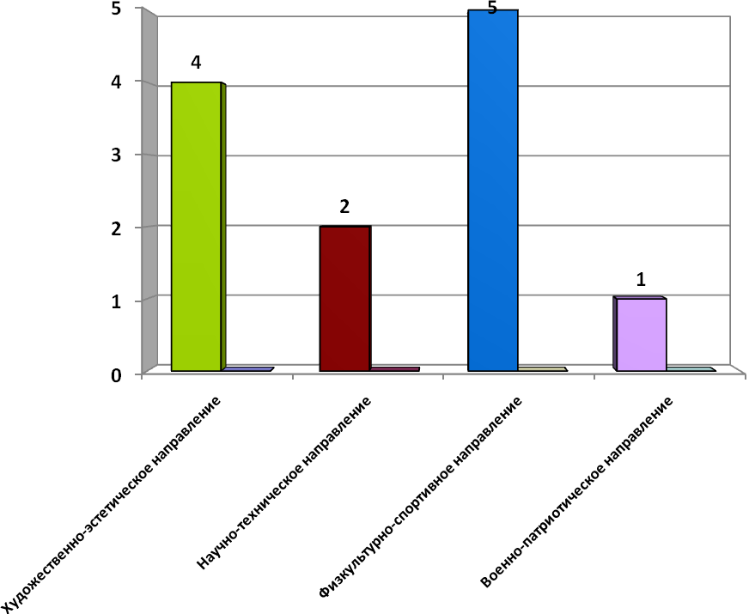

количество

кружков

**Число кружков и секций по направлениям**

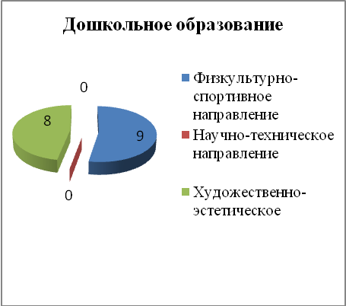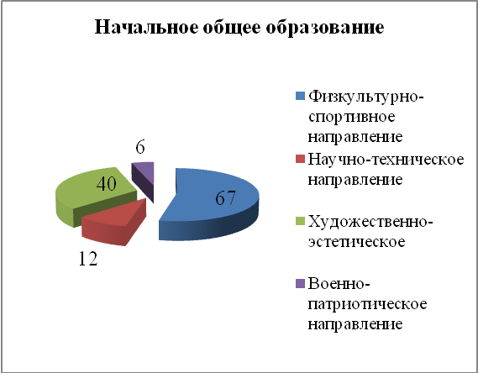

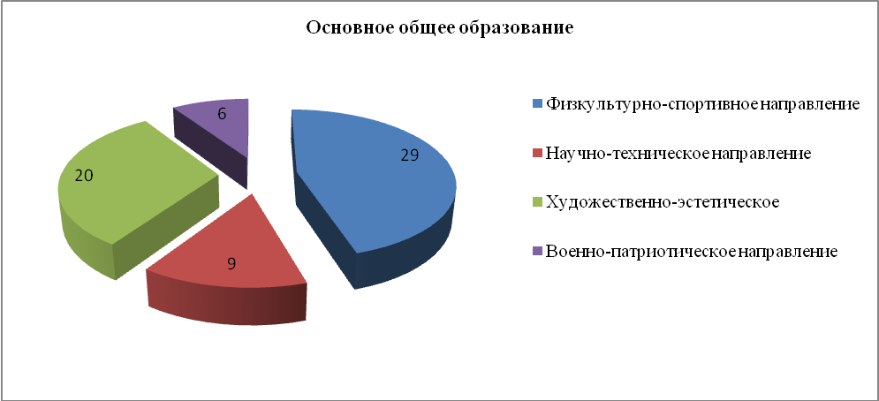

Из приведённых данных видно, что во всех возрастных группах доминируют направления – физкультурно-спортивное и художественно-эстетическое. Научно-техническое и военно-патриотическое направления увлекают детей среднего и старшего возраста.

**Занятость воспитанников младшего возраста по классам**

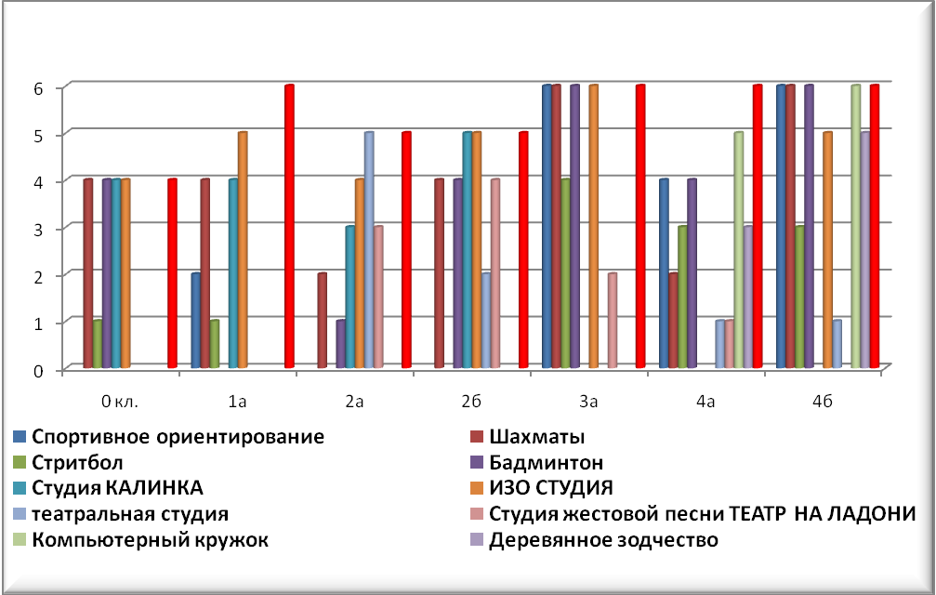

**Занятость учащихся среднего и старшего возраста по направлениям**

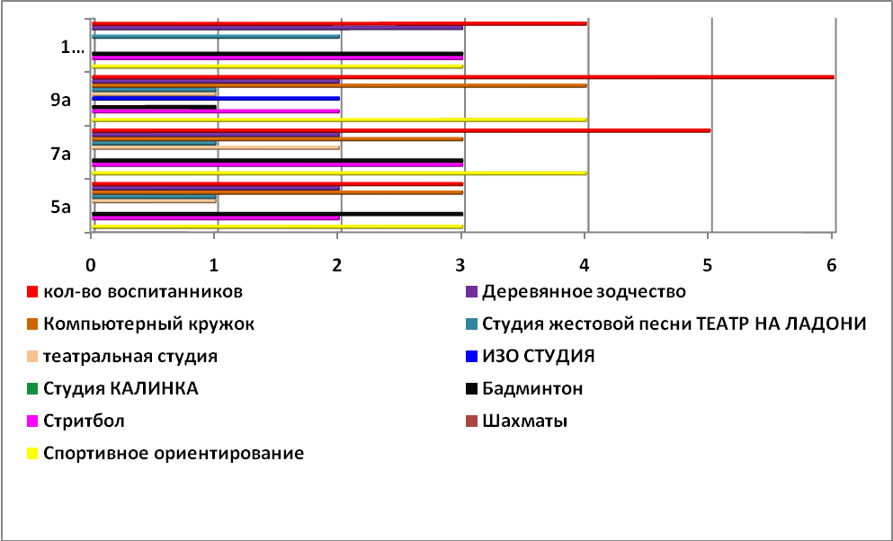

Востребованы все направления, но уровень востребованности, как правило, сопряжён с возрастом.

**Участие воспитанников в мероприятиях разного уровня за 3 года**

**количество**

**мероприйтий**

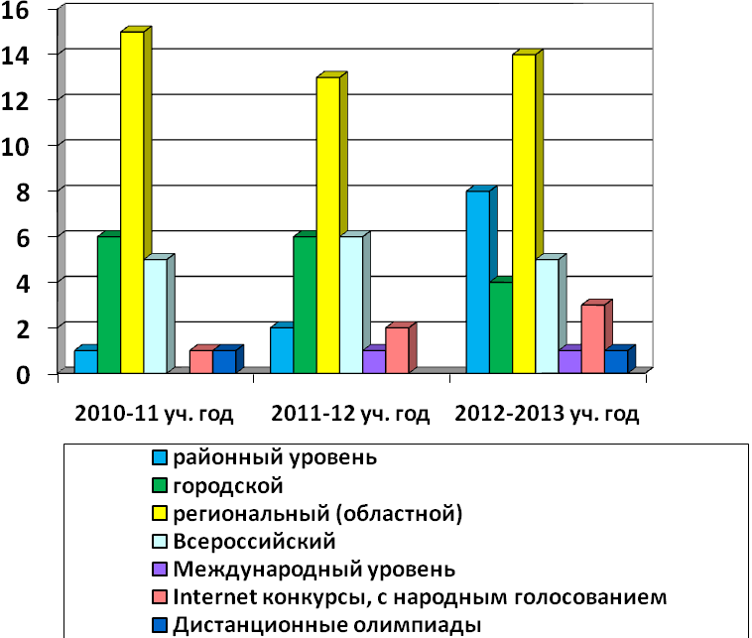

Увеличение числа мероприятий районного уровня в отчётном году связано с изменением возрастной структуры контингента обучающихся – значительно увеличилась группа детей младшего возраста.

**Участие детей, посещающих кружки, студии, секции**

|  |  |  |  |  |
| --- | --- | --- | --- | --- |
| **№** | **ФИО руководителя/тренера** | **Название кружка/ секции** | **Кол-во воспитанников** | **Кол-во мероприятий вне Центра** |
| 1. | Крашенинникова Марина Васильевна | Студия  «Театр на ладони» | 15 | 6 |
| 2 | Пермяков Василий Вадимович | Студия «Калинка» | 25 | - |
| 3 | Петрова Наталья Борисовна | ИЗО студия | 20 | 5 |
| 4 | Знаменщиков Дми-трий Владимирович | Секция «Спортивного ориентирования» | 17 | 18 |
| 5 | Устюгов Георгий Петрович | Секция «мини-футбола» | 18 | 4 |
| 6 | Баталова Юлия Николаевна | Шахматная секция | 15 | 4 |
| 7 | Ковалевич Денис Сергеевич | Секция «Бадминтона» | 25 | 3 |
| 8 | Беспалова Юлия Александровна | Театральная студия | 15 | - |
|  | Всего: 190, из них | | 150 | 40 |

Посещая спортивные секции и кружки творческой направленности, учащиеся могли использовать своё свободное время в позитивных для развития личности целях.

**Участие детей во внеурочных в мероприятиях 2012 -13 учебный год**

| № | дата | Название мероприятия | Уровень | участв. | результат |
| --- | --- | --- | --- | --- | --- |
| 1 | 09.09.12 | Чемпионат и первенство Свердловской области по спортивному ориентированию | областной | 5 | участие |
| 2 | 20.09.12 | Открытый Кубок ДЮСШ «Росток» среди инвалидов по слуху I тур | областной | 22 | участие |
| 4 | 23.09.12 | XIV матчевая встреча между командами по спортивному ориентиованию 101*101 | областной | 2 | участие |
| 5 | 26.09.12 | Открытый Кубок ДЮСШ «Росток» среди инвалидов по слуху I I тур | областной | 22 | участие |
| 6 | 30.09.12 | «Горячая десятка» по спортивному ориентированию г. Слюдорудник Челябинская обл | межобластной | 3 | Участие |
| 7 | 7.10.12 | Чемпионат и первенство Свердловской области по спортивному ориентированию V тур | областной | 6 | 4 место |
| 8 | 13.10.12 | Соревнования по Дартсу | городской | 4 | II место |
| 9 | 14.10.12 | Открытый Чемпионат и первенство Орджоникидзевского района по спортивному ориентированию  Спринт | районный | 6 | 1 место.  3 место |
| 10 | 17.10.12 | Открытый Кубок ДЮСШ «Росток» среди инвалидов по слуху III тур | областной | 20 | 1 место  1 место.  1 место.  1 место  2 место. |
| 11 | 25.10.12 | II Межрегиональная олимпиада по слухоречевому развитию «Не буду молчать!» среди обучающихся 4-х классов | межобластной | 3 | I место  II место |
| 12 | 09-10.  2012 | Internet-фотоконкурс «Остановись мгновенье» | межобластной | 16 | III место 2 чел.  II место– 2 чел. |
| 13 | 10-11 2012г | Internet - фотоконкурс « Умелые ручки» | межобластной | 17 | I место - 5 чел.  II место– 9 чел. |
| 14 | 10.11.  2012 | Открытое первенство Свердловской области по бадминтону среди учащихся инвалидов по слуху | областной | 12 | 1 место – 1 чел.  2 место – 3 чел.  3 место – 1 чел. |
| 15 | 14.11-16.11.  2012 | VII межрегиональный фестиваль жестовой песни «Как взмах крыла» г. Волгоград | межобластной | 6 | Дипломы участников (6) |
| 16 | 30.11.2012 | Зимний открытый чемпионат г. Екатеринбурга по легкой атлетике среди инвалидов по слуху | городской | 5 | 2 место |
| 17 | 7.12.  2012 | VIII областной фестиваль «Зимняя соната» «Палитра юных» | областной | 13 | Дипломы (12) |
| 18 | 15.11-12.2012 | Internet-конкурс рисунка «Недаром помнит вся Россия» | межобластной | 11 | 1 место – 1 чел |
| 19 | 21.1115.12 | Конкурс рисунка ДЮСШ «Интеллект» «Шахматные фантазии» | городской | 1 | 1 место |
| 20 | 17.1223.12 2013 | Чемпионат и первенство России по плаванию среди спортсменов – инвалидов по слуху | Всероссийский | 1 | Участие |
| 21 | 23.12 | Открытый Кубок ДЮСШ «Росток»по мини футболу | городской | 4 | 1 место – команда |
| 22 | 20.01.  2013 | Чемпионат и первенство Свердловской области по спортивному ориентированию на лыжах г. Новоуральск | областной | 6 | Участие |
| 23 | 25.01.  2013 | II Областная Спартакиада среди учащихся с нарушенным слухом соревнования по лыжным гонкам | областной | 4 | 3 место |
| 24 | 27.01.  2013 | Чемпионат и первенство Свердловской области по спортивному ориентированию на лыжах III тур (классика) г. Нижний Тагил | областной | 7 | Участие |
| 25 | 17.02.  2013 | Чемпионат и первенство Свердловской области по спортивному ориентированию на лыжах 4 тур г. Новоуральск | областной | 7 | Участие |
| 26 | 21.02-22.02.2013 | I Международный форум детского и юношеского художественного творчества «Европа – Азия» г. Екатеринбург | международный | 3 | Специальный диплом РСМ:  2 победителям,  Центру Эхо.  Дипломы  1 степени – 3 |
| 27 | 22.02  2013 | II дистанционная олимпиада по информатике | межобластной | 3 | 2 место – 1 чел. |
| 28 | 26.02.  2013 | Первенство Свердловской области по шах-матам среди учащихся с нарушенным слухом | областной | 10 | 1 место – 1 чел.  3 место – 1 чел. |
| 29 | 27.02.2013 | Военизированная эстафета | областной | 10 | Грамота участника (команде) |
| 30 | 28.02.  2013 | Открытое первенство ДЮСШ «Росток» по заснеженному ориентированию среди учащихся с нарушенным слухом | городской | 26 | 1 место – 2 чел.  2 место – 3 чел.  3 место – 3 чел. |
| 31 | 28.02.  2013 | Благотворительный концерт в Областном центре инвалидов («День открытых дверей» и 5-летие со дня открытия) | областной | 4 | Участие |
| 32 | 02.03 | Открытый чемпионат  г. Екатеринбурга по бадминтону | городской | 20 | личный зачёт  1 место – 2 чел.  2 место – 3 чел.  3 место – 3 чел.  парный разряд  2 место – 1 чел.  3 место – 4 чел.  смешан. разряд  2 место – 1 чел. |
| 33 | 05.03  2013 | II Областная Спартакиада Настольный теннис | областной | 10 | 3 место – в команд. зачёте |
| 34 | 05.03  2013 | Областная олимпиада по математике | областной | 4 | 3 место – 1 чел. |
| 35 | 14.03  2013 | III Межрегиональная олимпиада по слухоречевому развитию «Не буду молчать!» | межобластной | 2 | 1 место – 1 чел.  2 место – 1 чел. |
| 36 | 15.03 | Областная олимпиада по русскому языку | областной | 3 | 1 место – 1 чел.  2 место – 1 чел. |
| 37 | 20.03  2013 | Областной Фольклорный фестиваль учащихся коррекционных школ I-II вида (г. Нижний Тагил) | областной | 4 | 3 место – коман. |
| 38 | 05.04  2013 | I Областная олимпиада по географии | областной | 3 | 1 место – коман.  2 место – 1 чел. |
| 39 | 05-11.04  2013 | Чемпионат и первенство России по спортивному ориентированию среди инвалидов по слуху, г. Кисловодск | Всероссийский | 4 | 3 место – 1 чел. |
| 40 | 06.04.  2013 | Открытый чемпионат города Екатеринбурга по настольному теннису среди инвалидов по слуху | городской | 6 | 3 место – 1 чел. |
| 41 | 17.04  2013 | Первенство ДЮСШ «Интеллект» по быстрым шахматам | городской | 10 | 1 место – 1 чел.  2 место – 1 чел.  3 место – 1 чел. |
| 42 | 01.04-01.06 2013 | Региональный конкурс детского рисунка «Башня дружбы» (Internet – журнал о дизайне и архитектуре «Берлогос» и гимназия 120 г. Екатеринбург) | международный | 16 | Гран-при 1 чел.  Диплом 1 ст.- 1  Диплом 2 ст.- 2  Диплом 3 ст.- 3 |
| 43 | 19.04.13 | Межрегиональная олимпиада по биологии | межобластной | 4 | 2 место – 1 чел.  Грамота команде |
| 44 | 25.04.  2013 | Гала концерт фестиваля детского творчества «Неограниченные возможности» | межобластной | 5 | Диплом  команде |
| 45 | 04.  2013 | Первенство по бадминтону ДЮСШ «Виктория» | городской | 6 | 1 место – 1 чел.  2 место – 3 чел.  3 место – 2 чел. |
| 46 | 27.04  2013 | II Областная Спартакиада среди учащихся с нарушенным слухом соревнования по плаванию | областной | 9 | 1 место – 2 чел.  2 место – 2 чел.  3 место – коман. |
| 47 | 05. 2013 | Выставка детского творчества в библиотеке им. В.Г. Короленко | городской | 11 | Благодарственные письма всем |
| 48 | 28.04  2013 | Городские соревнования по спортивному ориентированию «Весенний суперспринт» | городской | 10 | Участие |
| 49 | 18.04  2013 | Региональный этап III Всероссийского фестиваля детского творчества  «Утренняя звезда» | межобластной | 3 | Диплом II ст. – 1 чел. |
| 50 | 01-07.05.2013 | Первенство России по шахматам (среди учащихся с нарушенным слухом) | Всероссийский | 2 | 2 место – 1 чел.  1 место –команд  Свердловск. обл. |
| 51 | 23.05.  2013 | II Областная Спартакиада среди учащихся с нарушенным слухом Чемпионат Свердловской области по легкой атлетике | областной | 22 | 1 место – 2 чел.  2 место – 6 чел.  3 место – 6 чел.  3 место – коман. |
| 52 | 05.  2013 | Всероссийские массовые соревнования по спортивному ориентированию «Российский азимут», г. Новоуральск | Всероссийский | 1 | 3 место – 1 чел. |
| 53 | 01.06.  2013 | Участие в Благотворительном концерте «Заветная мечта» | областной | 1 | Участие |

По итогам учебного года отмечена высокая активность учащихся.

За учебный год воспитанники приняли участие в 53 мероприятиях различного уровня - концертные выступления, соревнования и выставки, экскурсии, встречи с интересными людьми, акции в рамках проектов и др. Следует отметить новый социально-ориентированный интерактивный проект дополнительного образования СИНДБАД, рассчитанный на симультантную работу студии ИЗО и публичной библиотеки им. В.Г.Короленко.

Воспитатели и педагоги дополнительного образования в своей профессиональной деятельности ориентируются на индивидуальные особенности детей, проводят большую работу по стимулированию и поддержке детей в стремлении к развитию своих способностей.

***Вывод: образовательное учреждение  предоставляет детям возможность выбора видов и форм творческой деятельности.***

Наличие в ГБОУ ЦПМСС «Эхо» условий для внеурочной работы

В учреждении имеются все условия для внеурочной работы с обучающимися:

* Материально-техническая база:
* актовый зал на 90 посадочных мест;
* спортивных и тренажерный зал,
* спортивный корт;
* кабинет с оборудованием «Светофор»;
* 11 игровых комнат;
* 3 кабинета информатики (с выходом в Интернет);
* библиотека;
* телевизионный зал.
* бюджетное финансирование часов дополнительного образования.

**Кадровый состав воспитателей и педагогов дополнительного образования**

|  |  |  |
| --- | --- | --- |
| Показатели | Количество педагогических ра-ботников (чел.) | Доля от количества педагогов (**%)** |
| Всего воспитателей и педагогов дополнительного образования | 17 | 42% |
| в том числе совместителей, из них | 2 | 12% |
| Имеют высшее образование | 12 | 70% |
| - среднее специальное | 5 | 30% |
| Имеют квалификационную категорию: |  |  |
| - высшую | 3 | 15% |
| - первую | 12 | 70% |
| - не имеют категории | 3 | 15% |
| Имеют педагогический стаж  - до 5 лет | 3 | 18% |
| - до 10 лет | 2 | 12% |
| - более 10 лет | 12 | 70% |
| Прошли курсы повышения квалификации | 8 | 47% |

**Уровень реализации профессионально-личностного потенциала   
педагогов-воспитателей по результатам социально-педагогической работы**

Баллы

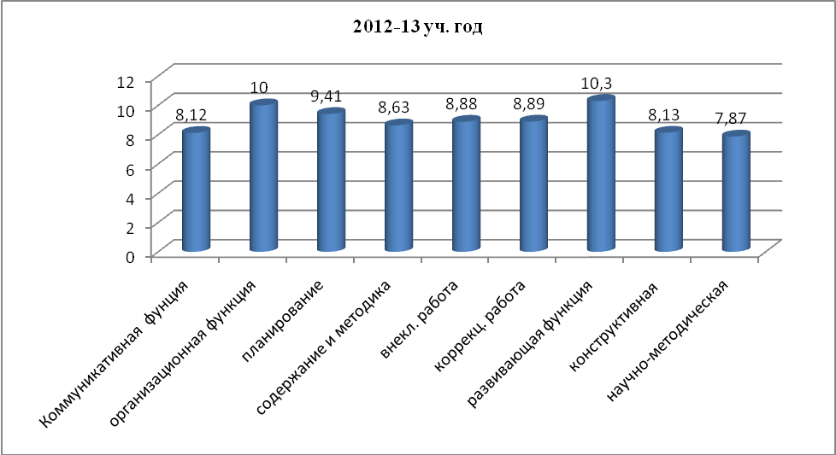

Диаграмма отражает общие результаты оценивания деятельности педагогов-воспитателей в течение года в рамках системы ВУК (внутриучрежденческого контроля) по двенадцатибалльной шкале. Результаты начатого мониторинга будут представляться в последующих отчётах.

**Цель** воспитательной работы образовательного учреждения на **2013 – 2014** учебный год:

Создание условий способствующих развитию интеллектуальных, творческих, личностных качеств воспитанников, их социализации и адаптации в обществе на основе индивидуального и валеологического подхода, организации КТД во внеурочной деятельности в рамках воспитательной системы образовательного учреждения.

Для реализации поставленной цели были сформулированы **следующие задачи воспитательной деятельности на 2013-2014 уч. год:**

* Формирование  у детей гражданско-патриотического сознания, духовно-нравственных ценностей гражданина России;
* Совершенствование оздоровительной работы с учащимися и привитие навыков здорового образа жизни;
* Развитие коммуникативных навыков и формирование методов бесконфликтного общения;
* Поддержка творческой активности учащихся во всех сферах деятельности, активизация ученического самоуправления, создание условий для развития общешкольного коллектива через  систему КТД (коммуникативно-трудовой деятельности).
* Повышение ответственности родителей за воспитание и обучение детей, правовая  защита личности ребенка.

**13.Социальная активность и социальное партнерство общеобразовательного учреждения**

Педагогическим коллективом организована деятельность по социально-правовой защите детей, оказавшихся в трудной жизненной ситуации: создан Совет по профилактике правонарушений среди обучающихся.

Органами самоуправления являются Совет учреждения, педагогический совет, общее собрание трудового коллектива, родительский комитет. Сложившаяся система работы с родителями дает положительные результаты. В центре действует Попечительский Совет.

Участники образовательного процесса информированы о целях и задачах развития центра, о правах и обязанностях участников образовательного процесса.

В центре оформлены стенды: «Права ребенка в РФ и Свердловской области». В фойе 1 этажа в помощь обучающимся и их родителям размещена информация по противопожарной безопасности, об органах и учреждениях профилактики правонарушений несовершеннолетних, аппарата Уполномоченного по правам человека и по правам ребенка в Свердловской области, социально-психологической службы, органов опеки и попечительства, прокуратуры, УВД Октябрьского района, ТКДН и ЗП Октябрьского района.

ГБОУ СО «ЦПМСС «Эхо» сотрудничает с органами системы профилактики безнадзорности и правонарушений несовершеннолетних и защиты их прав: Территориальными комиссиями по делам несовершеннолетних г. Екатеринбурга и Свердловской области, отделами опеки и попечительства Управления социальной защиты населения. В соответствии с воспитательной системой центра с учащимися школьного отделения центра проводятся беседы, классные часы, собрания по разъяснению прав и обязанностей учащихся.

В соответствии с Областным законом от 9.01.1998 года № 4-ОЗ «Об обращениях граждан» в центре ведется учет предложений, заявлений и жалоб граждан. Все обращения фиксируются в книге регистрации заявлений и обращений с датой поступления и результатом рассмотрения. За последние 4 года поступило 52 обращения, которые рассмотрены в установленные сроки и в установленном порядке.

В соответствии с Программой мониторинга качества образования проводится анкетирование удовлетворенности участников образовательного процесса его различными сторонами среди учащихся, родителей и педагогов. Наблюдается положительная динамика показателей удовлетворенности среди всех участников образовательного процесса.

Кроме того, в рамках ориентирования на здоровый образ жизни (ЗОЖ) среди учащихся. педагогов и родителей, создан «Кабинет здоровья», программа работы которого предусматривает создание «Школы здоровья» в 2013-2014 уч. году.

Для изучения и оценки уровня воспитанности обучающихся проводится педагогический мониторинг в рамках эксперимента по проблеме «Определение уровня воспитанности обучающихся, сопровождаемых детей и подростков с нарушенным слухом в ГБОУ СО ЦПМСС «Эхо».

С целью выявления сложностей в отношениях неслышащих подростков в закрытом коллективе и в открытом обществе в старшем звене проводится исследование самооценки коммуникабельности (тест В. Ф. Ряховского «Коммуникабельны ли Вы?»). Также проводится работа с учащимися старших классов по профилактике межнациональных конфликтов, экстремизма среди учащихся.

В локальных актах отражены права всех субъектов образовательного процесса и разграничены компетенции органов самоуправления: Совета школы, педагогического Совета.

Информация о деятельности ГБОУ СО «ЦПМСС «Эхо» доступна общественности через проведение Дней открытых дверей, семинаров на базе Центра, участие педагогов в научно-практических конференциях, семинарах, работу сайта [www.центрэхо.рф](http://www.центрэхо.рф), который развивается.

Благодаря разнообразным образовательным услугам, квалификации педагогов, качеству образования выпускников центр востребован в социуме, что подтверждается результатами анкетирования, собеседования с родителями.

Центр «Эхо» является базовой площадкой ИРО, базой ознакомительной, производственной и преддипломной практики студентов ФГАОУ ВПО УрФУ им. первого Президента России Б.Н.Ельцина (Кафедра социальной работы Департамента политологии и социологии Института социальных и политических наук и Кафедра вычислительной техники Физико-технического института). Центр сотрудничает с другими ВУЗами гг.Екатеринбург, Челябинск, Новосибирск, Санкт-Петербург, Москва, Минск, Берлин и др., а также с ОУ, обучающими детей с нарушенным слухом в городах Уральского региона и России.

На базе Центра два года работает ЦПМПК (центральная психолого-медико-педагогическая комиссия), профилированная на проблемы выбора образовательного маршрута для детей с нарушенным слухом.

Для успешной адаптации и интеграции обучающихся в социум в Центре определены сферы взаимодействия в едином образовательном сообществе:

| **Сферы деятельности** | **Наличие базы** | **Направление деятельности** |
| --- | --- | --- |
| Органы и учреждения системы профилактики безнадзорности и правонарушений несовершеннолетних и защиты их прав | - Прокуратура Октябрьского района г. Екатеринбурга  - Территориальная комиссия Октябрьского района г. Екатеринбурга по делам несовершеннолетних и защите их прав | - Защита прав участников образовательного процесса  - Защита прав несовершеннолетних  - Профилактика безнадзорности и правонарушений |
| Управление внутренних дел Октябрьского района г. Екатеринбурга | - ОДН УВД Октябрьского района г. Екатеринбурга  - ОГИБДД Октябрьского района г. Екатеринбурга | - Профилактика правонарушений и преступлений  - Информационное обеспечение  - Профилактическая  деятельность |
| ТОИОГВ СО Управление по социальной защите населения.  Государственное областное учреждение социального обслуживания. | Отдел опеки и попечительства Октябрьского района г. Екатеринбурга  Областной Центр Реабилитации  Соцзащита Октябрьского района г. Екатеринбурга | - Социальная защита несовершеннолетних  - Профилактическая деятельность |
| Образование | ГКОУ «СКОШ № 89»  ГБОУ СО «ЦПМСС «Ресурс»  ГКОУ «СКОШ № 126»  ГКОУ «СКОШ № 192» | - Образовательное  - Культурно– массовое  - Спортивное  - Профориентационная деятельность |
| Культура | - ГБОУ СО «Дворец молодёжи»  - МБОУ ДОД ЦВР «Спектр»  - МБОУ ДЮЦ «Калейдоскоп» «Клуб Рифей»  - Театр «Шарманка» | - Дополнительное образование  - Информационно – просветительское обеспечение  - Досуговое  - Краеведение, экологический туризм |
| Спорт | МОУ ДОД ДООЦ  Спецолимпиада  МБОУ ДОД ДЮСШ «Интеллект»  МОУ ДОД ДЮСШ «Виктория»  МОУ ДОД ДЮСШ «Росток»  МОУ ДОД ДЮСШ «Греко-римской борьбы» | Спортивно-оздоровительное |
| Здравоохранение | МУЗ Детская городская поликлиника №13 | Профилактическая деятельность |

Таким образом, в центре реализуются принципы государственно-общественного управления, обеспечивается социально-правовая защита детей.

**Вывод: *в образовательном учреждении в достаточной мере обеспечены права участников образовательного процесса.***

**14. Основные текущие задачи Центра**

**На 2012 – 2013 учебный год определены следующие задачи:**

1. Совершенствование работы педагогов по формированию у учащихся ключевых компетенций – готовности использовать усвоенные знания, умения и способы деятельности в реальной жизни для решения практических задач.

2. Развитие активных форм обучения и воспитания.

3. Повышение результативности работы с одаренными детьми путём создания индивидуально-развивающих программ.

4. Активизация развития творческой, проектно-исследовательской деятельности учащихся и педагогов.

5. Индивидуализация процесса овладения устной речью путём сохранения преемственности  в работе учителей младшей и старшей школы, учителей по развитию слухового восприятия и произносительной стороны речи и воспитателей.

6. Повышение качества проведения уроков и занятий, совершенствование методического уровня педагогов на основе внедрения современных информационных технологий.

**15.** Основные целевые направления, принятые к исполнению на 2013-2014 уч. год

в рамках программы развития Центра «ОАЗИС»

I. Образование

1.1.реализация образовательных программ дошкольного образования компенсирующего вида; общеобразовательных программ начального, основного, среднего (полного) общего образования для глухих, слабослышащих и позднооглохщих детей; общеобразовательных программ для детей с умственной отсталостью различной степени тяжести; общеобразовательных программ для детей, имеющих сложный дефект; образовательных программ дополнительного образования; программ начального профессионального образования и допрофессиональной подготовки;

**Инновационное направление:** сочетание традиционного коррекционного образования с психолого-педагогическим и медико-социальным сопровождением не только ребёнка с нарушенным слухом и его семьи, но и методическое сопровождение специалистов образовательных учреждений всех типов и видов.

**II.** Адаптация.

2.1. диагностика уровня психического, физического развития и отклонений в поведении детей с нарушенным слухом;

2.2. психокоррекционная и психопрофилактическая работа с детьми с нарушенным слухом, реализация коррекционно-развиваюших и реабилитационных программ;

**Инновационное направление:** создание современной модели внеурочной деятельности обучаемого или сопровождаемого.

**III**. Здоровьесбережение

3.1. консультирование детей с нарушенным слухом, их родителей (законных представителей), педагогических работников, других специалистов по вопросам психолого-педагогического и медико-социального сопровождения;

3.2. организация условий для круглосуточного пребывания детей;

3.3. организация питания и медицинского обслуживания обучающихся учреждения, реализация лечебно-оздоровительных мероприятий;

**Инновационное направление:** профилактика и ранняя диагностика нарушений здоровья с использованием автоматизированной системы мониторинга и скринирующей диагностики «АКДО»

**IV**. Информатизация

4.1. использование информационных технологий для развития содержания образования и ППМС-сопровождения;

**Инновационное направление:** создание и развитие единой системы мониторинга результатов организации и управления процессами обучения и ППМС-сопровождения

**V**. Социализация

5.1. обеспечение физического и психолого-социального благополучия обучающихся, сопровождаемых;

5.2. оказание информационной и методической помощи всем участникам образовательного процесса, а также учреждениям образования, по вопросам социализации детей и подростков с нарушенным слухом.

**Инновационное направление:** создание новой по своей структуре и содержанию модели допрофессионального образования неслышащих учащихся и воспитанников коррекционной школы-интерната.

**Показатели эффективности реализации этапа программы**

**в 2013-2014 уч. году**

**Качественные показатели** (по результатам мониторинга):

- достижение заданного качества образования;

- обновление содержания и технологий обучения с учетом современных требований к ним, в том числе – при дистанционных формах (90% родителей и обучающихся удовлетворены результатом);

- формирование многоуровневого подхода в системе коррекционного образования и ППМС-сопровождения детей с нарушенным слухом при сохранении его качественной определенности и практической профессиональной направленности (70% удовлетворены выбором образовательного маршрута);

- обеспечение преемственности непрерывного образования на основе вариативных образовательных программ и современных тенденций развития учебно-воспитательного процесса (уменьшение разрыва показателей успеваемости между начальным и средним звеном на 10%);

- участие в гуманизации образования через интеграцию (100% подростков, совмещающих обучение с НПО, завершают его успешно);

- развитие воспитательного потенциала Центра в гражданском воспитании, профессиональном определении и творческой самореализации личности ребёнка с нарушенным слухом (число призёров и лауреатов конкурсов и соревнований увеличивается на 20%);

- повышение конкурентоспособности и профессиональной мобильности выпускников с проблемами слуха на рынке труда (рост трудовой занятости на 15%) ;

- максимальный учет интересов и желаний учащихся и их родителей в выборе содержания и технологии учебно-воспитательной работы (удовлетворены 90% детей и родителей);

- рост включенности учащихся, и родителей в систему соуправления школьным отделением - до 20%).

- совершенствование условий для творческой самореализации педагога (100% педагогов успешно проходят очередную аттестацию).

**Количественные показатели** (по данным статистики):

- каждый педагог пройдет профессиональную переподготовку и повышение квалификации (100%);

- каждый обучающийся, сопровождаемый успешно завершит курс обучения на оцениваемом этапе (100%).

***Для оценки показателей может быть использована система оценки качества деятельности, разработанная и использующаяся в Центре.***

**График проведения мероприятий межрегионального уровняв**

**в 2013-2014 учебном году**

| Дата | Мероприятие | Участники |
| --- | --- | --- |
| 2 | 3 | 4 |
| 01.09.2013 по 30.04.2014 | II Всероссийский фестиваль творчества детей с нарушенным слухом «Неограниченные возможности» | Дети с нарушенным слухом;  ДДОУ, школы, центры |
| 15.09.2013  15.10.2013 | Internet - фотоконкурс  «Мой край родной - гордость России» | Дети с нарушенным слухом;  ДДОУ, школы, центры |
| 01.11.2013  01.12.2013 | Internet - конкурс поделок «Умелые ручки» | Дети с нарушенным слухом;  ДДОУ, школы, центры |
| 24.10.2013 | 2 тур IVМежрегиональной олимпиады по слухоречевому развитию «Не буду молчать!» для учащихся выпускных классов основной и средней школы.  Темы: «Олимпийское завтра России»; «Жизнь большого города». | учащиеся с нарушенным слухом выпускных классов основной и средней школы |
| 10.12.2013  30.12.2013 | Конкурс рисунков «Здоровье планеты в моих руках!» | Дети с нарушенным слухом;  ДДОУ, школы, центры |
| 15.01.2014  15.03.2014 | Конкурс детских проектов «Мой край родной в судьбе России» Направления: историческое; искусство и культура; человек и окружающая среда; социально-экономическое. | Дети с нарушенным слухом;  ДДОУ, школы, центры |
| 06.02.2014 | Дистанционная олимпиада по истории  (за курс основного общего образования) | Дети с нарушенным слухом |
| 20.02.2014 | Дистанционная олимпиада по информатике  (за курс основного общего образования) | Дети с нарушенным слухом |
| 10.04.2014 | 2 тур IV Межрегиональной олимпиады по слухоречевому развитию «Не буду молчать!» для выпускных классов начальной школы.  Темы: «Дружба нам помощница»; «Картины природы». | учащиеся с нарушенным слухом выпускных классов начальной школы |
| 24.04.2014 | Гала-концерт «Неограниченные возможности» | Дети с нарушенным слухом;  ДДОУ, школы, центры |
| 05.12.2013 | III Региональный научно-практический семинар «Социальная реабилитация детей с ограниченными возможностями здоровья средствами дополнительного образования» | Педагоги, специалисты ДДОУ, школ, центров, обучающих детей с нарушенным слухом |
| 27.03.2014 | III Всероссийская научно-практическая конференция «Организация доступной образовательной среды для детей с нарушенным слухом» | Педагоги, пециалисты ДДОУ, школ, центров, обучающих детей с нарушенным слухом |

29.07.2013г.

Директор ГБОУ СО ЦПМСС «Эхо» А.В.Кривихина